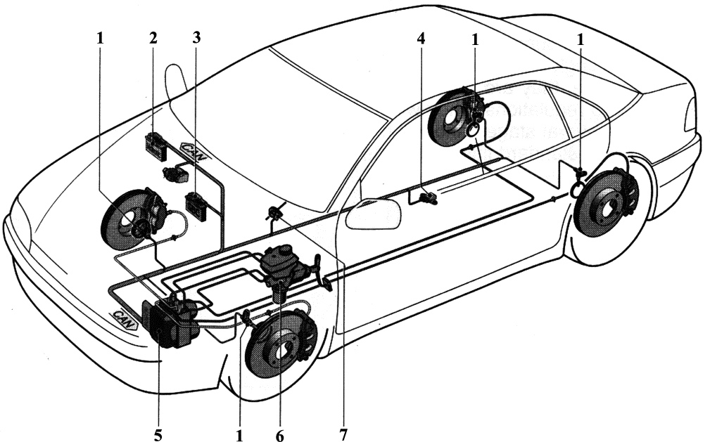

## Fig. 17-13 Electro Hydraulic Braking System（BOSCH） 图 17-13 电液制动系统（博世）

**SBC electro hydraulic braking system** 电子感应制动控制电液制动系统**SBC**=sensotronic brake control 电子传感制动控制

1. **active wheel speed sensor with rota- tional direction sensing** 带转动方向感应的主动式轮速传感器
2. **engine management control unit** 发 动机管理模块
3. **SBC control unit** 电子感应制动控制

模块

1. **yaw-rate and lateral acceleration sensor**

横摆率和横向加速度传感器

1. **hydraulic modulator （for SBC， ABS， TCS， ESP）** 液压调制器（用于 SBC， ABS， TCS， ESP）
2. **actuation unit with pedal-travel sensor**

带踏板行程传感器的作动模块

1. **steering-angle sensor** 转向角度传感器

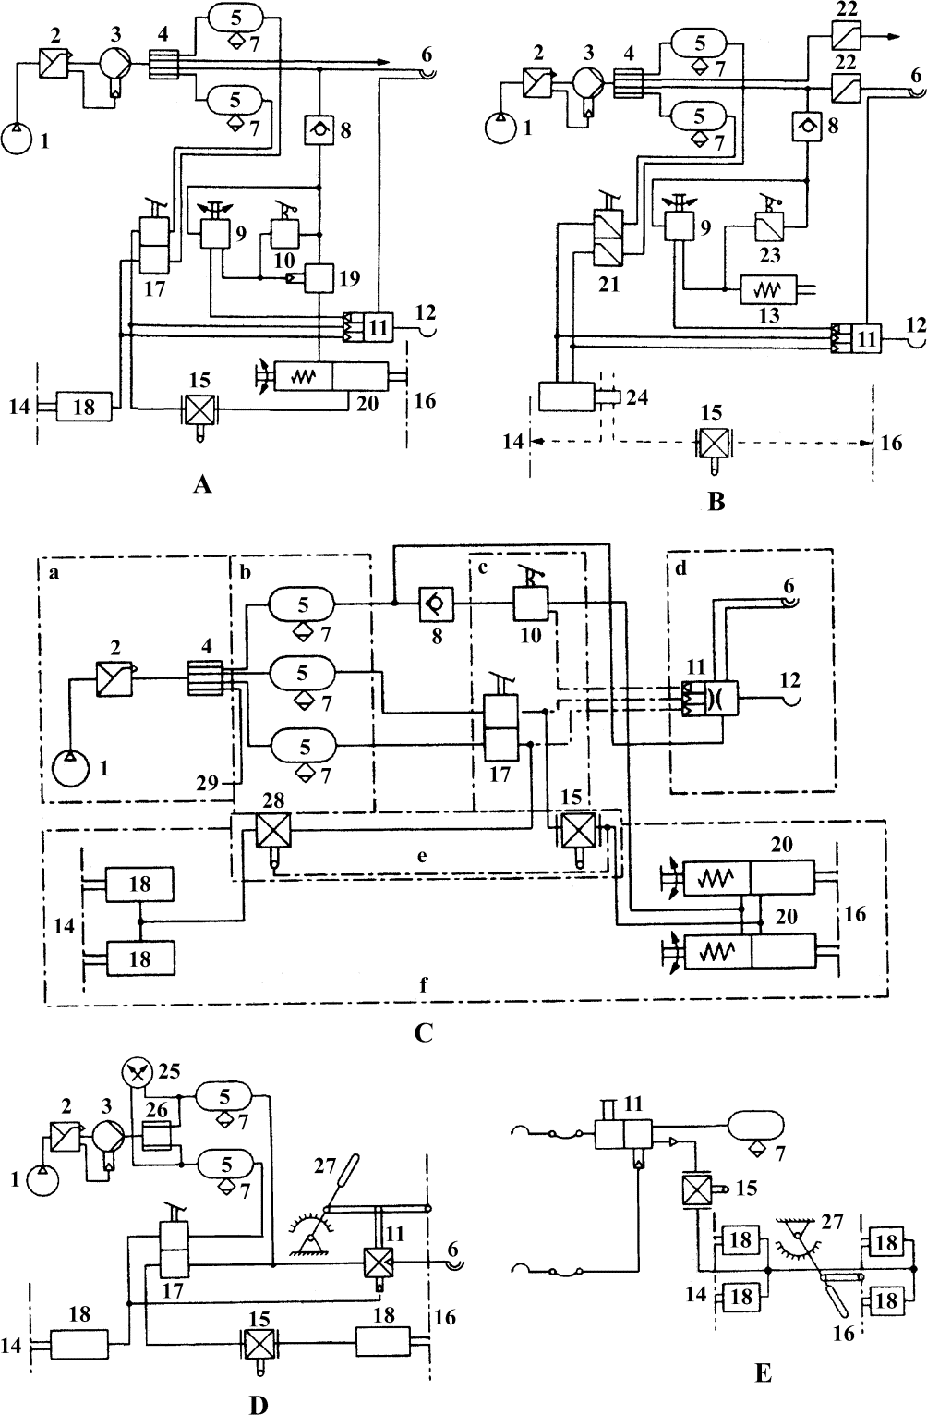

## Fig. 17-14 Compressed-Air Braking System（Truck） 图 17-14 气压制动系统（载货车）

air brake[braking] system， pneumatic brake system 气压制动系统，气制动系统

1. **dual-circuit two-line power-brake system with pneumatic transmission device** 双回路双管路气压制动系统
2. **dual-circuit two-line power-brake system with hydraulic transmission device** 双回路双管路液压制动系统**air-assisted hydraulic brake system， air-over-hydraulic braking system** 气 压 - 液压制动系统，气顶油制动系统
3. **modern compressed-air power-brake system** 现代气压动力制动系统
4. **dual-circuit single-line power-brake system** 双回路单管路动力制动系统
5. **two-line braking system for trailer/ semitrailer** 挂车/半挂车双管路制动系统
6. **energy supply device** 供能装置
7. **reservoir， air storage reservoir， air tank**

储气罐[筒]

1. **brake （control， activation， application） valve** 制动阀
2. **trailer control and supply device** 挂 车

控制和供能装置

1. **braking-force control** 制动力控制装置
2. **wheel brake** 车轮制动器
   1. **aircompressor** 空气压缩机，压气机
   2. **pressure regulating valve， pressure regu- lator** 压力调节阀
   3. **antifreeze pump** 防冻剂泵

anti-freezer 防冻器

* 1. **four-circuit protection valve** 四通路保护阀
  2. **reservoir， air storage reservoir** 储气筒
  3. **coupling head with automatic closing element** 自动关闭式连接器头**jumper hose connection** （挂车）跨接软管连接器

**pneumatic braking connection** 气 制动管连接器

* 1. **drain valve** 排泄阀

water-drain valve 放水阀

* 1. **non-return valve， check valve， back. pressure valve** 止回阀，单向阀
  2. **verification valve** 检验阀
  3. **parking-brake valve** 驻车制动阀
  4. **trailer braking valve** 挂车制动阀
  5. **coupling head without closing element**

无关闭元件连接头

6， 12 **brake hose coupler** 制动软管连接器

* 1. **spring-brake actuator** 弹簧储能制动作动器
  2. **front axle** 前 桥
  3. **ALB** = automatic load-sensitive braking force metering 自动感载制动力调节装置
  4. **rear axle** 后 桥
  5. **service brake valve， driver's brake valve** 行车制动阀
  6. **brake chamber** 制动气室

**BC**=brake cylinder 制动缸

* 1. **relay valve** 继动阀
  2. **combination brake chamber[cylinder]**

组合式制动气室

* 1. **service brake valve with pressure limit- ing** 限压式行车制动阀
  2. **pressure limiting valve** 限压阀
  3. **parking-brake valve with pressure limit- ing** 限压式驻车制动阀
  4. **air hydraulic power unit， air over hydr- aulic intensifier[booster]** 气压- 液压增压器，气顶油助力器
  5. **double pressure gauge** 双针气压表
  6. **dual-circuit protection valve** 双通路保护阀
  7. **parking brake control device** 驻 车 制动机构操纵装置

parking-brake mechanism 驻车制动机构

* 1. **load/empty valve** 负载/空载阀
  2. **secondary consumer** 第二消耗装置

（如排气制动）

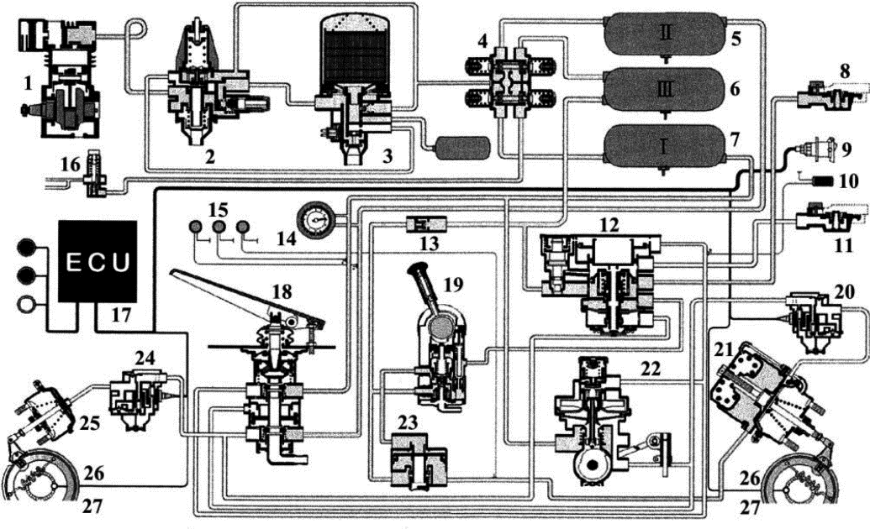

## Fig. 17-15 Basic Components of Air Braking System for Truck

图 17-15 货车气压制动系统主要零部件

1. **air compressor** 空气压缩机
2. **pressure regulator** 调压器
3. **air drier** 空气干燥器
4. **four-circuit protection valve** 四 通 路保护阀
5. **air reservoir[tank] for rear axle** 后 桥制动器储气筒
6. **air reservoir[tank] for parking brake**

驻车制动器储气筒

1. **air reservoir[tank] for front axle** 前 桥制动器储气筒
2. **coupling head for trailer air brake hose**

挂车气压制动管连接器

1. **electric supply socket for trailer** 挂 车电源插座
2. **low-pressure indicator for trailer brake**

挂车制动气压过低指示器

1. **combination vehicle air brake connect- ing valve** 汽车气压制动器连接阀**coupling head for trailer air brake hose** 挂车气压制动管连接器
2. **trailer brake control valve** 挂车制动阀
3. **check valve with one way** 单通单向阀
4. **air pressure gauge** 气压表
5. **low-pressure indicator** 压力不足警告灯
6. **safety valve** 安全阀
7. **ECU** = electronic control unit 电控单元
8. **service-brake valve** 行车制动阀
9. **parking brake valve** 驻车制动阀
10. **rear pressure regulator** 后压力调节器
11. **spring brake chambe**r 储能弹簧制动气室
12. **load sensing proportioning valve** 感载比例阀
13. **relay valve** 继动阀
14. **front pressure regulator** 前压力调节器
15. **brake chamber** 制动气室
16. **wheel speed sensor** 轮速传感器
17. **wheel brake** 车轮制动器

**·** 384 **·**

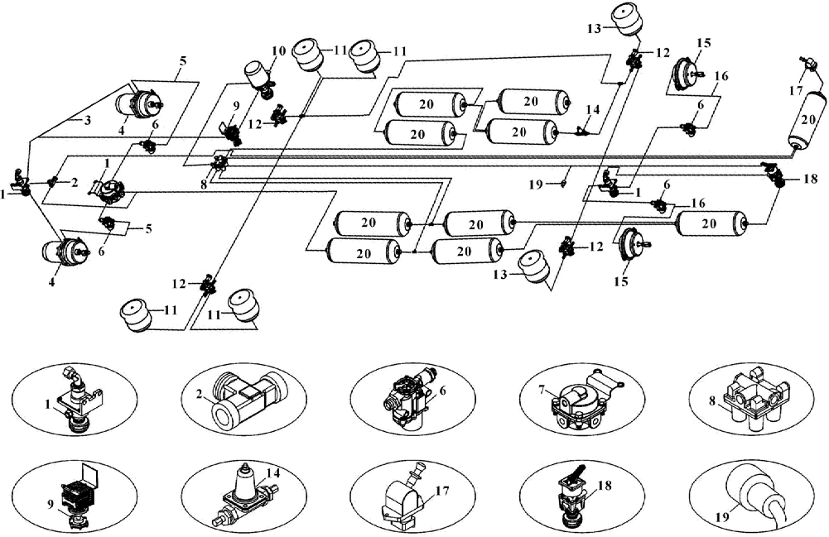

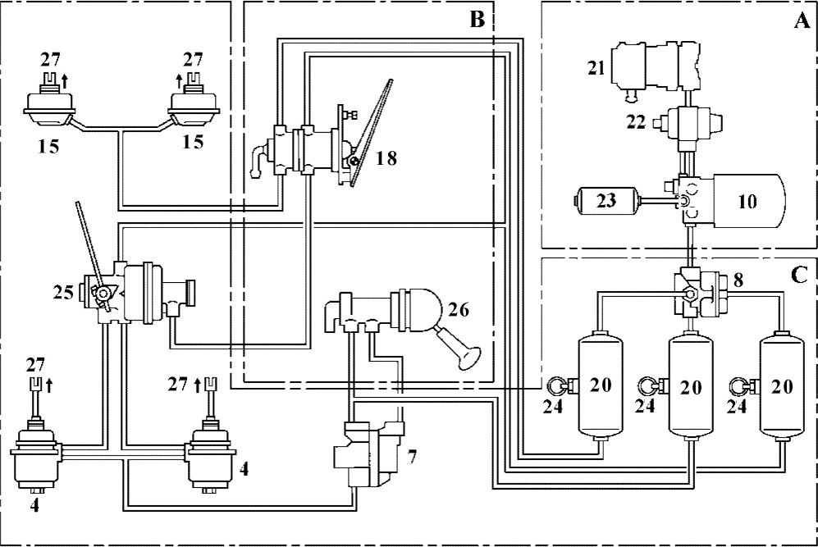

## Fig. 17-16 Basic Components of Air Braking System for Bus

图 17-16 客车气压制动系统主要零部件

* 1. **energy supply** 供能装置
  2. **actuating device** 执行装置
  3. **transmission device** 传能[动]装置
     1. **quick release valve** 快放阀
     2. **tee joint[coupling]** 三通接头
     3. **brake hoseⅠ** 1 号制动软管
     4. **rear brake chamber** 后制动气室
     5. **brake hose Ⅱ** 2 号制动软管
     6. **EBCM** =electronic brake control module

电子制动电控单元

* + 1. **relay valve** 继动阀
    2. **4-circuit protection valve** 四通路保护阀
    3. **condensator** 冷凝器
    4. **air drier** 空气干燥器
    5. **rear air bag** 后气囊
    6. **height valve** 高度阀
    7. **front air bag** 前气囊
    8. **overflow valve** 溢流阀
    9. **front brake chamber** 前制动气室
    10. **brake hose Ⅲ** 3 号制动软管
    11. **manual brake valve** 手动制动阀
    12. **service-brake valve** 行车制动阀
    13. **stop lamp switch** 制动灯开关
    14. **air reservoir [tank]** 储气筒
    15. **air compressor** 空气压缩机，压气机
    16. **pressure regulator** 压力调节器
    17. **regeneration-air tank** 回收储气筒
    18. **drain valve** 排放阀
    19. **ISPV**=load sensing proportioning valve

感载比例阀

* + 1. **parking-brake valve** 驻车制动阀
    2. **to brake** 至制动器

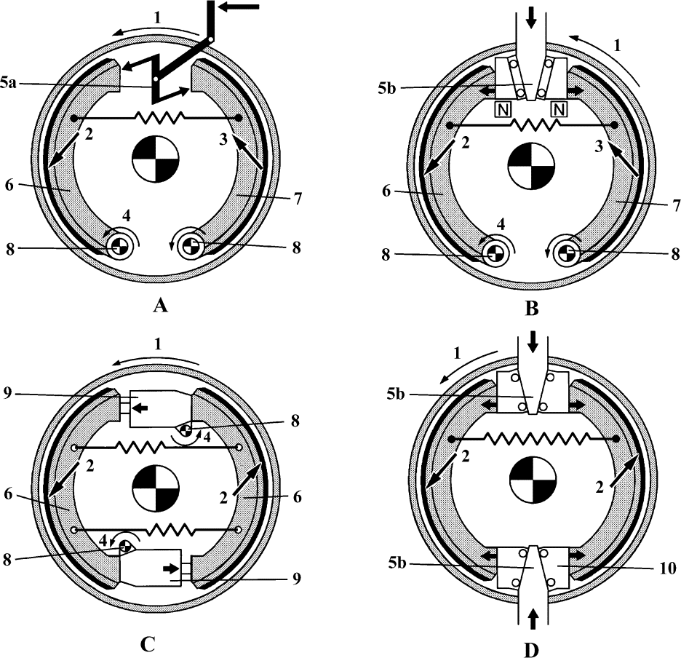

## Fig. 17-17 Drum Brake for CV

图 17-17 商用车鼓式制动器

**CV** = commercial vehicle 商用车

* + - 1. **“S”cam** “S”凸轮式

**drum brake with S-cam** S 形凸轮张开式鼓式制动器

* + - 1. **simplex wedge** 领从蹄式楔形

**drum brake with wedge** 楔块鼓式制动器

**wedge brake** 楔式制动器

A， B **one leading shoe brake** 单领蹄式制动器

low self-energization brake 低助势式制动器

**simplex brake** 领从蹄制动器

* + - 1. **duplex brake， two leading shoe brake**

双领蹄式制动器

* + - 1. **duo-duplex wedge** 双向双领蹄式楔形

**duo-duplex brake** 双向双领蹄式制动器

* + - * 1. **direction of rotation** （制动鼓）转动方向
        2. **self-energization** 增势，（自）助势
        3. **self-reduction** 减势，自减势
        4. **torque** 转 矩

5a **S-cam** S 形凸轮

5b **wedge** 楔

1. **leading shoe** 领 蹄
2. **trailing shoe** 从 蹄
3. **support point** 支 点
4. **wheel-brake cylinder** 制动轮缸
5. **wedge-type shoe** 楔形蹄

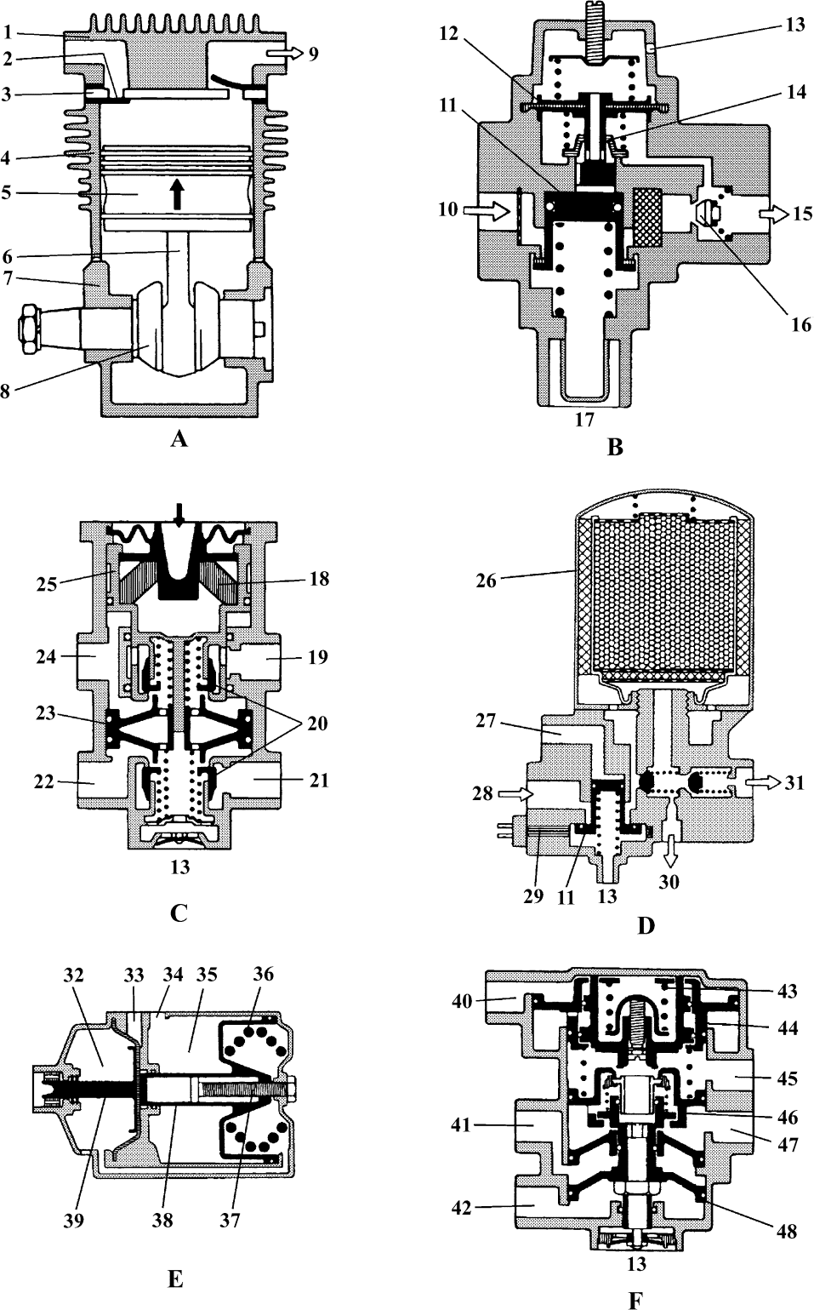

## Fig. 17-18 Main Components of Air Braking System（1）

图 17-18 气压制动系统主要零部件（1）

* 1. **air compressor** 空（气）压（缩）机，压气机
  2. **pressure regulating valve** 调压阀，压力调节阀

pressure governor， pressure regulator

调压器，压力调节器

* 1. **air brake valve** 气制动阀

service-brake valve 行车制动阀dual-chamber air brake valve 双腔气制动阀

series dual-chamber air brake valve

串列式双腔气制动阀

* 1. **air drier[dryer]** 空气干燥器

single-box air drier 单室空气干燥器 E brake chamber， brake cylinder 制动气室 combination brake chamber[cylinder]

组合式制动气室

F **trailer brake （control） valve** 挂车制动阀

1. **cylinder head** 气缸盖
2. **intake valve** 进气门
3. **intermediate plate** 中间板（ 带进排气阀）
4. **cylinder** 气 缸
5. **piston** 活 塞
6. **connecting rod** 连 杆
7. **crankcase** 曲轴箱
8. **crankshaft** 曲 轴
9. **to compressed air system** 至压缩空气系统
10. **from air compressor** 来自空压机
11. **bleeder valve** 溢流阀，放气阀
12. **diaphragm** 膜 片
13. **blow-off port， exhaust** 放气口，排气口
14. **hollow rod** 空心杆
15. **to air reservoir** 至储气筒
16. **check valve， single check valve** 单向阀
17. **blow-off** 排 出
18. **travel spring** 行程弹簧
19. **supply circuit 1** 1 号供能回路
20. **control valve** 控制阀
21. **supply circuit 2** 2 号供能回路
22. **brake circuit 2** 2 号制动回路
23. **rocking piston** 摆动活塞
24. **brake circuit l** 1 号制动回路
25. **reaction piston** 反作用活塞

balance piston 平衡活塞

1. **desiccant box** 干燥剂室
2. **from pressure regulating valve** 来自调压阀
3. **from air compressor** 来自空压机
4. **heating element** 加热元件
5. **to regeneration air reservoir** 至 再生储气筒
6. **to supply-air reservoir** 至供气储气筒
7. **diaphragm chamber** 膜片室
8. **control line** （膜片式制动气室）控制管路
9. **control line** （储能弹簧气室）控制管路
10. **energy storage spring brake chamber**

储能弹簧制动室

1. **energy （storage） spring** 储能弹簧
2. **release screw** 放松螺杆
3. **piston rod** 活塞杆
4. **push rod** 推 杆

pressure rod 压力杆

1. **service-brake circuit l** 1 号行车制动回路
2. **parking-brake circuit** 驻车制动回路
3. **service-brake circuit 2** 2 号行车制动回路
4. **pilot spring** 引导弹簧
5. **control piston 1** 1 号控制活塞
6. **control line to trailer** 至挂车的控制管路
7. **control piston unit** 控制活塞组件
8. **supply line to trailer** 至挂车的供气管路
9. **control piston 2** 2 号控制活塞

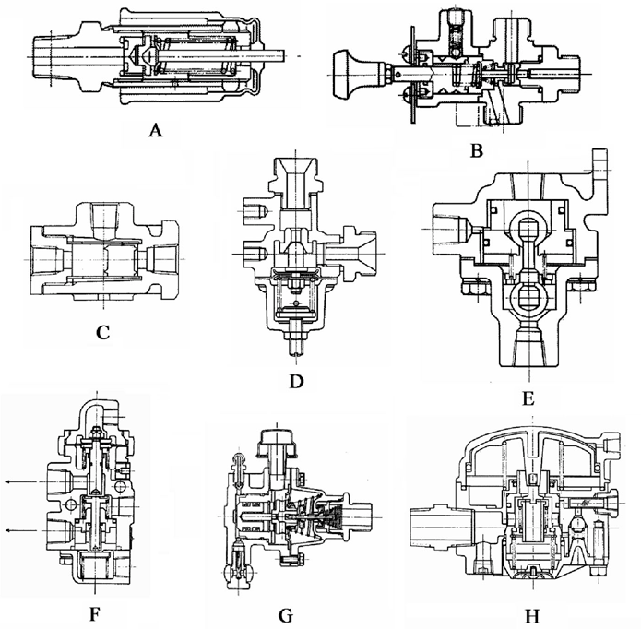

## Fig. 17-19 Main Components of Air Braking System（2）

图 17-19 气压制动系统主要零部件（2）

* 1. **safety valve** 安全阀
  2. **3 way valve** 三通阀
  3. **double check valve** 双通单向阀
  4. **relief valve** 安全阀，泄压阀
  5. **air limiting valve** 空气限止阀
  6. **relay emergency valve** 紧急继动阀G **trailer protection valve** 挂车安全阀H **hydraulic relief valve** 液压继动阀

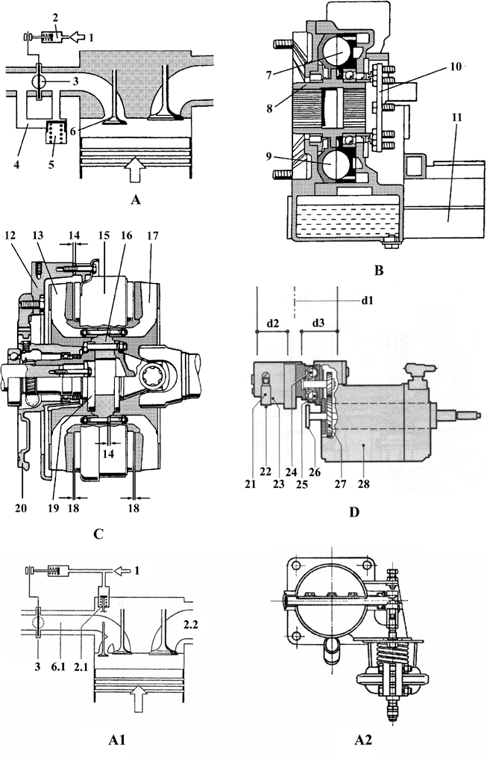

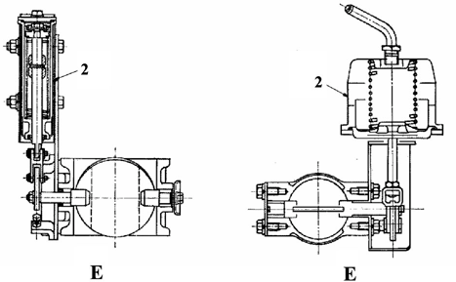

## Fig. 17-20 Retarder

图 17-20 缓速器

**参考：GB/T 5620-2002《**道路车辆 汽车和挂车制动名词术语及其定义**》retarder brake system** 缓速制动装置**additional retarding braking system** 辅助缓速制动系统

1. **exhaust[engine] retarder， exhaust brake**

排气缓速[制动]器

**retarder by combustion engine** 发 动机缓速装置

A1 **exhaust brake with exhaust flap and constant throttle** 带排气阀片和恒定节流阀的排气缓速器

A2 **intake shutter** 进气节流板

1. **hydrodynamic retarder** 液力缓速器C **electrodynamic retarder， electric re- tarder， electric brake** 电力缓速器

electromagnetic retarder 电磁缓速器

1. **boost retarder** 加强型缓速器d1 **separate oil circuit** 分开的油路d2 **heat exchanger** 热交换器

d3 **retarder circuit** 缓速器回路

1. **exhaust shutter** 排气节流板
   1. **compressed air** 压缩空气
   2. **control cylinder** 控制缸

exhaust brake cylinder 排气制动缸

* + 1. **constant throttle** 恒定节流阀
    2. **air intake** 进 气
  1. **exhaust shutter valve** 排气节流阀

**exhaust flap** 排气阀片

* 1. **bypass** 旁通气道
  2. **regulator valve** （排气压力）调节阀
  3. **exhaust valve** 排气门
     1. **exhaust** 排 气
  4. **braking stator** 制动定子
  5. **drive shaft** 驱动轴
  6. **braking rotor** 制动转子
  7. **mounting flange** 安装法兰
  8. **heat exchanger** 热交换器
  9. **star-shaped bracket** 星形支架
  10. **rotor on transmission side** 变速器侧转子

**discal rotor** 盘形转子

* 1. **shim rings** 垫片束
  2. **stator with coil** 带线圈的定子**stationary electromagnet** 定子电磁铁组**stationary torus** 环形定子
  3. **intermediate flange** 中间法兰
  4. **rotor on rear axle** 后桥侧转子
  5. **air gap** 气 隙
  6. **transmission output shaft** 变速器输出轴
  7. **transmission cover** 变速器盖
  8. **wiring plug** 电线插头
  9. **proportional valve** 比例阀
  10. **compressed air cylinder** 压缩空气缸
  11. **stator** 定 子
  12. **rotor** 转 子
  13. **gear box flange** 变速器法兰
  14. **spur gears** 直齿轮组
  15. **transmission** 变速器

# Passenger Car Body

**乘用车车身**

## 参考：GB/T 4780-2000《汽车车身术语》

QC/T 514-1999《轿车车身名词术语》（说明，此标准已经作废，被 GB/T 4780-2000 替代，但 GB/T 4780-2000 中没有的术语，本单元仍然采用了此标准）

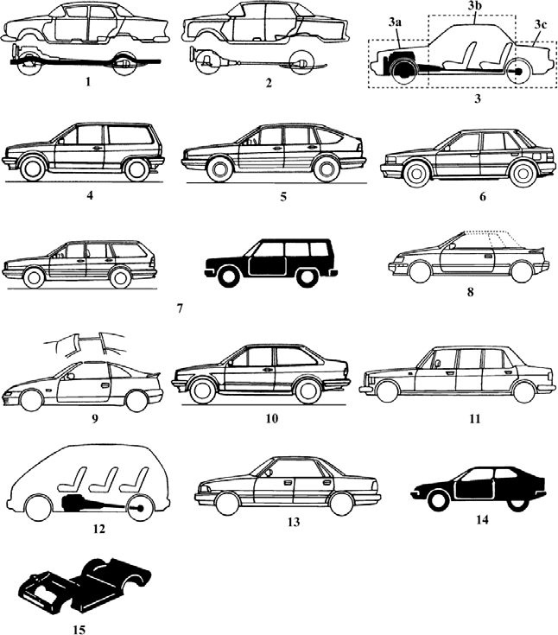JASO B802-1988《（日本汽车标准组织）乘用车车身词汇》

Fig. 18-1 Body Class（ification） of Passenger Car

图 18-1 乘用车车身分类

|  |  |  |  |
| --- | --- | --- | --- |
| 1. **body over （chassis） frame construction， separate frame construction** 非 承 载式车身 2. **unibody， unitized[integral] body** 承载式车身   1，2，3 **three-box type body ， notchback body**  三厢式车身**，** 折背式车身  **4-door passenger car body**， **four- door sedan body** 四门乘用车车身 | | 7 **station wagon type body， wagon type body， estate car type body， estate （wag- on） body** 旅行车式车身  4， 5， 7 **two box type body** 两厢式车身  8，9 **convertible [cabriolet] body， opening body，convertible car body， drophead body** 开式车身，活顶乘用车车身  9 **T-bar roof body** 滑顶式车身，T 字形  顶梁车身 | |
| 3a | **engine compartment** 发动机舱[室] | 10 | **coupe body** 双门[小型]乘用车车身 |
| 3b | **passenger space** 客舱 | 11 | **executive limousine body， Pullman** |
| 3c | **luggage compartment， luggage boot，** |  | **saloon [sedan] body** 高级乘用车[轿 |
|  | **trunk （compartment， box）， baggage** |  | 车]车身 |
|  | **compartment** 行李箱（舱），后备箱 | 12 | **one box type body， box body 一**厢 |
| 4 | **fast back body** 直[快，溜]背式车身 |  | 式车身 |
| 5 | **hatch back body** 两厢[舱背]式车身 | 13 | **pillared hardtop body** 无门[中]柱 |
| 6 | **cut-off type body** 短背式车身 |  | 车身 |
|  | **two-door coupe body** 双门乘用车[轿 | 14 | **wedge shape body** 楔形车身 |
|  | 车]车身，双门车身 | 15 | **platform， body platform** 车身平台 |
|  | **coupe body** 小型乘用车车身 |  |  |

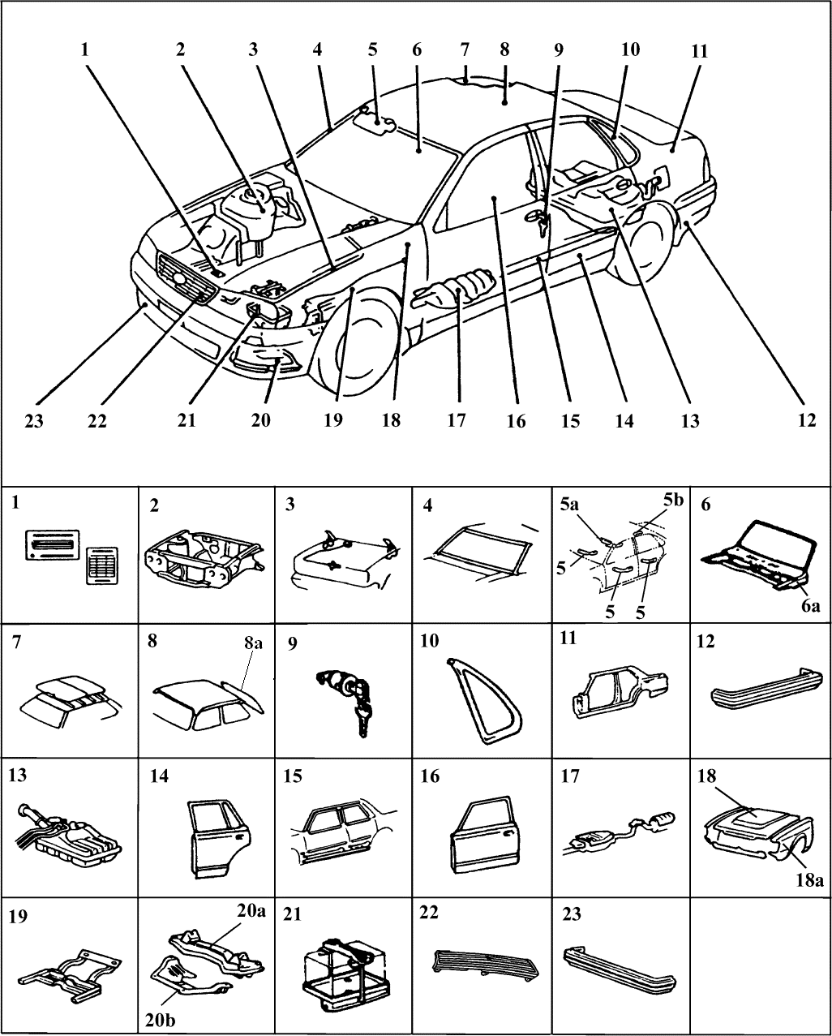

Fig. 18-2 Illustrated Index of Car Body Structure（1）

图 18-2 乘用车车身结构图解索引（1）

1. **caution plate** 警告牌，注意事项牌
2. **front fender apron** 前挡泥板（参阅图

18-15）

1. **engine hood lock** 发动机罩锁（参阅图 18-8）
2. **front molding** 前装饰条，前风窗玻璃装饰条（参阅图 18-18 和 18-19）
3. **armrest， arm support** 肘靠

assist grip 扶 手

5a **sun visor， sun vizor， visor， vizor， sunshade** 遮阳板（参阅图 20-1）

5b hand pull， grip， grab handle 拉手

（参阅图 20-2）

1. **windshield glass** 前风窗玻璃，前风挡玻璃（参阅图 18-18）

6a **cowl panel** 前围盖板，前风窗下框

（参阅图 18-18）

**cowl top** 前围上盖板

1. **roof headlining[headliner]** 顶盖内衬，车顶内衬
2. **roof panel** 顶盖，车顶（参阅图 18-11） 8a **rear window glass** 后窗玻璃
3. **lock cylinder （ & key） set** 锁芯筒组件
4. **quarter window** 后角窗

door ventilation glass 角 窗

1. **side member** 侧构件（参阅图 18-9）
2. **rear bumper** 后保险杠
3. **fuel tank** 燃油箱
4. **rear door** 后门（参阅图 18-16）
5. **side mo（u）lding** 侧装饰条
6. **front door** 前门（参阅图 18-16）
7. **floor heat insulator[shield]** 地板隔热罩
8. **engine hood** 发动机罩（ 参阅图

18-15）

18a **front （wing） fender** 前翼子板（参阅图 18-15）

1. **floor side member（rail， frame）** 地板纵梁（参阅图 18-4 中 31）
2. **crossmember and under cover** 横 梁和下罩

20a **suspension cross member** 悬架横梁

20b **engine under cover** 发动机下罩

1. **battery carrier** 蓄电池支架
2. **radiator grille** 散热器格栅
3. **front bumper** 前保险杠（ 参阅图

18-6）

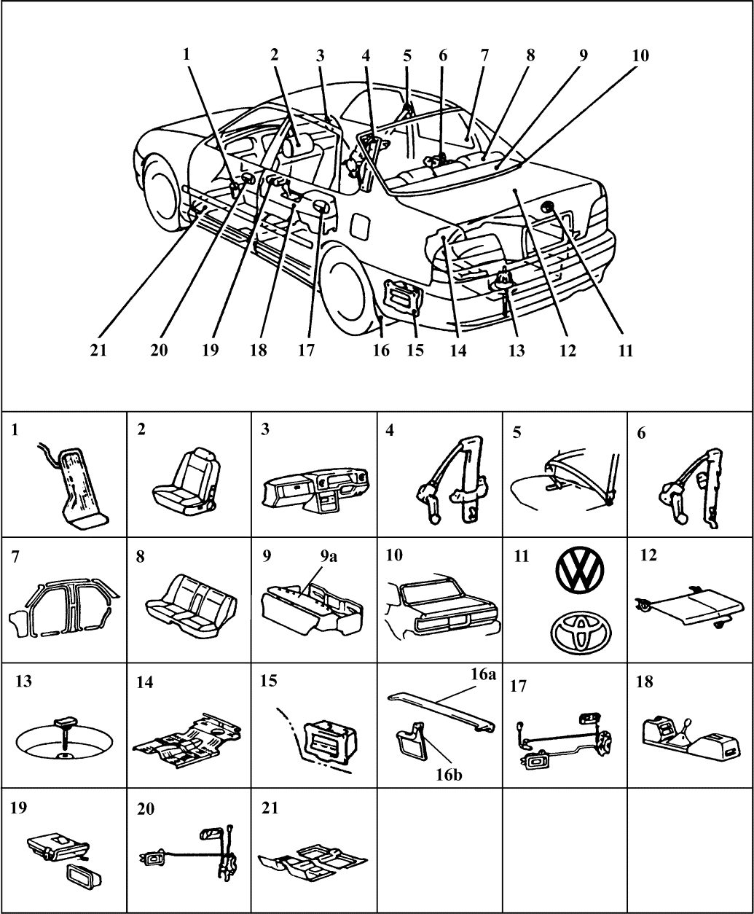

## Fig. 18-3 Illustrated Index of Car Body Structure（2）

图 18-3 乘用车车身结构图解索引（2）

1. **accelerator （pedal）** 加速踏板
2. **front seat** 前座椅（参阅图 20-3）
3. **I/P** = instrument panel**， dash， dash-board， fascia** 仪表板（参阅图 18-21）
4. **front door window regulator** 前门玻

璃升降器（参阅图 18-16 中 13）

1. **seat belt， safety belt** 安全带（参阅图

20-15）

1. **rear door window regulator** 后 门 玻璃升降器（参阅图 18-16 中 13）
2. **trim board** 装饰板（参阅图 18-12）
3. **rear seat** 后座椅（参阅图 20-2 中 2）
4. **luggage compartment mat** 行李箱垫

9a **package tray （panel） trim panel** 后窗板装饰板

1. **rear mo（u）lding** 后装饰条，后嵌条
2. **emblem， badge， mark， insignia** 车标

name plate， emblem， badge 铭牌

1. **luggage compartment lid** 行李箱盖
2. **spare wheel carrier** 备胎架
3. **floor pan， floor panel**， **floor board**

地板

lower back panel 下后板

1. **roof side ventilator** 车顶侧方通风器

（说明：老式车此通风器都在后侧窗处或后侧窗上方，现在的车装在下方的较多）

1. **spoiler** & **mudguard** 扰流器和挡泥板

16a **spoiler** 扰流板（参阅图 18-22） 16b **rubber mudguard** 橡胶挡泥板

1. **rear door lock** 后门锁
2. **console （box）， floor console** 副仪表板（这是国标名称，国标中的注解是： 位于驾驶人旁，用于安装辅助指示器和操纵件的部件），落地操纵台，中央控制台
3. **ashtray[receiver， receptacle]** 烟灰盒
4. **front door lock** 前门锁（参阅图 18-16）
5. **carpet， floor carpet（ing）** 地毯

**floor mat** 地板衬垫

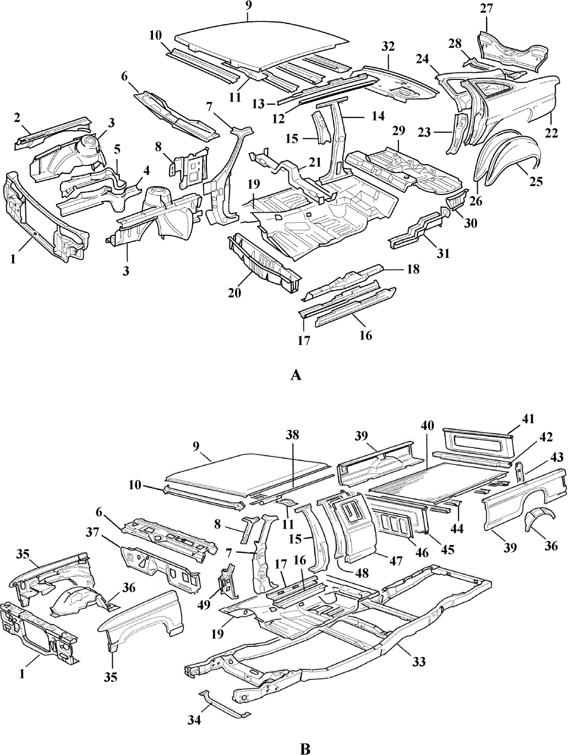

## Fig. 18-4 Body Exploded View

图 18-4 车身分解图

参考：2014 通用汽车配件目录和美国“碰撞评估培训手册”2003 年版

1. **4 door passenger car unibody** 四 门乘用车承载式车身

**unibody** 承载式车身

1. **pick up truck full frame body** 皮 卡全车架车身

body over （chassis） frame construction， separate frame construction 非 承 载式车身

1. **radiator support** 散热器固定框
2. **upper rail** 上 梁
3. **apron assembly** 挡泥板分总成
4. **lower rail** 下 梁

**RAIL， F/CMPT SI** = front compartment side rail 前舱纵梁

1. **rail reinforcement** 加强梁
2. **cowl panel** 前围上盖板
3. **hinge pillar， outer** 外铰链柱
4. **hinge pillar， inner** 内铰链柱

7+8 **A pillar， windshield pillar** A 柱，前窗柱

1. **roof panel[skin]** 顶 盖
2. **windshield header** 风窗上框
3. **bow， roof bow** 顶盖横梁（见图 18-5-2）
4. **side rail， outer** 外边[纵]梁

**roof outer side rail** 顶盖外边[纵]梁

1. **side rail， inner** 内边[纵]梁

**roof inner side rail** 顶盖内边[纵]梁

1. **center pillar， B pillar** 中柱，B 柱
2. **pillar reinforcement** 门柱加强件
3. **outer rocker panel** 门框外下边梁
4. **inner rocker** 门框内下边梁**PANEL， RKR INR** =rocker inner panel门框内下边梁

16， 17 **rock（er） panel， side sill， rocker** 门框下边梁

1. **rocker reinforcement** 门框下边梁加强件
2. **front floor panel** 前地板

**front floor pan** 前地板盘

passenger compartment pan 乘客区地板盘

1. **front cross member** 前横梁
2. **floor cross member** 地板横梁
3. **quarter panel** 后侧围外板（车身后部两侧转角处的外板）
4. **lock pillar** 装锁立柱

**C pillar** C 柱

1. **inner panel， upper** 上内板
2. **outer wheelhouse** 外轮口[室]
3. **inner wheelhouse** 内轮口[室]
4. **rear body panel， back panel** 后围板
5. **rear cross member** 后横梁
6. **rear floor panel** 后地板**rear floor pan** 后地板盘**trunk floor pan** 行李箱地板
7. **floor extension** 地板接板
8. **side rail** 纵梁，侧梁

rear side rail 后纵梁

1. **package tray** 后窗台板（参阅图 18-11）
2. **frame assembly** 车架总成
3. **front cross member** 前横梁
4. **fender， wing fender** 翼子板
5. **wheelhouse** 轮口（美式英语）**， wheel opening[arch]** 轮 口
6. **dash panel** 前围（挡）扳
7. **side rail** 边梁，纵梁

**roof side rail** 顶盖边[纵]梁

1. **side bed panel** 底板侧板
2. **floor** 地 板
3. **tail gate** 后板，后栏板
4. **rear cross member** 后横梁
5. **rear corner pillar** 后角（撑）板
6. **cross rail** 横 梁
7. **front bed panel** 前板，前底板
8. **rear cab panel** 驾驶室后板，后围板
9. **cab side panel， outer** 驾驶室外侧围板
10. **cab side panel， inner** 驾驶室内侧围板
11. **hinge pillar， inner， lower** 内下铰链柱

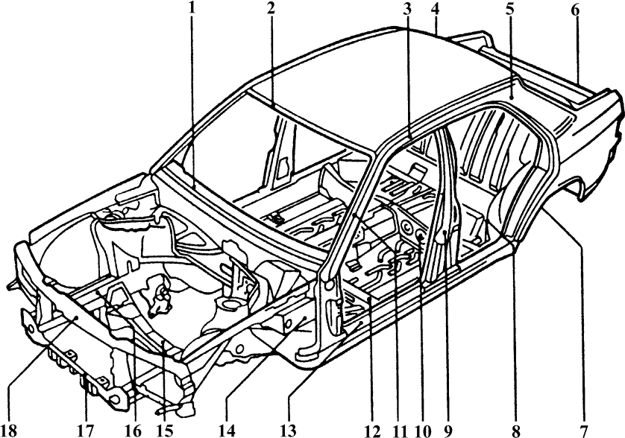

## Fig. 18-5 Body Structure

图 18-5 车身结构

main body 车身本体（结构件与覆盖件焊接或铆接后不可拆卸的总成）

1. **cross member under windshield[wind- screen]** 风窗玻璃下横梁
2. **front roof bow[panel member]， front panel reinforcement， front panel rein- forcement cross piece， front roof frame**顶盖前横梁，车顶前骨架
3. **roof rail， side roof frame， roof side rail**

上边梁，顶盖纵梁

1. **rear roof bow [panel member]， rear roof frame** 顶盖后横梁，车顶后骨架
2. **rear pillar， rear post， C-pillar， C-post**

后柱，C 柱

1. **rear end [skirt， facing] panel， lower back panel** 后围板

7， 14 **wheel opening[cutout， arch， house， well]** 轮口（车身裙部供车轮装卸与转向回旋的开口部分）

1. **rear side member， rear floor side frame， floor side member[rail]** 后纵梁，后侧构件
2. **center pillar[post]， B-pillar[post]** 中柱，B 柱
3. **cross member under seat** 后座下横梁
4. **front pillar[post]， A-pillar[post]** 前柱，A 柱
5. **cross member under driver’s seat** 驾驶人座下横梁
6. **longitudinal[side] member** 纵 梁**rocker panel， sill panel， side sill， step board， foot board， running board**

门槛，下边梁

1. **engine-support cross member** 发 动机支撑横梁
2. **front side member [rail， frame]** 前纵梁
3. **front cross member[rail]** 前横梁
4. **front end panel， nose panel** 发动机罩前支撑板

radiator cross member， radiator upper support 散热器上横梁

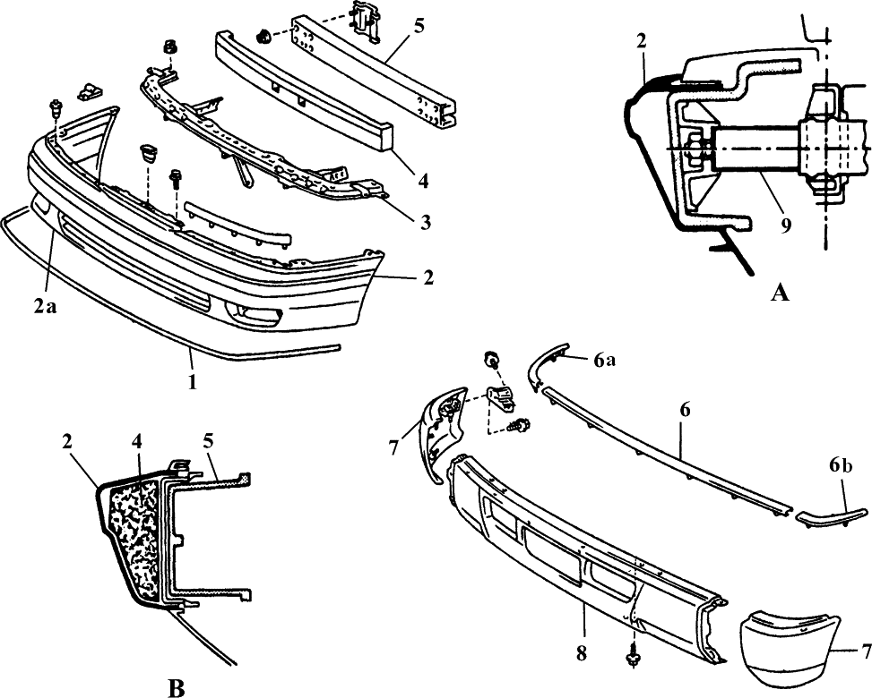

## Fig. 18-6 Bumper

图 18-6 保险杠

1. **shock-absorber type** 缓冲器式
2. **energy-absorbing type** 吸能式
   1. **rubstrip** （保险杠）防擦条，橡胶条
   2. **bumper fascia， bumper cover， bumper face** 保险杠罩面

**bumper** 保险杠

2a front spoiler， air dam， air deflector

前扰流板，前阻风板

* 1. **upper reinforcement** （保险杠）上加强件
  2. **energy absorber** （保险杠）吸能元件
  3. **bumper reinforcement** 保险杠加强件

**bumper beam** 保险杠梁

* 1. **molding** 装饰条

6a **right molding** 右装饰条

6b **left molding** 左装饰条

* 1. **bumper end cap， bumper extension**

保险杠端帽[延伸段]

* 1. **bumper bar** 保险杠主杆
  2. **piston** （缓冲器）活塞

## Fig. 18-7 Bumper Parts’ Names for Parts’ Catalog

图 18-7 保险杠配件目录所用零件名称

说明：参考图 18-6

1. **RUBSTRIP， FRONT BUMPER** 前保险杠橡胶条
2. **COVER， FRONT BUMPER** 前保险杠罩

FACE， FR. BUMPER 前保险杠罩

**FR.** = FRONT

2b **SPOILER， FR. AIR** 前阻风板，前扰流板

1. **REINFORCEMENT SUB-ASSY， FRONT BUMPER， UPPER** 前保险杠上加强件分总成
2. **ABSORBER， FR. BUMPER** 前保险杠吸能件
3. **BEAM， FR. BUMPER** 前保险杠梁
4. **MOULDING， FRONT BUMPER** 前保险杠装饰条

6a **MOULDING， FR. BUMPER EXTEN-**

**SION， RH** 前保险杠右延伸段装饰条

**RH** = RIGHT-HAND 右 侧

6b **MOULDING， FRONT BUMPER**

**EXTENSION， LH** 前保险杠左延伸段装饰条

**LH** = LEFT-HAND 左 侧

1. **EXTENSION， FRONT BUMPER**

前保险杠延伸段

1. **BAR， FRONT BUMPER** 前保险杠主杆
2. **PISTON， ENERGY ABSORBING DEVICE** 缓冲器活塞

注：国外汽车配件目录英文词组常用全大写印刷体、倒装词序。本图中词条选自丰田汽车配件目录，可作示例。

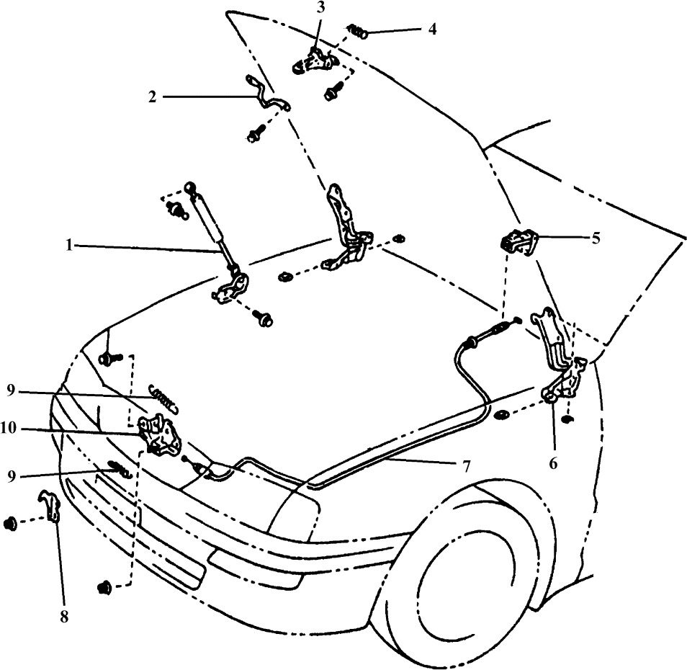

## Fig. 18-8 Hood Lock & Hinge

图 18-8 发动机罩锁和铰链

1. **hood support rod， engine hood support [rod， stay]， hood rod** 发动机罩撑杆
2. **hood lock striker** 发动机罩锁扣
3. **hood latch** 发动机罩锁闩
4. **spring** 弹 簧
5. **hinge** 铰 链

**hood lock control lever** 发动机罩锁操纵拉杆

1. **hinge** 铰 链
2. **hood lock control cable** 发动机罩锁控制拉索
3. **safety hook， safety catch， auxiliary catch hook， secondary latch** 安全拉钩
4. **tension spring** 拉紧弹簧
5. **hood lock assy.** 发动机罩锁总成

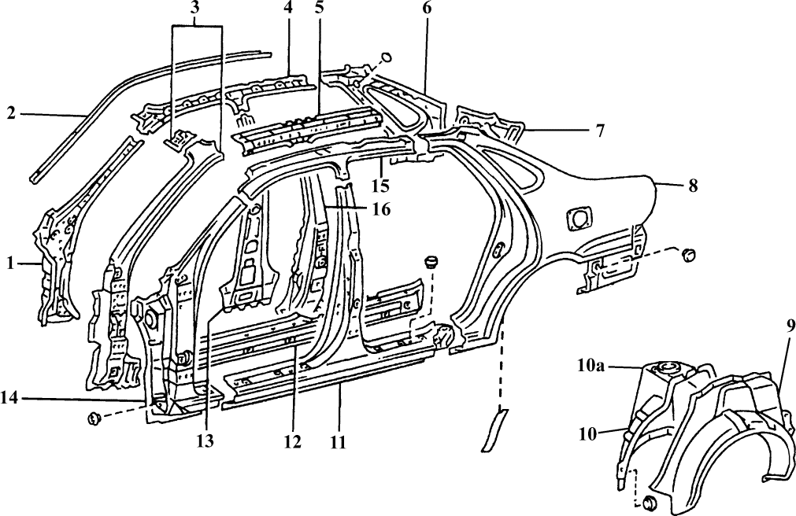

## Fig. 18-9 Body Side Member

图 18-9 车身侧构件

**body side panel** 车身侧板件

1. **front body inner pillar** 前柱内板，内前柱
2. **roof drip channel** 流水槽
3. **front body pillar reinforcement** 前 柱加强件
4. **roof （side） inner rail** 内上边梁，顶盖内纵梁
5. **roof side rail reinforcement** 上边梁加强件
6. **roof side inner panel** 顶盖内侧板
7. **roof side inner rear panel** 顶盖后内侧板
8. **rear （wing） fender， rear wing** 后翼子板 **quarter panel， side panel（ing）， rear outside panel** 后顶盖侧板，后侧围板，四分之一面板
9. **wheel house outer panel， quarter wheel**

**house outer panel， quarter rear wheel- house** 轮口外板，车轮外挡泥罩

1. **wheelhouse inner panel， inner rear wheelhouse， quarter wheel house inner panel** 轮口内板，车轮内挡泥罩

10a **strut tower** （挡泥罩）减振器滑柱塔

形支撑

9+10 **wheel house panel** 车轮挡泥罩

1. **center body outer pillar[post]** 中 柱外板，外中柱
2. **sill reinforcement** 门槛加强件
3. **center body inner pillar， inner center pillar** 中柱内板，内中柱
4. **front body outer pillar** 前柱外板，

外前柱

1. **roof （side outer） rail， outer side roof rail** 上边梁，车门上框
2. **center reinforcement** 中柱加强

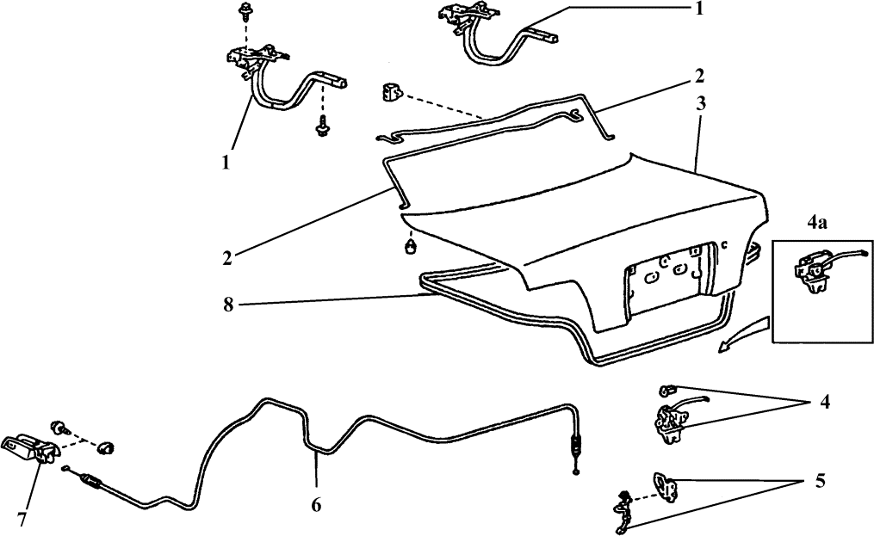

## Fig. 18-10 Trunk[Deck] Lid

图 18-10 行李箱盖

boot lid， baggage[stowage] compartment lid， stowage lid， rear deck[compartment] lid 行李箱盖

luggage compartment lid 行李箱盖

luggage compartment door 行李舱门

1. **hinge** （行李箱盖）铰链
2. **hinge bar** 铰链扭力杆

**trunk lid torsion bar** 行李箱盖扭力杆

1. **luggage compartment door panel** 行李舱门板

**trunk lid panel** 行李箱盖板

1. **lock （assy.）** （行李箱盖）锁

4a **power lock assy.** 电动锁总成

1. **lock striker， latch striker** （行李箱盖）

锁闩，锁扣

1. **control cable assy.** （行李箱盖锁）控制拉索总成
2. **lock opener** （行李箱盖）锁开启器
3. **weather-strip** （行李箱盖）密封条

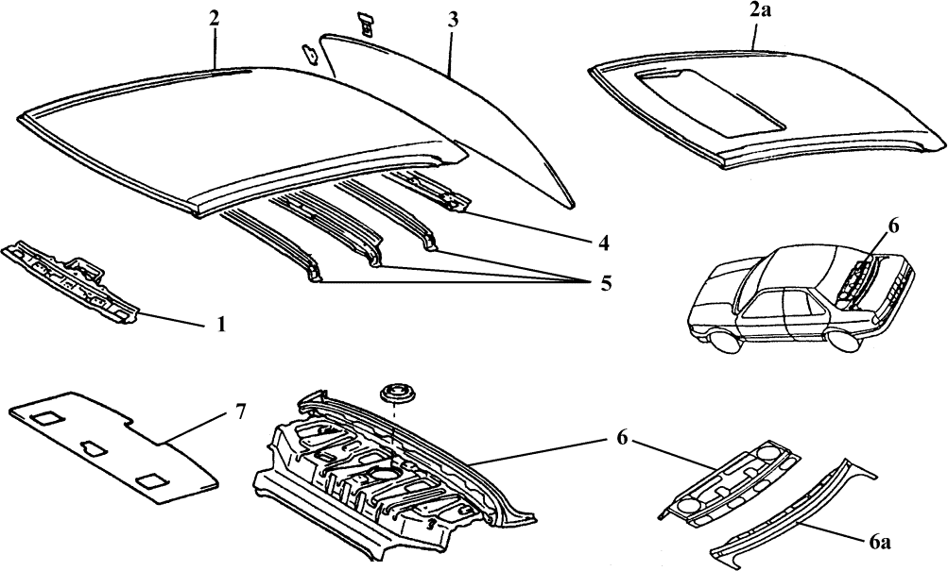

## Fig. 18-11 Roof Panel & Rear Window Glass

图 18-11 顶盖和后窗玻璃

1. **windshield header panel** 前窗顶板
2. **roof panel** 顶 盖

2a **roof panel with （sliding） roof** 带（滑动）天窗的顶盖

**sun roof** 太阳天窗（天窗玻璃是无色透明的）

**moon roof** 月亮天窗（天窗玻璃是有色或不透明的）

1. **back[rear] window glass， backlight glass， backlite glass** 后窗玻璃
2. **（back window） upper frame** （后窗）

顶梁

1. **roof panel reinforcement， roof bow， roof panel member， roof cross rail**顶盖横梁
2. **rear （window， parcel） shelf， rear pack- age tray， package tray （panel）， rear deck， shelf panel， parcel shelf panel， back light shelf， backlite shelf， rear lug- gage shelf panel， upper back panel** 后窗台板（客舱内后座靠背与后窗连接的板件。“upper back panel”原指“后围上盖板”，现因多数轿车“后围上盖板” 与“后窗台板”连为一体，所以也称为“后窗台板”）

6a **upper back panel， rear waist panel， back window lower panel， rear deck panel** 后围上盖板（后窗下部与行李箱盖连接的外层盖板）

1. **trim cover** 装饰罩

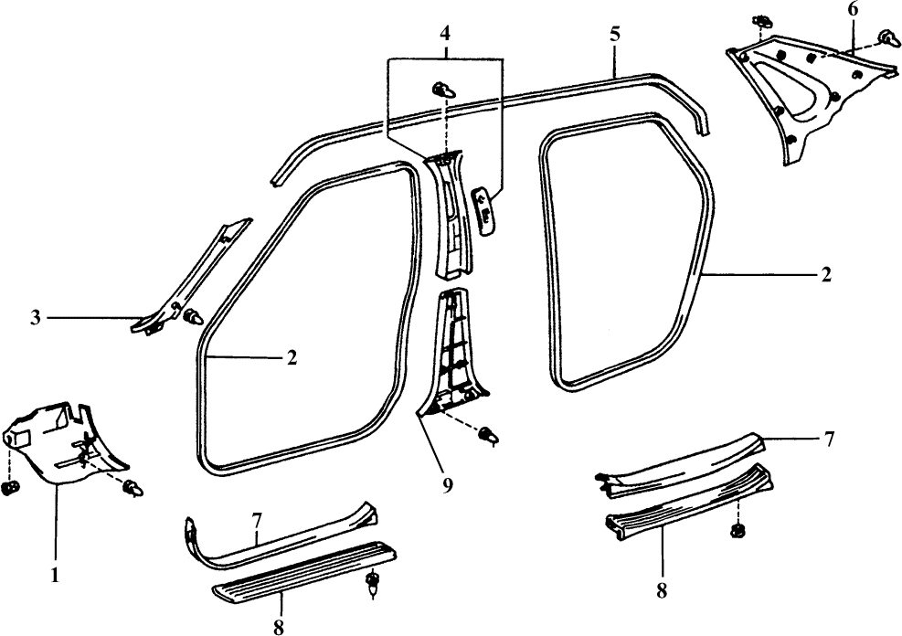

## Fig. 18-12 Inside Trim Board & Door Opening Trim Moulding

图 18-12 内装饰板和门孔装饰

1. **cowl side trim （panel）， dash side trim**

前围侧装饰板

1. **door opening trim weather strip** 门孔装饰密封条

**door opening seal** 门孔密封条

1. **front pillar garnish[trim]** 前柱装饰板
2. **center pillar upper garnish [trim]** 中柱上装饰板
3. **roof side rail weather strip， upper door**

**opening seal** 上边梁密封条，顶盖纵梁密封条

1. **roof side inner garnish** 顶盖侧方内装饰板
2. **door （sill） scuff plate** 门槛防磨板
3. **door （sill） outer scuff plate** 门槛外侧防磨板
4. **center pillar lower garnish[trim]** 中柱下装饰板

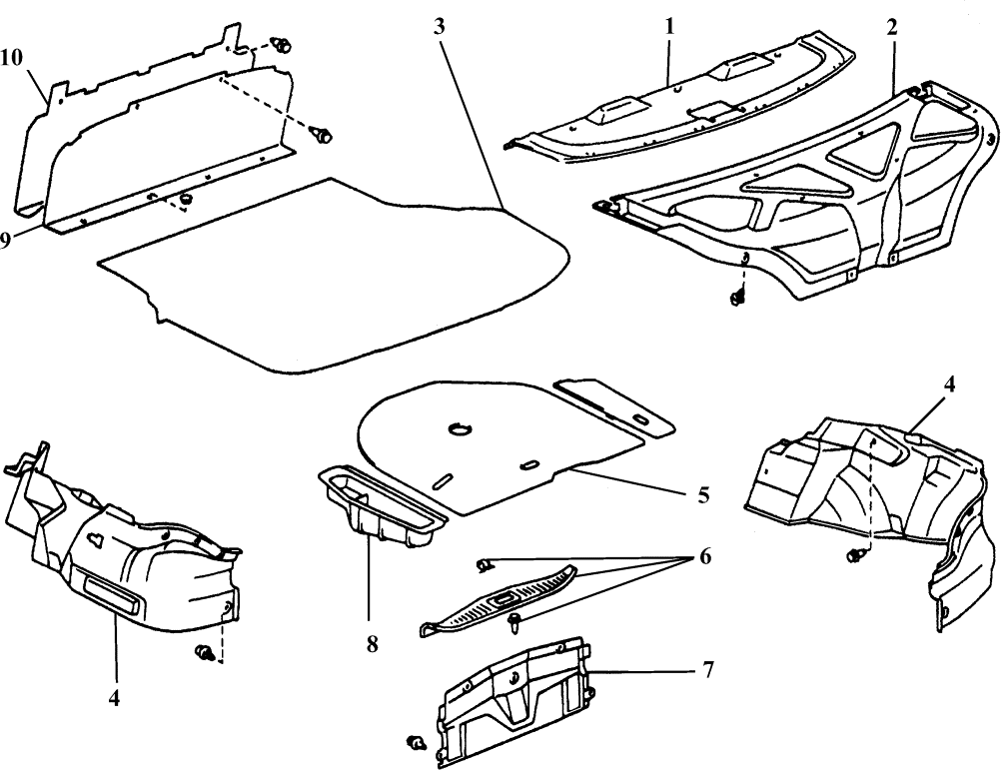

## Fig. 18-13 Package Tray Trim Panel & Luggage Compartment Mat

图 18-13 后窗台装饰板和行李舱垫

1. **package tray trim panel** 后窗台装饰板（参阅图 18-11 中 6）
2. trunk **lid cover** 行李箱盖衬板**luggage compartment door cover** 行李舱门衬板
3. **luggage compartment floor mat** 行李舱地毯
4. **inner trim cover** （行李舱）内装饰罩
5. **spare wheel cover** 备胎室罩
6. **rear floor finish plate** 后地板装饰板
7. **trim rear cover** （行李箱）后装饰罩
8. **side tray** （行李箱）侧托盘
9. **trim front cover** （行李箱）前装饰罩
10. **back panel silencer** 背板隔声板

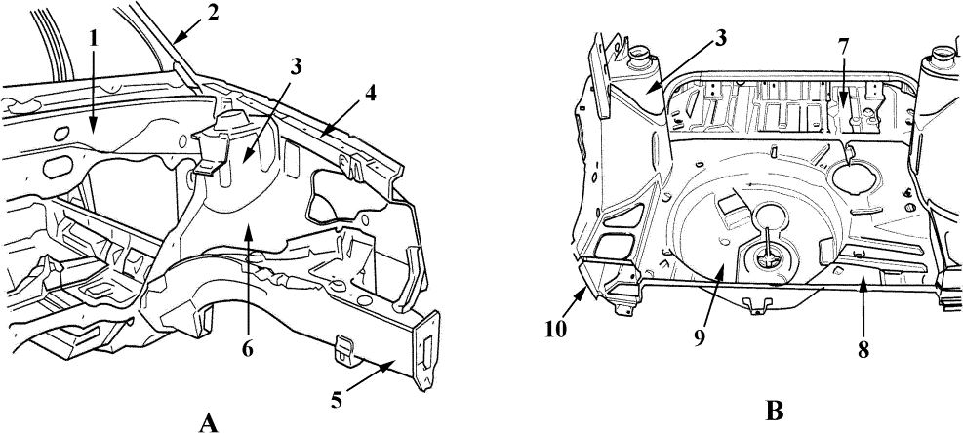

## Fig. 18-14 Unitized Body Front & Rear Structural Components

图 18-14 承载式车身前、后部结构件

注：选自美国《碰撞评估培训手册》2003 版。

* 1. **front body** 车身前部
  2. **rear body** 车身后部
     1. **cowl** 前围板
     2. **windshield pillar， A pillar** 前窗立柱，A 柱
     3. **strut tower[dome]** （悬）滑柱塔形支

（撑）座

* + 1. **upper rail** 上 梁
    2. **lower front rail** 前下（纵）梁

front compartment side rail 前舱纵梁

* + 1. **apron panel** 挡泥板
    2. **passenger rear seat floor pan** 后座椅盘形地板
    3. **rear floor pan** 后盘形地板
    4. **spare tire well** 备胎槽[坑]
    5. **floor extension** 地板延伸件

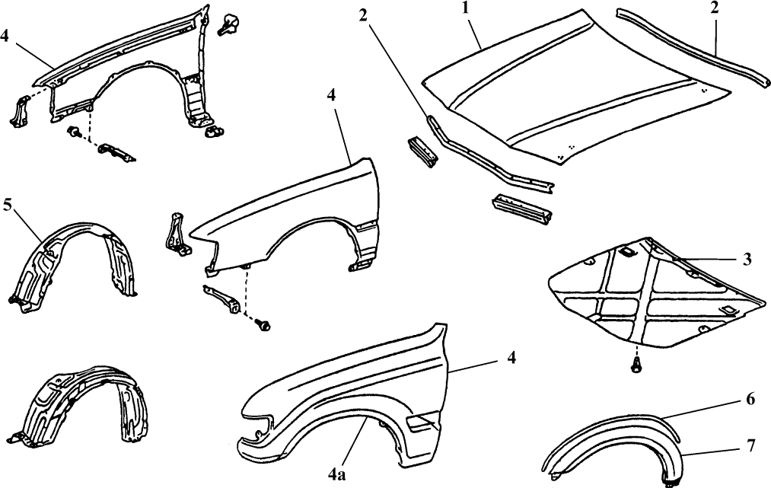

## Fig. 18-15 Hood & Front Fender

图 18-15 发动机罩和前翼板

1. **hood， engine hood， engine bonnet， bonnet**

发动机罩

**hood panel** 罩 板

1. **seal** 密封条
2. **hood insulator** 发动机罩隔声垫
3. **front fender， front wing** 前翼板

4a **wheel opening[arch]** 轮口（车身裙部供车轮装卸与转向回旋的开口部分）

1. **front fender[wing] liner** 前翼板衬板

**splash liner** 防溅衬板

**wheel house panel** 车轮挡泥罩

1. **pad， seal** （轮口外接板）衬垫
2. **wheel opening flare[extension]** 轮 口外接板

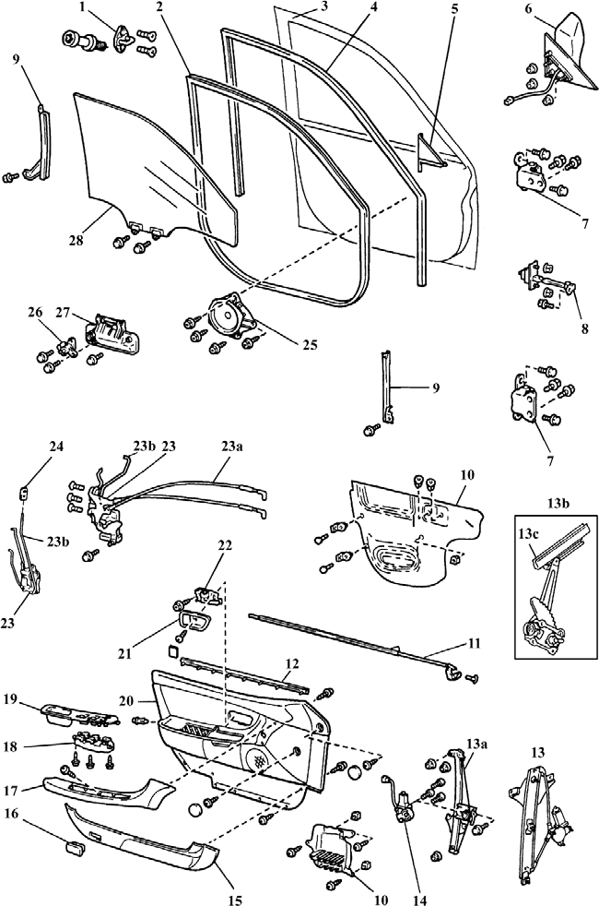

## Fig. 18-16 Components of Door

图 18-16 车门零部件

1. **door lock striker， door striker** 门锁锁销（1a） ，门锁锁环（1b）

注：此件固定在车身中柱或后柱上，仅使用 1a 或 1b 其中一种。

1. **door weatherstrip， door seal** 车门密封条
2. **door** 车 门

door panel sub-assy. 门板分总成

door panel[skin] 门 板

1. **door glass run， glass run （channel）** 车门玻璃导槽
2. **lower frame bracket garnish** 下框架支架装饰件
3. **outer rear view mirror** 外后视镜
4. **door hinge** 门铰链
5. **door check， door stop， door catch， door arrester， door check arm， door balancer**车门开度限止器
6. **lower frame** （车门玻璃导槽）下框架

**channel** 夹 槽

1. **service hole cover** 维修孔盖
2. **door belt moulding** 车门腰线装饰条
3. **door inner weatherstrip** 车门内密封条
4. **window regulator， window lift（er）** 车门玻璃升降机

**window power regulator** 车门玻璃电动升降机

cable drive type window regulator

拉索驱动式玻璃升降机

13a **window regulator guide** 车门玻璃升降机导槽

13b sector-lever type window regulator

齿扇杠杆式玻璃升降机

13c **glass channel** 车门玻璃夹槽

1. **window regulator motor** 玻璃升降机电动机
2. **trim pocket** 装饰罩小袋
3. **courtesy light， courtesy lamp， step lamp** 踏步灯（门控上下车照明灯）
4. **door armrest** 车门肘靠
5. **power window switch** 电动玻璃升降机开关
6. **upper armrest base panel** 肘靠上底板
7. **door trim panel [board]** 门装饰罩
8. **inside handle bezel** 内手柄框
9. **inside （door） handle， door inside han- dle， interior[inside] release handle**

门内手柄

1. **door lock， door latch** 门锁 23a **door lock cable** 门 锁 拉 索 23b **door lock rod[link]** 门锁拉杆
2. **door lock control knob， door lock（ing） knob[button]** 门锁提钮
3. **door speaker board** 门内扬声器盖板
4. **key cylinder， lock cylinder** 锁芯筒
5. **door handle， outside （door） handle， door outside handle， exterior release handle** 车门外手柄
6. **door（-window） glass** 车门玻璃

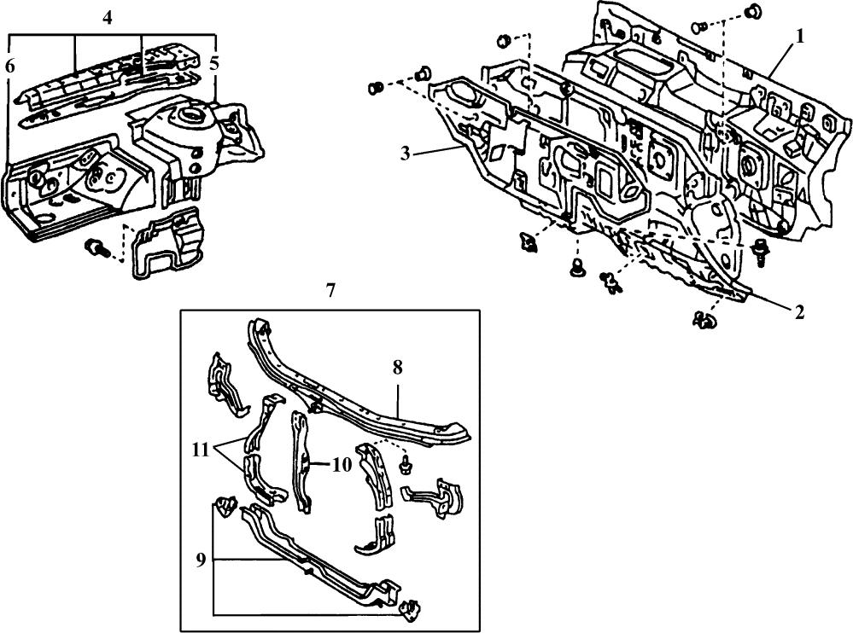

## Fig. 18-17 Front Fender Apron & Dash Panel 18-17 前翼子板挡泥板和前围挡板

1. **insulator** （前围板）隔热板
2. **dash panel， dash board， toe board， fire wall** 前围挡板
3. **outer insulator** （前围板）外隔热板
4. **apron sub-assy.** （前翼子板）挡泥板分总成（右侧）
5. **strut tower， strut dome， strut turret， shock tower** （悬架）滑柱塔形支撑
6. **front fender apron** 前翼子板挡泥板

**fender** 挡泥板（按照 GB/T 4780-

2000 汽车车身术语中 5.48，但实际中，常用作：翼子板）

wheel apron， fender skirt， hood ledge， wing skirt， mudguard skirt 挡泥板

1. **radiator （core） support** 散热器固定框
2. **radiator upper support** 散热器上支架
3. **front cross member** 前横梁
4. **hood lock brace[support]** 发动机罩锁支撑件
5. **gusset** 角撑件，角板

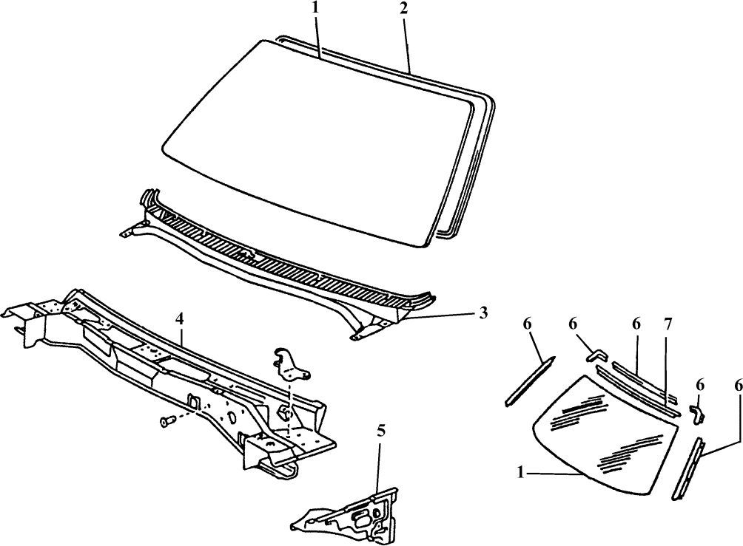

## Fig. 18-18 Cowl Panel & Windshield Class

图 18-18 前围上盖板和风窗玻璃

1. **windshield （glass）， windscreen （glass）**

风窗玻璃

1. **dam kit** （风窗玻璃）密封坝组件（参阅图 18-19 中 14）

rubber seal[weather seal， molding， weather strip] （风窗玻璃）橡胶密封条weatherseal， weatherstrip 密封条

1. **cowl top grille， cowl top ventilator louver [louvre]， cowl （vent） grille** 前围板上通风栅板
2. **cowl panel[top， upper， shroud]** 前围上盖板

dash cowl， dashboard cowl 前围上盖板

1. **cowl top side panel** 前围上侧板
2. **windshield moulding** 风窗玻璃装饰条
3. **windshield fastener mo（u）lding** 风窗玻璃固定嵌条

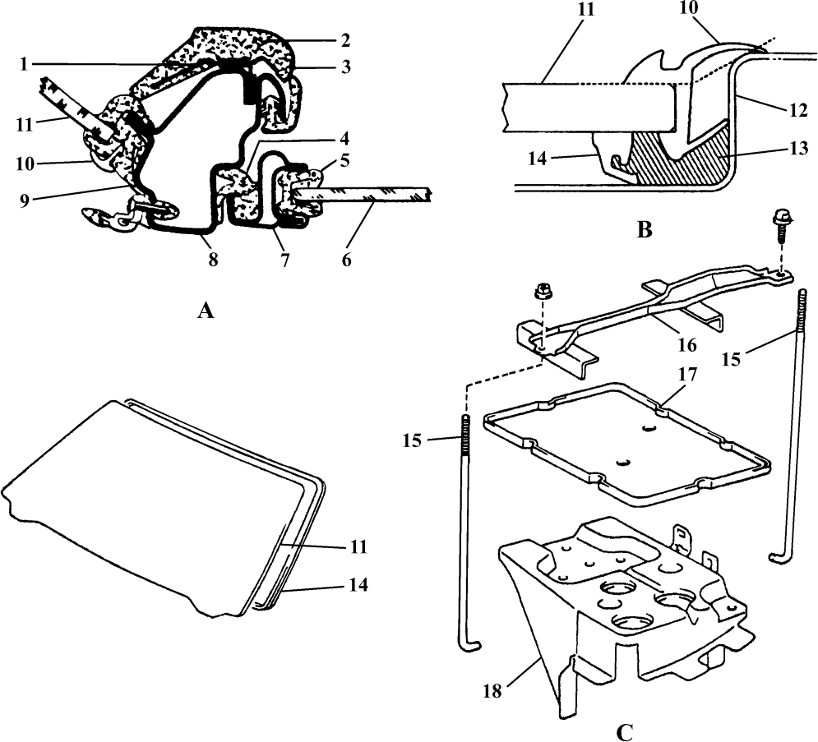

## Fig. 18-19 Body Seal and Battery Bracket[Carrier]

图 18-19 车身密封件和蓄电池托架

1. **section through an A-pillar with trim**

带装饰件的前（A）柱剖面图

1. **windshield seal** 前风窗玻璃密封（注： 与“A”图不是同一车型）
2. **battery carrier** 蓄电池托架
   1. **core** 芯 子
   2. **foam （ plastics ）** 泡沫塑料
   3. **film** 薄 膜
   4. **weather-strip** （前门）密封条
   5. **window glass run** 车门玻璃导槽
   6. **door（-window） glass** 车门玻璃
   7. **door panel** 门 板
   8. **front pillar， A-pillar** 前柱，A 柱
   9. **weather strip** （风窗玻璃）密封条
   10. **molding** 装饰条，嵌条

**reveal molding** 外露嵌条

* 1. **windshield glass** 前窗玻璃
  2. **body panel** 车身板件

**windshield header （inner） panel** 前窗顶板（参阅图 18-11 中 1）

* 1. **adhesive** 密封胶
  2. **dam** 密封坝

**dam kit** 密封坝组件

* 1. **clamp bolt** 压紧螺栓
  2. **bold down clamp** 压紧板，压具
  3. **battery tray** 蓄电池托盘
  4. **battery carrier support** 蓄电池托架支架

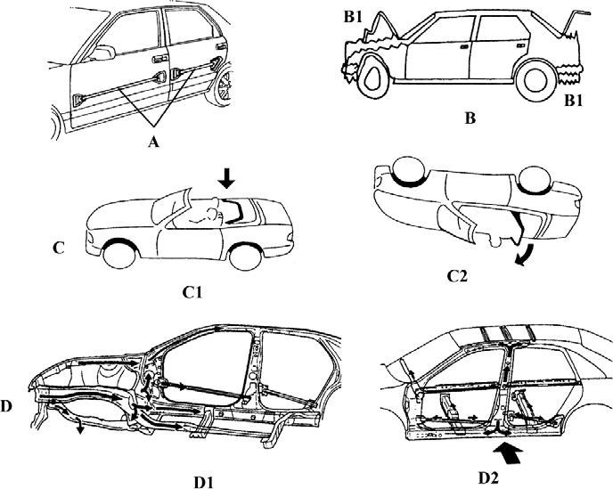

Fig. 18-20 Body Safe Design

## 图 18-20 车身安全结构

* + 1. **side impact （door） beam， door beam， side door beam** 车门防侧撞杆
    2. **impact-absorbing body** 碰撞吸收车身以下不同名称，实为同类车身

energy absorbing body 吸能型车身

**Zone body** （日产）区域车身

**G-CON body** = G-force control tech- nology body （本田）可控碰撞力技术车身**GOA** = Global Outstanding Assessment body （丰田）全球杰出评价车身

1. **NCAP** = New Car Assessment Program

（美）新车评价规程（主要是安全、碰撞方面） **C-NCAP** = China-New Car Assessment Program 中国新车评价规程（ 按照比我国现有强制性标准更严格和更全面的要求进行碰撞安全性能测试）

B1 crush zone， crumpling zone， deforma-

**tion zone， deformable zone** 挤压区， 折皱区

**CIAS** = crash impact absorbing

碰撞吸能结构

1. **rollover protection system** 滚动翻车保护装置

C1 **normal position** 正常位置

C2 **rollover** 翻滚，滚动翻车

1. **impact absorbing structure** 碰撞吸能结构

D1 **front impact absorbing structure** 前碰撞吸能结构

D2 **side impact absorbing structure** 侧碰撞吸收[能]结构

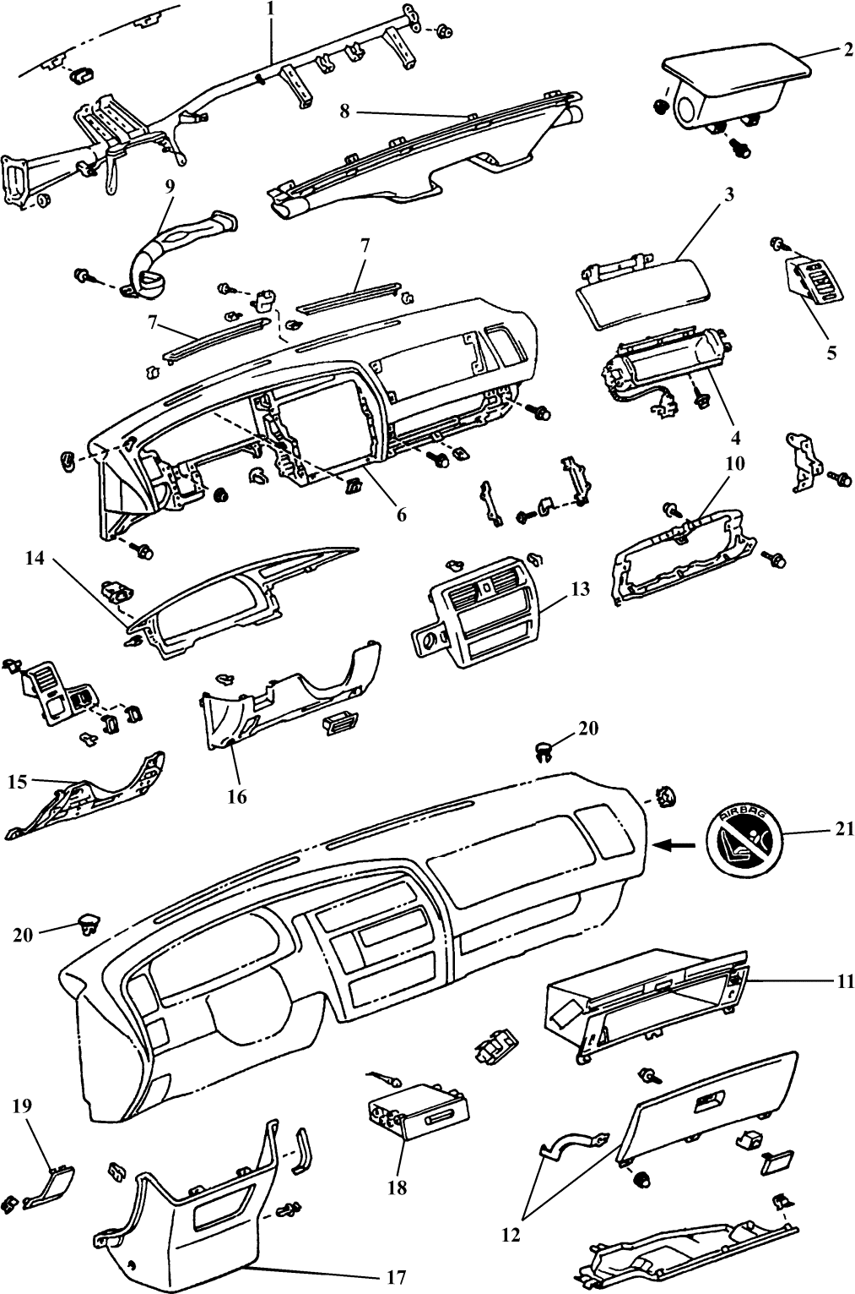

## Fig. 18-21 Instrument Panel & Glove Compartment

图 18-21 仪表板和杂物箱

* 1. **instrument panel reinforcement** 仪 表板加强件
  2. **passenger air bag assy.** （仪表板处的）

乘客安全气囊总成

* 1. **door** （乘客安全气囊）盖
  2. **passenger air bag** 乘客安全气囊
  3. **vent（ilator） air outlet** （仪表板）通风器，出风口

**register** 可调出风口

**lap deflector** 叠式导风器

* 1. **I/P** = instrument panel 仪表板

**board dash**， **dash panel** 仪表板 **instrument panel safety pad** 仪 表 板安全垫（丰田汽车配件目录中名称）

* 1. **garnish** （除霜器喷嘴）装饰件
  2. **defroster nozzle** 除霜器喷嘴
  3. **duct** （除霜器喷嘴）风管[道]
  4. **finish[trim] panel** 装饰板
  5. **glove compartment， glove box** 杂物箱
  6. **door** （杂物箱）盖
  7. **center finish[trim] panel** （ 组合仪表）中间装饰板

14～17 **instrument panel fascia** 仪 表 板装饰板

14，15 **finish[trim] panel** （组合仪表）装饰板

1. **lower finish panel** （仪表板）下装饰板
2. **lower center finish panel** （仪表板）

下中装饰板

1. **stereo** 立体声收放机
2. **opening cover** 开口盖
3. **hole cover** 孔 盖
4. **airbag caution label** 安全气囊警告标签

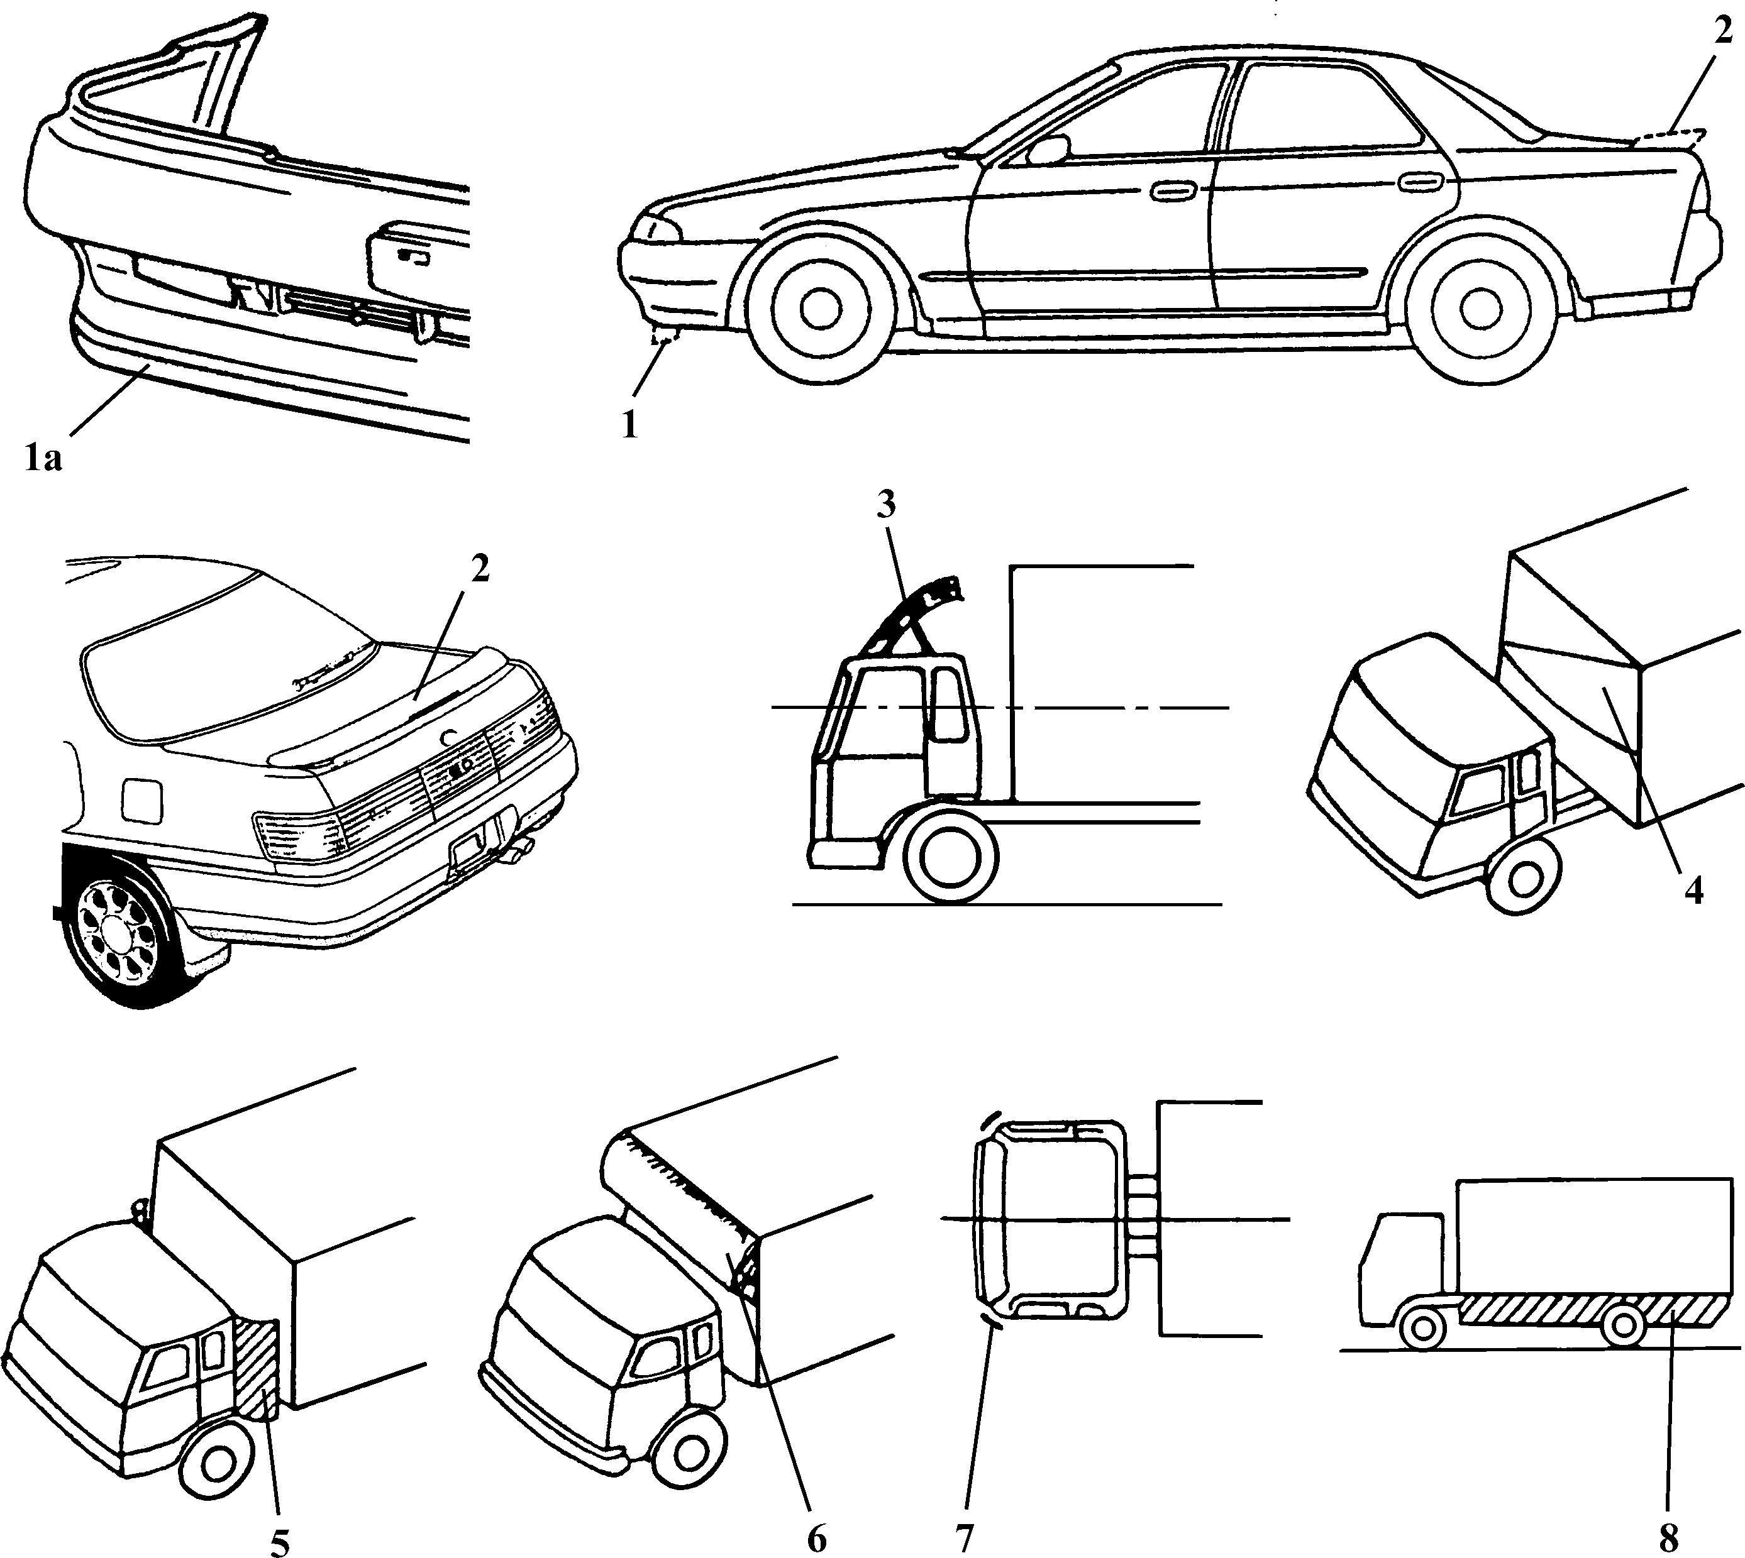

## Fig. 18-22 Aerodynamic Attachments

图 18-22 空气动力附加装置

1. **air-dam skirt， front spoiler， front air dam** 前阻风板，前扰流器

1a **built-in air spoiler** 内装式前阻风板，

与保险杠一体式前扰流器

1. **rear spoiler** 后扰流板[器]
2. **wind deflector， deflector shield** 导流罩
3. **nose cone** 头 锥
4. **gap seal** 间隙密封罩
5. **vortex stabilizer** 稳涡装置
6. **guide vane** 导流片
7. **side skirt** 侧裙板

# Body of Commercial Vehicle

**商用车车身**

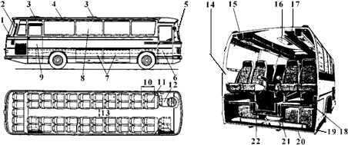

## Fig. 19-1 General Layout of Bus

图 19-1 客车的总体布置

1. **rear window** 后风窗

**rear window glass** 后风窗玻璃

1. **lateral ventilator** 侧方通气孔
2. **roof ventilator** 车顶通风装置
3. **roof panel** 顶 盖
4. **windscreen [windshield]** 风窗玻璃
5. **front door** 前 门
6. **luggage compartment[hold] lid** 行 李箱盖
7. **side window** 侧 窗

**side window glass** 侧窗玻璃**emergency window** 安全窗（GB/T 4780-2000 中 5.54）

1. **rear door** 后 门
2. **graduation between seats** 座位间距
3. **passenger seat** 乘客座椅
4. **driver seat** 驾驶员座椅
5. **gang way width** 通道宽度
6. **side panel** 侧围板
7. **roof （longitudinal） rail** 顶盖纵梁
8. **interior lamp** 车内照明灯
9. **luggage rack[shelf]** 行李架**parcel rack** 行李架**baggage holder** 行李架
10. **floor （panel， board）** 地板
11. **luggage compartment[hold]** 行李箱
12. **chassis panel** 车身底板
13. **longitudinal floor beam** 地板纵梁
14. **seat pedestal** 座椅支柱

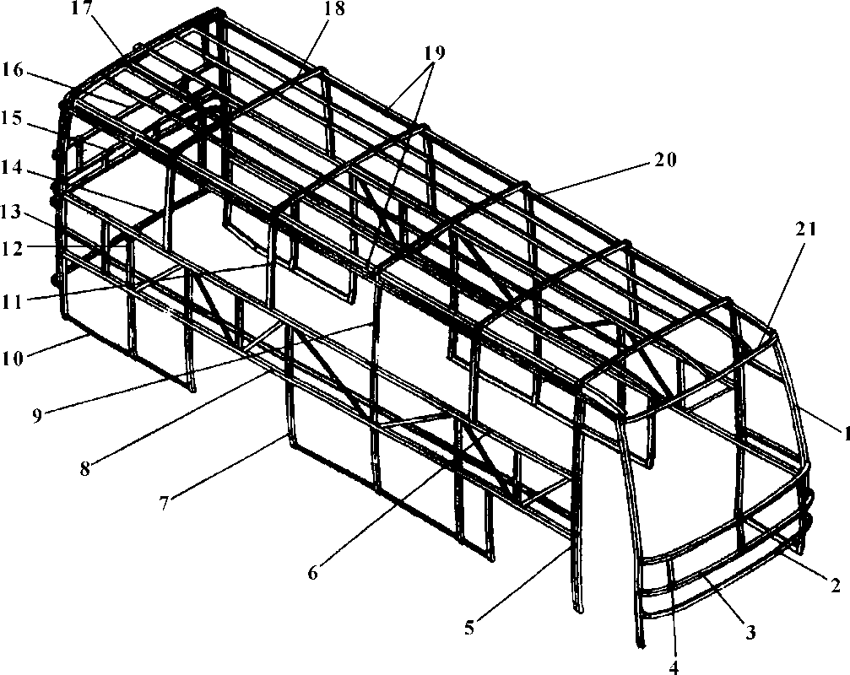

## Fig. 19-2 Body Skeleton [Frame] for Bus

图 19-2 客车车身骨架

unitized [integral] bus body 客车承载式车身

1. **front wall pillar** 前围立柱
2. **front end cross sill， front skirt rail， front wall apron beam** 前围裙边梁
3. **front end shelf beam， front wall shelf rail** 前围搁梁
4. **front wall frame[skeleton]** 前围骨架
5. **door pillar** 门立柱
6. **waist [belt] rail** 腰 梁
7. **skirt pillar** 裙立柱
8. **side wall shelf rail[beam]** 侧围搁梁
9. **side wall pillar** 侧围立柱
10. **side skirt rail** 侧围裙边梁
11. **side window pillar** 侧窗立柱
12. **side wall frame[skeleton]** 侧围骨架
13. **back[rear] wall pillar** 后围立柱
14. **rear end cross sill， rear wall apron beam**

后围裙边梁

1. **rear end shelf， back wall shelf rail**

后围搁梁

1. **rear end frame[skeleton]， rear wall frame[skeleton]** 后围骨架

**rear window cross sill** 后窗框下横梁

1. **rear window header cross bar** 后 窗框上横梁
2. **roof cross bar** 顶盖横梁
3. **roof frame[skeleton]** 顶盖骨架
4. **roof rail** 顶盖纵梁
5. **windshield header cross bar** 风窗上横梁

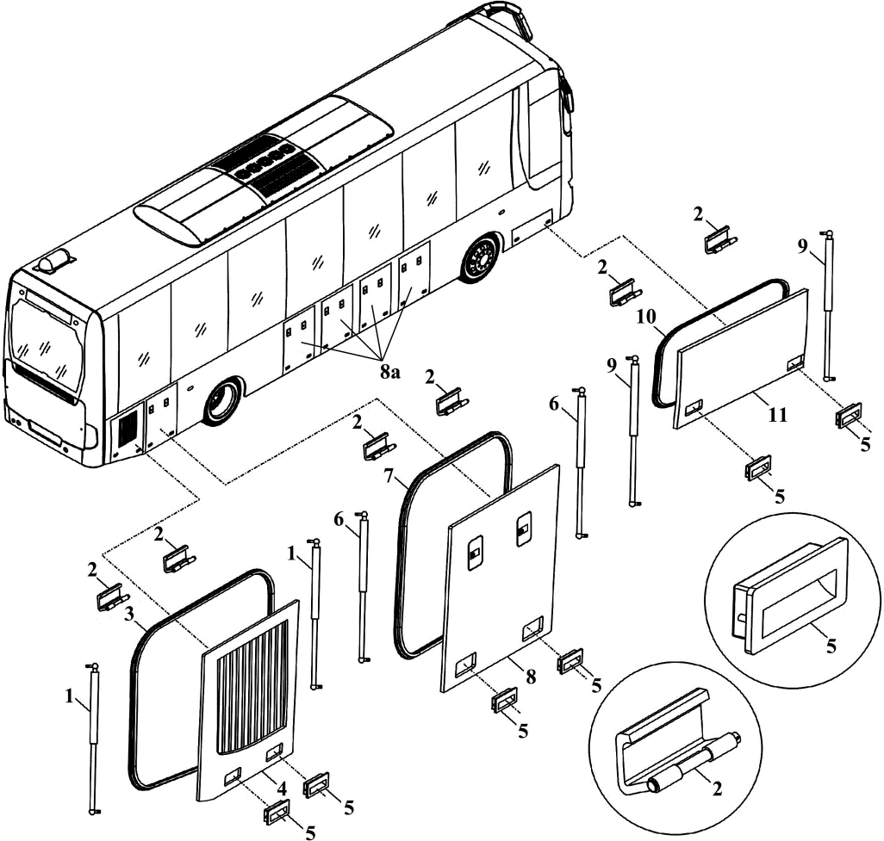

## Fig. 19-3 Bus Baggage-compartment Door

图 19-3 客车行李舱门

1，6，9 **gas[air] spring** 气弹簧

2 **swing joint** 铰 链

3，7，10 **sealing strip** 密封条

1. **rear maintenance door** 后检修门
2. **handle** 手 柄

**outer door handle** 外开手柄

8 **fuel tank door** 燃油箱门

8a **baggage door** 行李舱门

11 **battery door** 蓄电池门

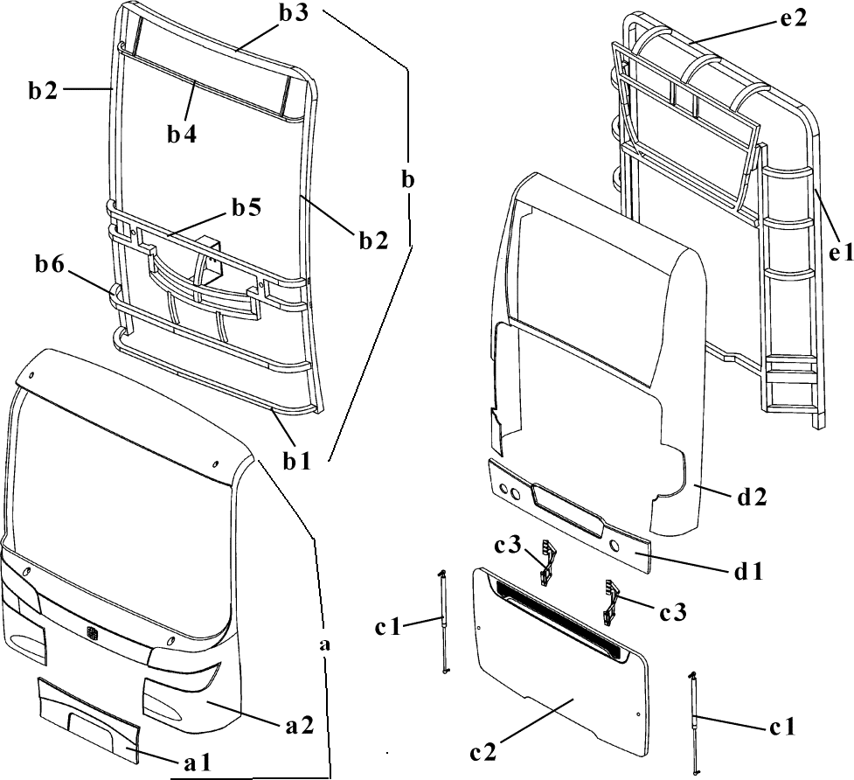

## Fig. 19-4 Body Front Wall and Body Rear Wall（Bus）

图 19-4 前围和后围系统（客车）

1. **front wall outer skin** 前围蒙皮
2. **front wall frame[skeleton]** 前围骨架a+b **body front wall， front face** 前围系统 a1，d1 **bumper** 保险杠

a2，d2 **outer panel， skin** 蒙皮 b1 **lower crossbeam** 下横梁b2 **front door pillar** 前门立柱

b3 **windshield header crossbar** 风窗上横梁

b4 **accessory fixed beam** 附件固定梁

b5 window up cross member[beam] 风

窗下横梁

b6 **center cross member** 中横梁

c1 **gas[air] spring** 气弹簧

c2 **engine maintenance door** 发动机检修门

c3 **hinge** 铰 链

d+c+e **body rear wall** 后围系统

e1 **rear pillar** 后立柱

e2 **rear window up beam** 后窗上梁

e1+e2 **rear wall frame[skeleton]** 后 围骨架

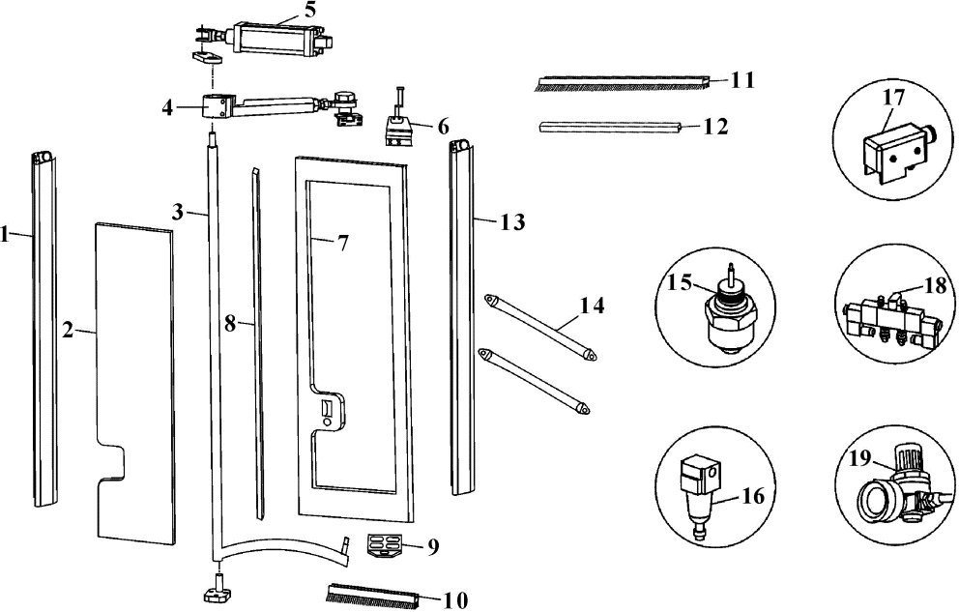

## Fig. 19-5 Bus Double Swing Door

图 19-5 客车双扇转门

inward swinging door 内转门

1. **door frame rubber strip 1** 门 框 1 号胶条
2. **door glass （right）** 车门玻璃（右）
3. **door turning axle** 门 轴
4. **swing arm with joint** 带铰接头的转臂
5. **pneumatic cylinder** 气动缸
6. **direction wheel** 导向轮
7. **right door body** 右门体
8. **door rubber strip 1** 门 1 号胶条
9. **connecting panel** 连接板
10. **lower brush** 下毛刷
11. **upper brush** 上毛刷
12. **guide rail** 导 轨
13. **door frame rubber strip 2** 门框 2 号胶条
14. **assist grip， handrail** 扶 手
15. **compressed-air switch** 气压开关
16. **oil and water separator** 油水分离器
17. **anti-pinch switch** 防夹开关
18. **control solenoid valve for pneumatic cylinder** 气动缸控制电磁阀**electric pneumatic distributor** 电 动气压分配器
19. **air pressure gauge** 气压表

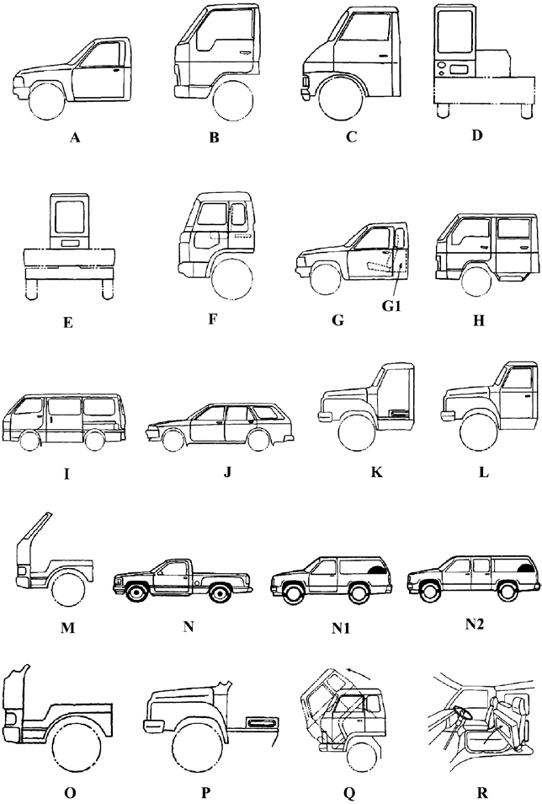

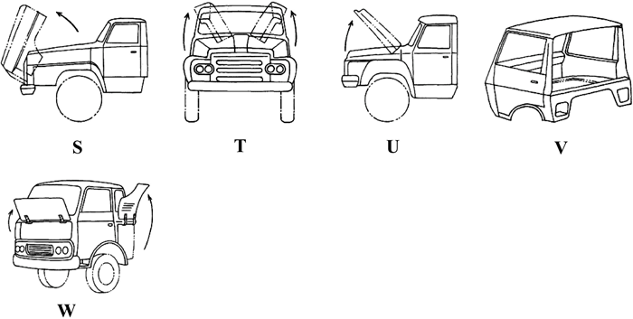

## Fig. 19-6 Cab Types of Truck

图 19-6 货车驾驶室类型

types of truck body 货车车身类型cabin， front body， driver cab 驾驶室 A conventional cab

**CBE**=cab-behind-engine， bonneted cab

长头驾驶室

1. **COE**=cab over engine， forward control cab

平头驾驶室

1. **semi-forward control cab** 半平头驾驶室
2. **offset cab** 侧置驾驶室
3. **centered cab** 中置驾驶室
4. **sleeper cab， cab with bed， sleeping cab（in）**

带卧铺的驾驶室

1. **club cab** 球棒形驾驶室

G1 **space for parcels** 放包空间

**extended cab** 加长驾驶室

1. **crew cab， double cab** 双排座驾驶室

I， J **van body** 厢式货箱

1. **door less panel cab** 无门驾驶室
2. **roof less cab** 无顶盖驾驶室
3. **windshield cab** 带风窗玻璃驾驶室
4. **pick（-）up cab** 皮卡型驾驶室

N1 **utility cab** 多用途驾驶室

N2 **suburban cab** 城郊驾驶室

G， H ， **N light truck cab** 轻型货车驾驶室

O， P **cowl cab** 带前围板驾驶室

1. **tilt （type） cab， tilting cab， movable cab**

翻转式驾驶室

**tilt cab type engine hood** 翻转驾驶室式发动机罩

Q～W **engine hood type** 发动机罩类型

1. **engine cover opening type** 发动机盖板开启型

**opening type engine cover** 开启式发动机罩

1. **tilt bonnet type** 发动机罩翻转式

**tilt type bonnet** 翻转式发动机罩

T，U **hood opening type cab** 发动机罩开启型驾驶室

1. **butterfly type hood** 蝶式发动机罩U **alligator type hood** 鳄式发动机罩V **back less panel cab** 无后围板驾驶室W **flap type cab** 垂盖型驾驶室

**flap type hood** 垂盖型发动机罩

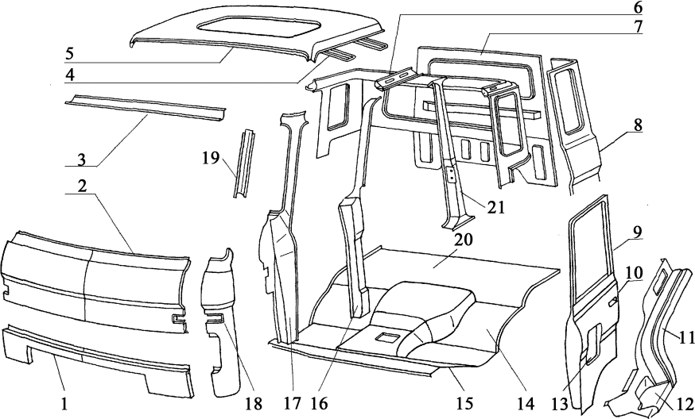

## Fig. 19-7 Components of Truck Forward Control Cab

图 19-7 货车平头驾驶室零部件

参考：JASO Z216-1990《载货汽车车身词汇》图 6

1. **front valance panel** 前下罩板
2. **front panel** 前围板
3. **windshield header crossbar， window upper header** 前窗上横梁
4. **roof bow** 顶盖横梁
5. **roof panel** 顶盖板
6. **roof （side） rail** 上边梁
7. **back panel** 后围板
8. **rear corner [closing] panel** 后包角板
9. **door sash** 门窗框
10. **door** 门
11. **side sill， rock panel** 门框下边梁
12. **step （panel）** 踏步板
13. **door direct sight window** 门直接观察窗
14. **riser** 拱 板
15. **toe board** 搁脚板
16. **A post** 前 柱
17. **A post inner panel** 前柱内板
18. **front corner （panel）， front closing** 前包角
19. **A post upper closing[corner]** 前 柱上包角
20. **floor panel[pan]** 地 板
21. **pillar** 立 柱

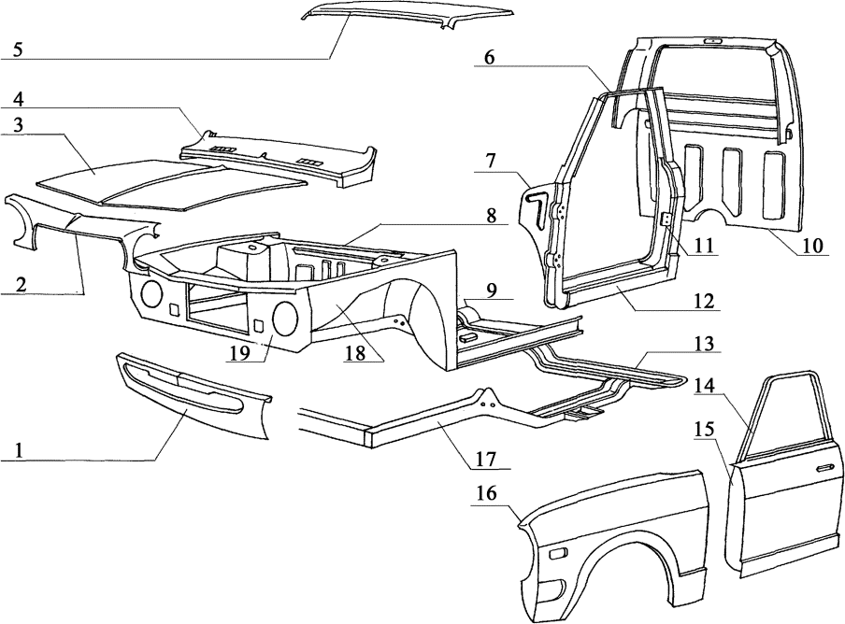

## Fig. 19-8 Components of Truck Conventional Cab

图 19-8 货车长头驾驶室零部件

参考：JASO Z216-1990《载货汽车车身词汇》图 5

1. **front valance panel** 前下罩板

**front apron** 前挡泥板

front skirt panel 前裙板

1. **front end panel** 前端板
2. **hood** 发动机罩
3. **cowl top （panel）** 前围上盖板
4. **roof panel** 顶盖板
5. **roof drip （channel）** 流水槽
6. **cowl side panel** 前围侧板
7. **dash panel** 前围挡板
8. **floor tunnel** 地板通道
9. **back panel** 后围板
10. **pillar** 立 柱
11. **side sill， rock panel** 门框下边梁
12. **cross member [rail]** 横 梁
13. **door sash** 门窗框
14. **door** 门
15. **F/front （wing） fender** 前翼子板
16. **longitudinal member， side member [rail]** 纵 梁
17. **front fender apron** 前翼子板挡泥板
18. **radiator support** 散热器支架

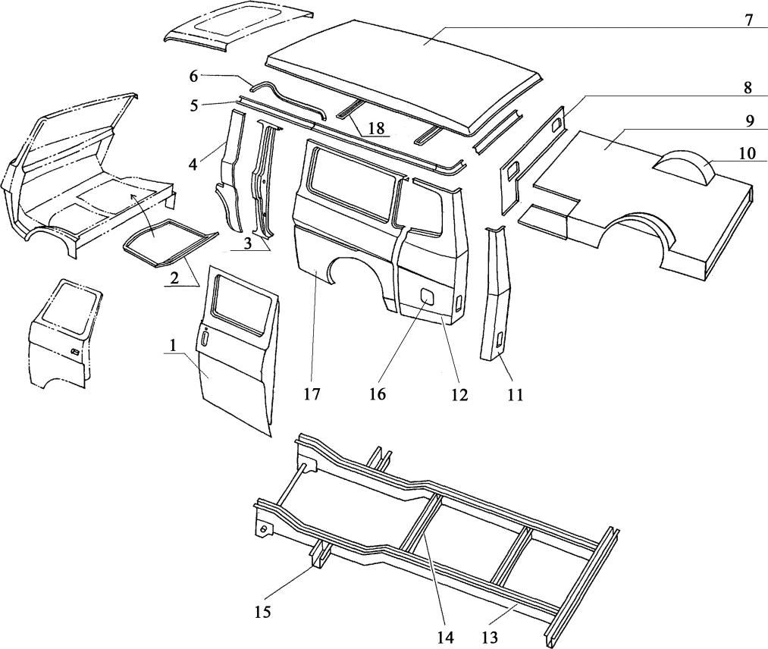

## Fig. 19-9 Components of Crew Cab

图 19-9 双排座驾驶室零部件

参考：JASO Z216-1990《载货汽车车身词汇》图 7

1. **slide door** 滑 门
2. **engine cover** 发动机盖
3. **pillar** 立 柱
4. **pillar trim[garnish]** 立柱饰板
5. **longitudinal member， side rail** 纵梁
6. **slide door rail** 滑门梁
7. **roof panel** 顶盖板
8. **bulkhead** （横）隔板
9. **floor panel** 地 板
10. **wheel house[arch] panel** 轮口板
11. **rear corner panel** 后包角
12. **quarter panel** 后围外侧板
13. **side member** 纵 梁
14. **cross member** 横 梁
15. **outrigger** 悬臂式支架
16. **fuel filler lid** 加油口盖
17. **side panel** 侧围板
18. **roof bow** 顶盖横梁

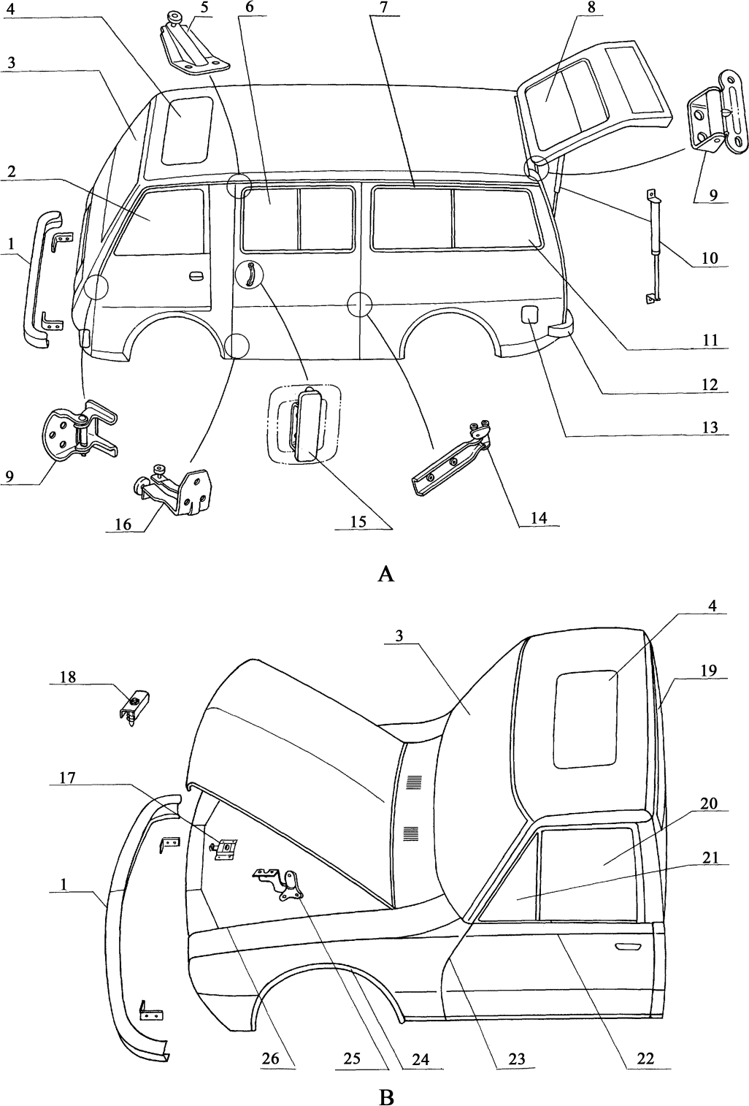

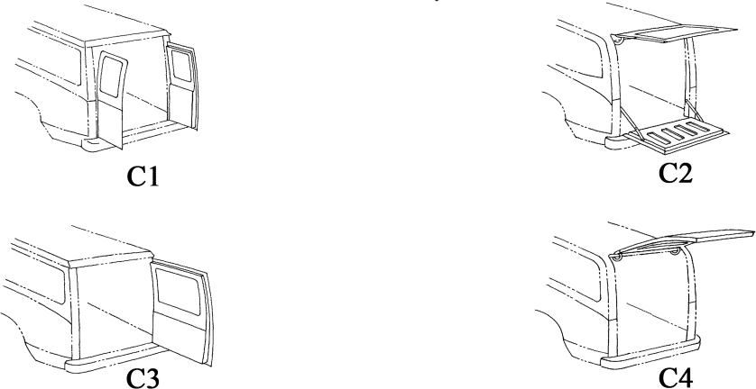

## Fig. 19-10 Functional Parts of Cab and Types of Tail Gate

图 19-10 驾驶室功能件和背门类型

参考：JASO Z216-1990《载货汽车车身词汇》图 8-11

* 1. **van body** 厢式车身
  2. **cab-behind-engine** 长头驾驶室
  3. **types of tail gate** 背门类型

**types of back door** 背门类型C1 **double swing door** 双扇转门C2 **double flap door** 双扇翻门C3 **single swing door** 单扇转门C4 **single flap door** 单扇翻门

* + 1. **front bumper** 前保险杠
    2. **front door window glass** 前门玻璃
    3. **windshield glass** 风窗玻璃
    4. **sunroof， sun roof** 天窗
    5. **upper sliding door roller** 滑门上滚子
    6. **rear door window glass** 后门玻璃
    7. **side window sash[frame]** 侧窗窗框
    8. **tail gate window glass** 背门玻璃

**door stationary glass** 车门固定玻璃

2，6，8 **door glass** 车门玻璃

* + 1. **door hinge** 门铰链
    2. **balancer** 平衡器（现在不大用在此）

**gas spring** 气弹簧

* + 1. **side window glass** 侧窗玻璃
    2. **rear bumper** 后保险杠
    3. **fuel filler lid** 加油口盖
    4. **sliding door roller** 滑门滚子
    5. **outside door handle** 外开手柄
    6. **sliding door arm** 滑门臂
    7. **hood safety[secondary] latch** （ 发 动机）盖安全锁闩

**hood safety lock** （发动机）盖安全锁闩

auxiliary catch （hook） 保险钩

* + 1. **striker** 锁 扣
    2. **back window glass** 背窗玻璃
    3. **door window glass** 车门玻璃
    4. **door ventilator glass** 角窗（玻璃）
    5. **belt[waist] line， door belt** 腰线
    6. **door opening line** 门开缝线
    7. **wheel opening** 轮 口
    8. **hood hinge** 发动机盖铰链
    9. **hood opening line** 发动机盖开缝线

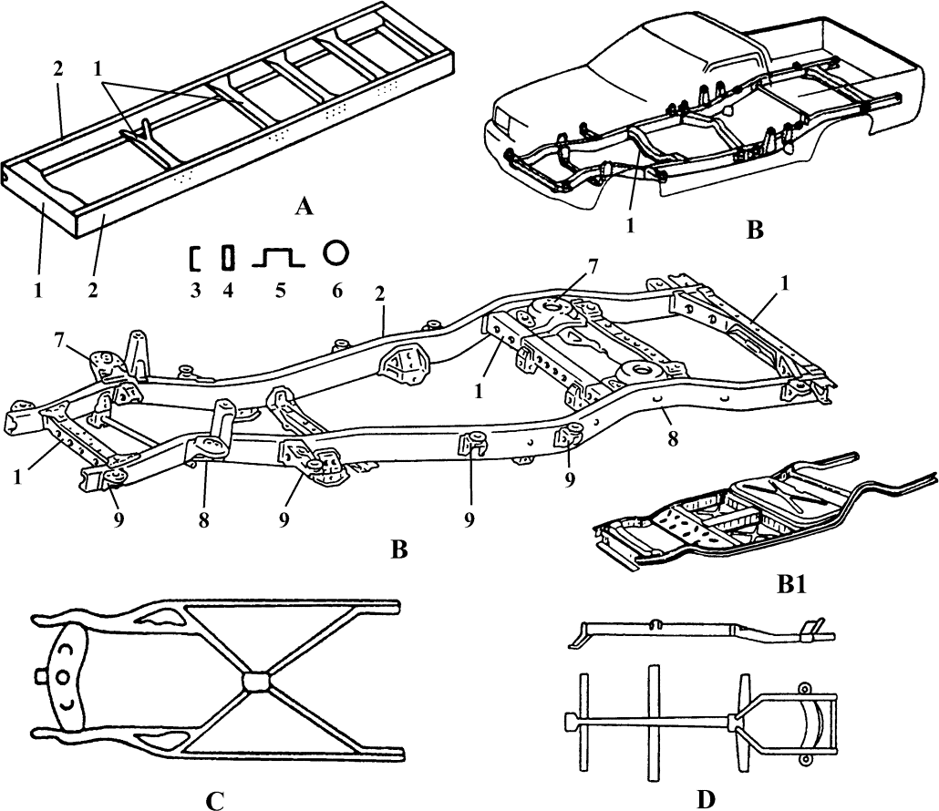

chassis frame， chassis 车架

* + - 1. **ladder-type frame** 梯形车架

## Fig. 19-11 Frame

图 19-11 车架

**chassis， spine（-type） chassis** 脊骨[中梁]式车架

**heavy-duty truck frame** 重型货车车架

* + - 1. **perimeter frame** 周边式车架

**H frame** H 形车架

kick-up frame， drop （ped） frame 上弯式车架

B1 **platform type frame** 平台式车架

* + - 1. **X frame， cross[diagonally] braced frame**

X 形车架

B， C **light-truck frame** 轻型货车车架**light-commercial-vehicle frame** 轻型商用车车架

* + - 1. **backbone（-type） frame， backbone（-type）**

1. **cross member， cross rail， transverse member** 横 梁
2. **side member， side rail， frame side mem- ber[rail]， longitudinal member [rail]**纵梁
3. **“C” section， ] section** 槽形断面
4. **box section** 箱形断面
5. **cap section** 帽形断面
6. **tube section** 管形断面
7. **support bracket** （悬架弹簧）支撑架
8. **kick-up** 上弯处
9. **cab mounting bracket** 驾驶室安装支架

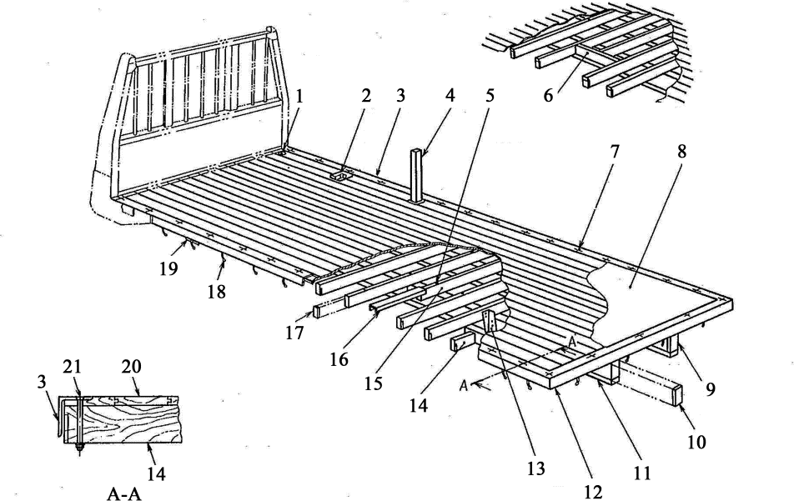

## Fig. 19-12 Parts Concerning Floor of Rear Body

图 19-12 货箱地板有关零部件

参考： JIS D0105-1987《载货汽车货箱类型术语》

1. **drain** 流水槽
2. **floor hook** 地板钩
3. **floor frame** 地板边梁
4. **floor stick** 地板立柱
5. **sill bolt** 梁螺栓
6. **cross sill joining stringer** 连接纵梁的横梁
7. **floor frame bolt** 地板边梁螺栓
8. **floor panel** 地板板件
9. **main[side] sill** 纵 梁**main bolster** 纵 梁**longitudinal rail** 纵 梁
10. **main sill end cover** 纵梁端盖板

bolster [sill] end cover 梁端盖板

1. **main sill spacer** 纵梁垫片
2. **rear cross sill panel** 后横梁面板
3. **cross joiner** 横梁连接支架
4. **cross sill[member]** 横 梁

**bolster** 横 梁

1. **short cross sill** 短横梁
2. **floor support** 地板支架
3. **cross sill end cover** 横梁端盖板
4. **rope hoo**k 绳 钩
5. **rope protector** 绳索保护套
6. **floor board** 地板面板
7. **floor frame bolt** 地板边梁螺栓

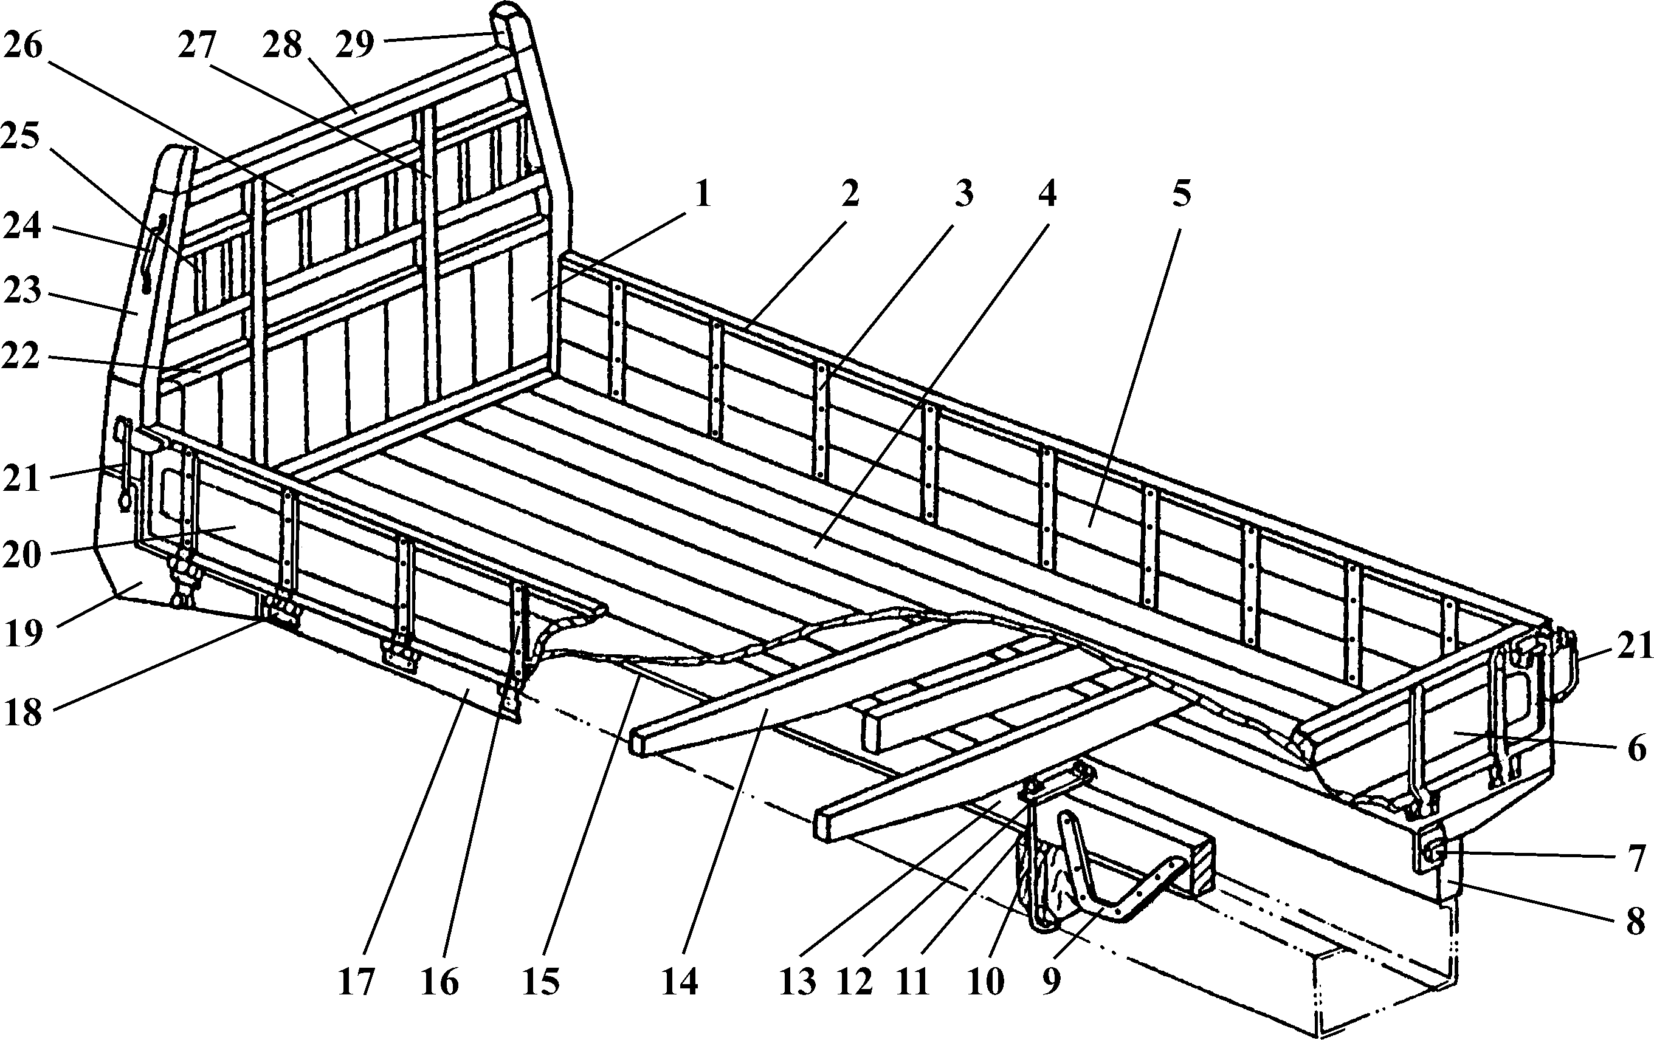

## Fig. 19-13 General Layout of Rear Body（Truck）

图 19-13 货箱的总体布置（货车）

cargo body， high deck body， conventional type rear body， truck body 货箱

1. **front board， header board** 前（栏）板
2. **gate top rail** 栏板上梁
3. **gate hinge inside strip** 栏板铰链内压条
4. **cargo floor** 货箱地板

**floor board** 地板面板

1. **side gate** 边板，侧栏板
2. **rear gate， tailgate** 后（栏）板
3. **cushion rubber bumper** 缓冲胶垫
4. **bolster[sill] end cover** 梁端盖板
5. **brace** （货箱）定位拉条
6. **U-bolt wood filler block** U 形螺栓垫块
7. **U-blot** U 形螺栓
8. **U-blot plate** U 形螺栓垫板
9. **side sill， main sill， main bolster** 纵梁
10. **cross sill， bolster** 横梁
11. **wood filler block** 垫 木

main sill liner 纵梁垫木

1. **support post** 栏板立柱
2. **floor frame** 底板边梁
3. **gate hinge** 栏板铰链
4. **guard frame lower gusset plate** 边柱下角板
5. **side gate outside panel** 边板外板
6. **gate hook** 栏板锁闩
7. **board edge iron** 包边（立柱边缘的加强护板）
8. **outside post** （货架）边柱
9. **assist handle** （货架）拉手
10. **vertical cleat** （货架）立档
11. **horizontal cleat** （货架）横挡
12. **inside post** （货架）立柱
13. **guard frame rail** 货架横梁
14. **upper side stopper** （货架）边柱上挡23～29 **front guard frame， guard frame**

（assy.） 货架

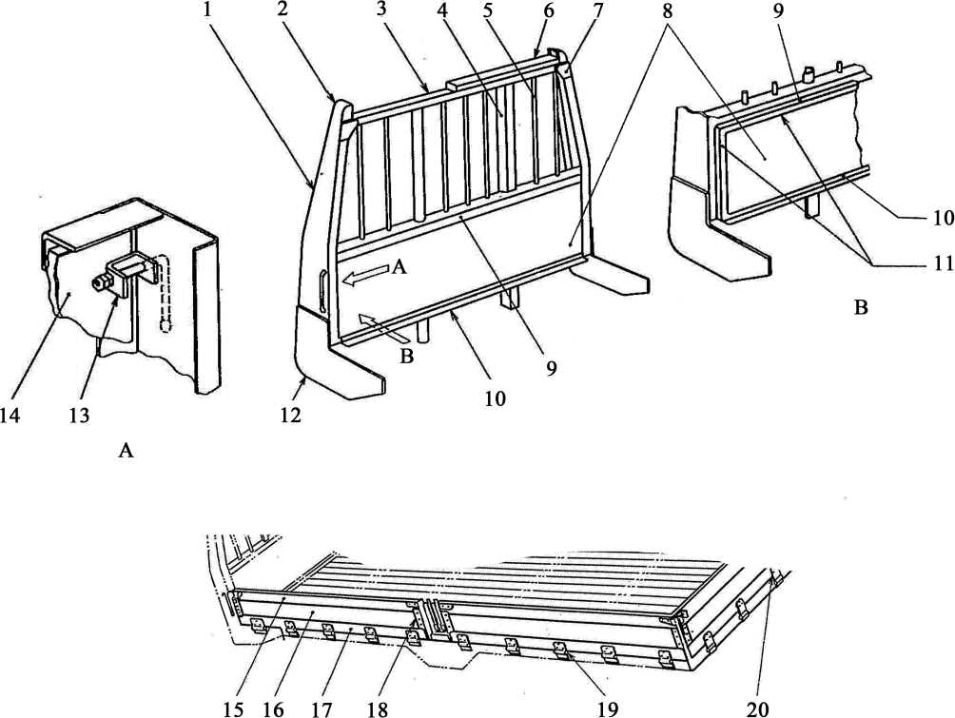

## Fig. 19-14 Parts Concerning Guard Frame and Block Gate

图 19-14 货架和分段式栏板有关零部件（货箱）

参考： JIS D0105-1987《载货汽车货箱类型术语》

1. **guard frame outside post** 货架边柱
2. **guard frame stopper** 边柱挡块
3. **guard frame upper rail** 货架上横梁
4. **guard frame inside post** 货架立柱
5. **guard frame guard bar** 货架护栏
6. **guard frame sleeper** 货架轨枕
7. **guard frame upper gusset** 货架上角板
8. **header board** 前 板

front board 前 板

1. **guard frame （cross） rail** 货架横梁
2. **corner rail** 角 梁
3. **trim rail** 装饰梁
4. **guard frame lower gusset （plate）** 货架下角板
5. **front handle bracket** 前手柄支架
6. **header board outside panel** 前板外侧板
7. **upper rail** 上栏杆
8. **middle rail** 中栏杆
9. **lower rail** 下栏杆

15+16+17 **block gate** 分段式栏板

1. **end pillar** 边立柱
2. **side gate hinge bar** 边板铰链销
3. **tail gate hinge bar** 后板铰链销

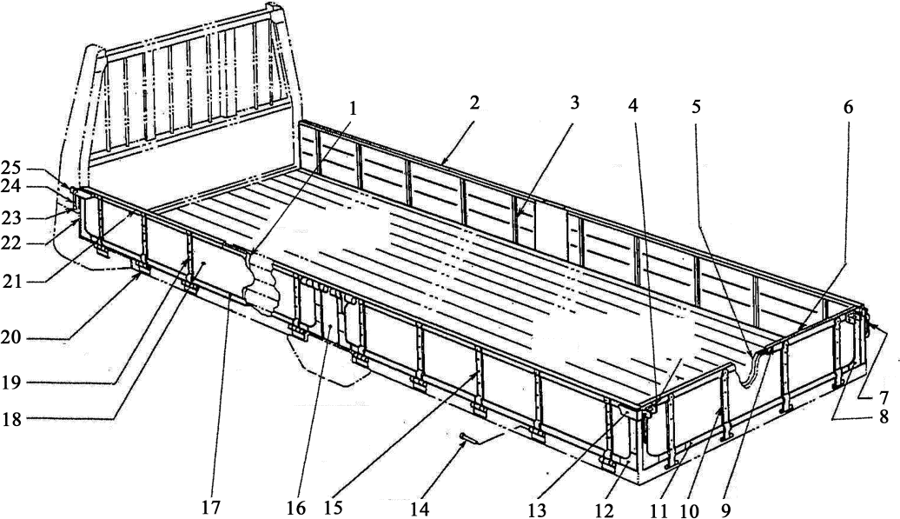

## Fig. 19-15 Parts Concerning Gate

图 19-15 栏板有关零部件

参考： JIS D0105-1987《载货汽车货箱类型术语》

1. **side gate board** （货箱）边板条板
2. **side gate** 边（栏）板
3. **gate hinge inside strip** 栏板铰链内压条
4. **rear handle bracket** 后手柄支架
5. **tail gate board** 后板条板
6. **tail[rear] gate** 后 板
7. **gate latch rear handle** 栏板锁闩后拉手
8. **tail gate end pillar** 后板边立柱
9. **tail gate upper rail** 后板上横梁
10. **tail gate hinge bar** 后板铰链杆
11. **tail gate lower rail** 后板下横梁
12. **gate corner gusset** 栏板角撑件
13. **side gate rear latch** 边板后锁闩
14. **gate hinge pin** 栏板铰链销
15. **gate hinge bolt** 栏板铰链螺栓
16. **side gate center post** 边板中柱
17. **side gate lower rail** 边板下栏杆
18. **gate panel** 货箱栏板面板
19. **side gate hinge bar** 边板铰链杆
20. **gate lower hinge** 栏板下铰链
21. **side gate upper rail** 边板上栏杆
22. **side gate end pillar** 边板边立柱
23. **handle cap** 拉手盖
24. **gate latch front handle** 栏板锁闩前拉手
25. **side gate front latch** 边板前锁闩

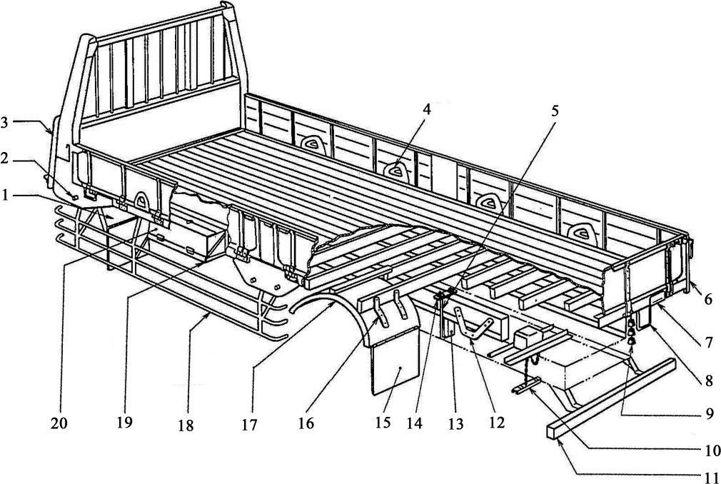

## Fig. 19-16 Parts Concerning Equipment Parts of Rear Body

图 19-16 货箱附件有关零部件

参考： JIS D0105-1987《载货汽车货箱类型术语》

1. **front fender** 前护板
2. **side gate cushion** 边板垫
3. **corner protector** 拐角保护装置
4. **gate rope hole** 栏板绳孔
5. **U-bolt** U 形螺栓
6. **side gate holder** 边板固定件
7. **loading capacity plate** 承载能力牌
8. **step** 脚踏板
9. **tail gate cushion** 后板垫
10. **spare tire carrier** 备胎架
11. **rear bumper** 后保险杠
12. **brace** （货箱）定位拉条
13. **U-bolt block** U 形螺栓垫块

**wood filler block** U 形螺栓垫块

1. **U-bolt set plate** U 形螺栓垫板
2. **mud guard** 挡泥板

fender apron[mudguard] 挡泥板

1. **fender stay** 挡泥板支架
2. **rear fender** 后挡泥板
3. **side guard** 侧护栏
4. **tool box stay** 工具箱支架
5. **tool box** 工具箱

# Body Accessories

**车身附件**

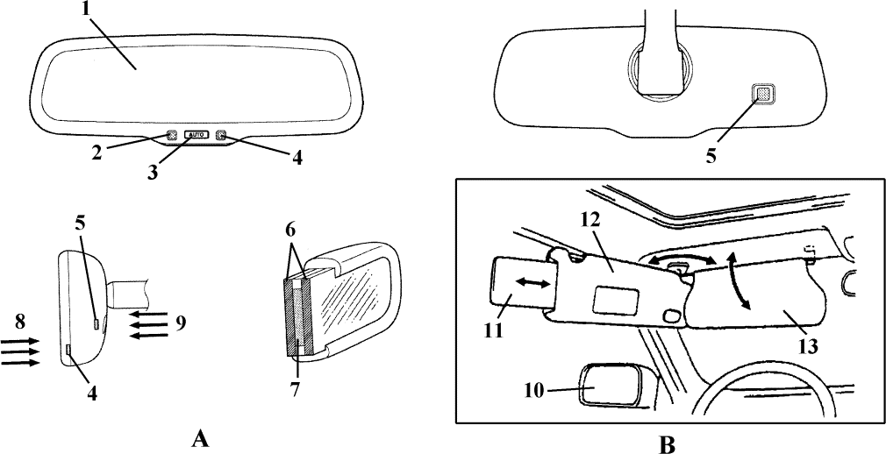

## Fig. 20-1 Mirror and Visor [Vizor]

图 20-1 后视镜和双遮阳板

|  |  |  |  |
| --- | --- | --- | --- |
| **rear view mirror** 后视镜  A **automatic anti-glare type EC mirror**  自动防眩目后视镜  **automatic glare-resistant EC mirror** | | 1. **surrounding light detection sensor** 环境光探测传感器   **ambient light sensor** 环境光传感器   1. **glasses** （双层）玻璃 | |
|  | 自动防眩目电致变色后视镜 | 7 | **EC element** 电致变色元件 |
|  | **EC** = electro chromic 电铬，（后视镜） | 8 | **rear light** 后方灯光 |
|  | 电致变色 | 9 | **surrounding light** 环境光 |
| B | **dual visor** 双遮阳板 | 10 | **outside mirror** 外后视镜 |
| 1 | **EC mirror cell** 电致变色后视镜单元 |  | **folding outside mirror** 可折叠外后 |
| 2 | **AUTO mode indicator light** 自动模式 |  | 视镜 |
|  | 指示灯 | 11 | **extension visor** 可伸出遮阳板 |
|  | **LED** =light emitting diode 发光二极管 | 12 | **main visor[vizor]** 主遮阳板 |
| 3 | **AUTO mode switch** 自动模式开关 |  | **sun visor with vanity mirror** 带 化 |
| 4 | **rear light detection sensor** 后方灯光 |  | 妆镜的遮阳板 |
|  | 探测传感器 | 13 | **sub visor** 副遮阳板 |

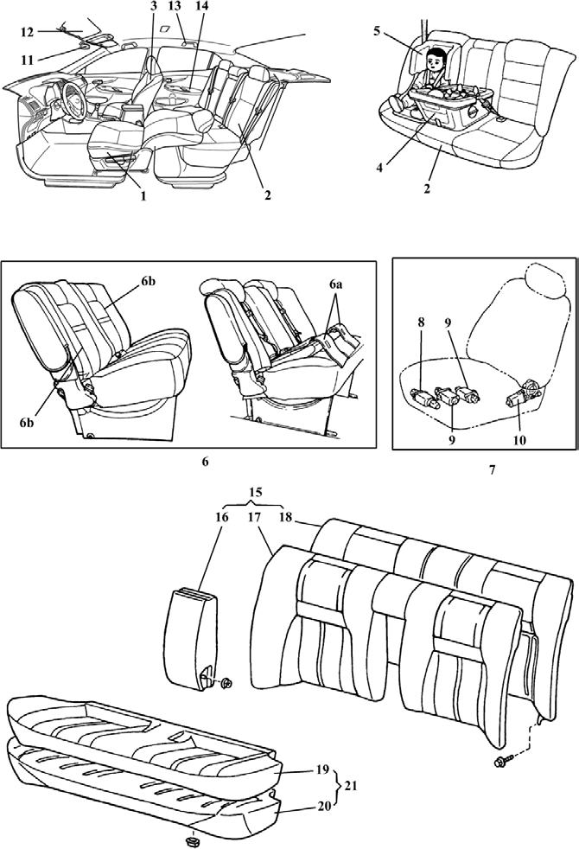

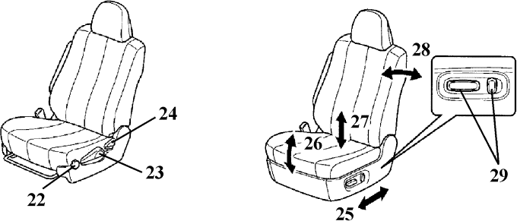

Fig. 20-2 Seats（1）

图 20-2 座椅（1）

参考：QC/T 47-2013《汽车座椅术语》

1. **driver seat** 驾驶座椅

1+3 **front row seat** 前排座椅

1，3 **front seat** 前座椅

**single seat** 单人座椅

1. **rear seat** 后排座椅**bench seat， bench** 长座椅 **multiple seat** 多人座椅**double seat** 双人座椅

2a **side seat** 边座椅

2b **center seat** 中座椅

1. **front passenger seat** 前排乘员座椅**reclining seat， tilting seat** 靠背倾角可调式座椅
2. **infant seat** 婴儿座椅
3. **toddler seat** 学步幼儿座椅
4. **child （restraint） seat** 儿童座椅

**built-in child seat** 埋[嵌]入式儿童座椅

6a **full open position** 全开位置

6b **closed position** 关拢位置

1. **power seat** 电动座椅

6-**way power seat** 六向电动座椅

1. **motor for slide** 前后调节电动机**longitudinal displacement adjustable seat** 前后可调式座椅
2. **motor for up and down** 上下调节电动机

height[vertical displacement] adjustable

**seat** 高度可调式座椅

1. **motor for reclining** 倾角电动机
2. **interior （rear， rear view） mirror， inside**

（rear， rear view， back） mirror， back- light mirror 车内后视镜

1. **（sun） visor[vizor]** 遮阳板
2. **assist grip， assist handle** 扶手
3. **arm rest， arm support** 肘靠
4. **seat back** 靠 背

15+21 **full bench** 长座椅

1. **center arm rest** 中间肘靠
2. **back cover** 靠背护面
3. **back pad** 靠背软垫
4. **cushion cover** 座垫护面
5. **cushion pad** 座垫软垫
6. **cushion assy.** 座垫总成
7. **front vertical lever** 前竖向调节杆
8. **vertical lifter adjust lever** 竖向举升调节杆
9. **reclining adjust lever** 靠背角度调节杆
10. **seat slide** 座椅前后调节
11. **seat front lift** 座椅前部竖直升降
12. **seat vertical lift** 座椅竖直升降
13. **seat reclining** 座椅倾角调节
14. **seat slide， vertical lifter and reclining adjusting switch** 座椅前后、竖向升降和倾角调节开关

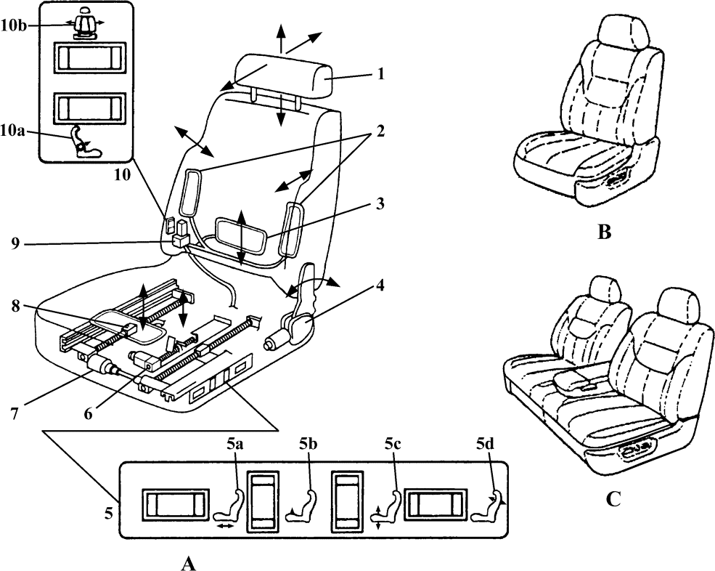

## Fig. 20-3 Seats（Cont.）

图 20-3 座椅（续）

1. **power （adjustable） seat** 电动座椅
2. **single seat， individual seat， separate seat， divided seat** 单人座椅，独立式座椅**high-back seat** 高靠背座椅
3. **split-bench seat** 分开式长座椅

**split back full bench** 座靠分开式长座椅

* 1. **headrest** 头 枕

adjustable headrest 可调式头枕

* 1. **side support air mat** 侧支撑气垫
  2. **lumbar support air mat** 腰托支撑气垫

**lumbar** 腰 托

* 1. **reclining adjuster， back tilt adjuster**

靠背倾角调节器

* 1. **seat switches** 座椅调节开关

5a **track slide switch** 前后调节开关

5b **legrest adjuster switch** 腿托调节开关

5c **seat lift adjuster switch** 座椅升降调节开关

5d **reclining adjuster switch** 靠背倾角调节器开关

* 1. **lifting motor** 升降电动机
  2. **sliding motor** 滑动[前后]电动机
  3. **legrest， thigh support** 腿托
  4. **air pump** 气 泵
  5. **seat adjuster switches** 座椅调节开关10a **lumbar support** 腰椎支撑，腰靠10b **side support** 侧支撑

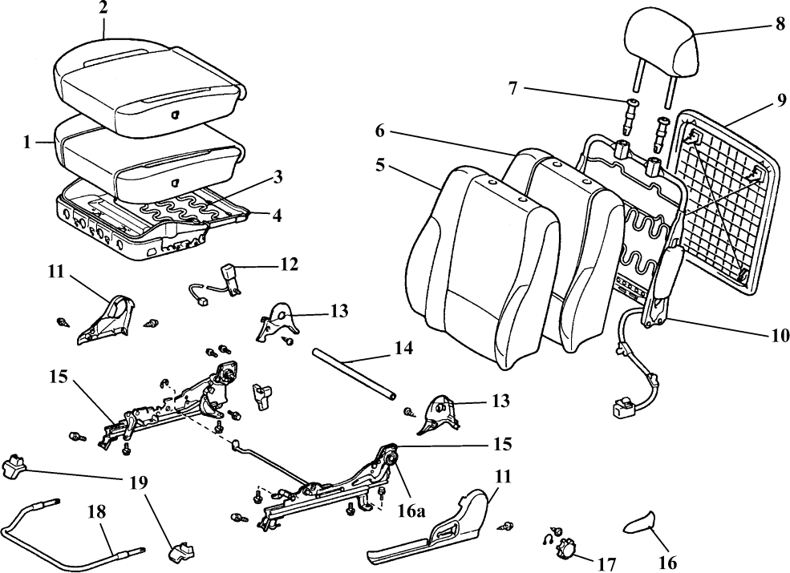

## Fig. 20-4 Front Seat Components

图 20-4 前座椅零部件

manual （adjuster type） front seat 手动调节式前座椅

1. **seat （cushion） pad** 座椅软垫
2. **seat cushion （trim） cover， seat cushion trim** 座垫护面
3. **zigzag spring** Z 字形弹簧
4. **（seat） cushion frame** 座垫骨架

stamped[rolled] frame 板材骨架

1～4 seat cushion， cushion， seat bolster 座垫

1. **seat back （trim） cover， seat back trim**

靠背护面

1. **seat back pad， seat back cushion， seat back foam** 靠背软垫
2. **headrest guide （sleeve）** 头枕导套
3. **HR** = headrest 头 枕
4. **seat back panel[board]** 座椅背板
5. **seat back frame** 靠背骨架
6. **tubular frame** 管材骨架

**shield** （座垫）护板

**trim cover** 装饰罩

1. **inner belt** （前座椅）内安全带
2. **inner cover** （调节器）内罩
3. **reclining[tilt] connecting pipe** （ 靠背）倾角调整连接管
4. **track slide** 滑 轨

**seat track slide adjuster** 座椅前后调节器

1. **reclining[tilt] adjuster release handle**

（靠背）倾角调节器释放手柄

16a **reclining adjuster， recliner** 靠背调角器

1. **height [vertical] adjuster dial [knob]**

高度调节手轮

1. **track release handle[towel bar]** 滑 道解锁手柄

**track slide adjuster handle** 滑 道 调节手柄

1. **track cover** 滑道盖

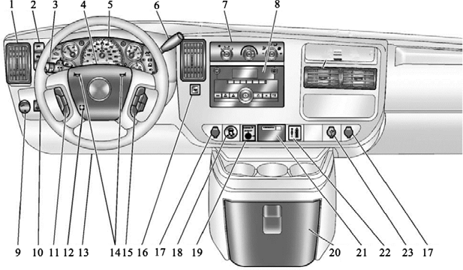

## Fig. 20-5 Components in Instrument Panel （2014-Y Cadillac）

图 20-5 仪表板上部件（2014 款凯迪拉克）

参考：GB/T 4782-2001《道路车辆 操纵件、指示器及信号装置 词汇》

1. **air vents** 通风口
2. **DIC buttons** = driver information center buttons 驾驶员信息中心按钮
3. **turn and lane-change lever** 转向/变道信号操纵杆

**windshield wiper/washer switch** 前 风窗玻璃刮水器/洗涤器开关

**windshield wiper/washer lever** 前 风 窗玻璃刮水器/洗涤器操纵杆

1. **hazard warning flashers** 危险警告闪光器

**hazard switch** 危险警告开关

1. **instrument cluster** 组合仪表
2. **shift lever** 换档杆

**manual mode** 手动模式

1. **climate control system** 气候控制系统**control panel of climate control system** 气候控制系统控制面板
2. **infotainment （system）** 信息娱乐系统
3. **exterior lamp control** 外部灯光控制器
4. **instrument panel illumination control**

仪表板照明控制器

**dome lamp override** 顶灯手控装置[开关]

1. **cruise control** 巡航控制器

**fast idle system （if equipped）** 快怠速装置（如果装备）

1. **steering wheel adjustment （if equipped）**

转向盘调整装置（如果装备）

1. **DLC** = data link connector （out of view）

故障诊断插座（图中未显示）

1. **horn** 喇 叭
2. **steering wheel control （if equipped）**

转向盘处的控制装置（如果装备）

1. **tow/haul mode button** 拖曳/牵引模式按钮
2. **power outlets** 电源插口
3. **StabiliTrak® system** （通用公司商品名）稳定性控制装置，同 vehicle stability control 车辆稳定性控制装置
4. **passenger air bag on-off switch** 乘 客安全气囊开关（如果装备）
5. **front storage** 前储物盒（如果装备）
6. **passenger air bag status indicator （if equipped）** 乘客安全气囊状态指示器

（如果装备）

OnStar® system button （if equipped）

安吉星装置按钮（如果装备）

1. **rear heating system （if equipped）** 后取暖装置（如果装备）
2. **USB port** USB 插 口

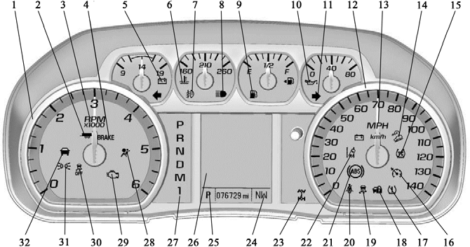

## Fig. 20-6 Instrument Cluster （English Shown）

图 20-6 组合仪表（英制显示）

INST CSTR = instrument cluster 组合仪表

**IPC** =instrument panel cluster 组合仪表

1. **tachometer** 转速表
2. **tow/haul mode light** 牵引模式指示灯
3. **RPM** = revolutions per minute 转每分
4. **brake system warning light** 制动系统警告灯
5. **voltmeter gauge** 电压表

**charging system light** 充电系统指示灯

1. **engine coolant temperature gauge** 发动机冷却液温度表
2. **front fog lamp light** 前雾灯指示灯
3. **high-beam on light** 远光接通指示灯
4. **low fuel warning light** 燃油不足警告灯

**fuel level tell-tale** 燃油警报装置

**fuel gauge** 燃油表**F**=full 满 **E**=empty 空

1. **oil pressure gauge** 机油压力表
2. **turn indicator light** 转向信号灯
3. **speedometer** 车速表
4. **MPH** = miles per hour 英里每时
5. **hill descent control light** 下坡控制指示灯
6. **traction off light** 牵引力控制装置关断指示灯
7. **power on / off light** 动力接通/关断指示灯
8. **tire pressure light** 轮胎压力指示灯
9. **security light** 安全指示灯
10. **traction control system （TCS）/Stabili- Trak® light** 牵引力控制系统/车辆稳定性控制装置指示灯（通用汽车公司）
11. **driver safety belt reminder light** 驾 驶员安全带提示灯
12. **anti-lock brake system （ABS） warning light** 防抱死制动系统警告灯
13. **lane departure warning （LDW） light**

车道偏移警告灯

1. **four-wheel-drive light** 四驱指示灯
2. **NW** = north-west **（**当前方位）西北
3. **P** = park brake light 驻车制动指示灯
4. **driver information center （DIC）** 驾驶员信息中心
5. **shift position indicator （light）** 档位指示灯
6. **air bag readiness light** 安全气囊准备就绪灯
7. **malfunction indicator lamp** 故障警告灯
8. **StabiliTrak® OFF light** 车辆稳定性控制装置关断指示灯（通用汽车公司）
9. **lamps on reminder** 灯接通提醒器
10. **vehicle ahead indicator** 车前方指示灯

**·** 445 **·**

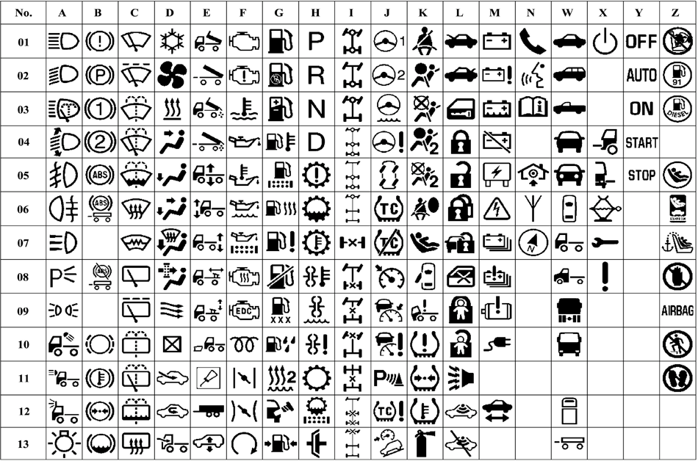

## Fig. 20-7 Symbols for Controls， Indicators and Tell-tales（1）

图 20-7 操纵件、指示器及信号装置标志（1）

参考：SAE J2402-2010《道路车辆 指示器、控制器和信号装置的符号》

GB/T 4782-2001《道路车辆操纵件、指示器及信号装置词汇》

1. **Lighting and signalling devices** 照 明和信号装置
   1. **High beam， main beam** 远光
   2. **Low beam， dipped beam** 近光
   3. **Headlamp cleaner** 前照灯清洗器
   4. **Headlamp levelling control** 前 照灯水平调节
   5. **Front fog light** 前雾灯
   6. **Rear fog light** 后雾灯
   7. **Long-range lamp** 远光灯
   8. **Parking lights** 驻车灯
   9. **Position lights， side lights** 位置灯，侧灯
   10. **Loading light** 装载灯
   11. **Elevated headlights** 高置前照灯
   12. **Roof sign illumination** 车顶信号照明
   13. **Master lighting switch** 灯光总开关
2. **Braking systems** 制动系统
   1. **Brake failure** 制动故障
   2. **Parking brake** 驻车制动
   3. **Brake system first circuit** 制动系统第一回路
   4. **Brake system second circuit** 制 动系统第二回路
   5. **Failure of anti-lock brake system**

防抱死制动系统故障

* 1. **Anti-lock brake system （ABS）， trailer**

防抱死制动系统，挂车

B.08 **ABS Anti-lock brake system （ABS） off or not available， trailer** 防抱死制动系统断开或不采用，挂车

* 1. **Worn brake linings** 制动衬片磨损
  2. **Brake temperature** 制动器温度
  3. **Brake system pressure** 制动系统压力
  4. **Brake fluid level** 制动液位

1. **Visibility** 能见度
   1. **Windscreen wiper** 前风窗玻璃刮水器
   2. **Windscreen wiper， intermittent** 风窗玻璃刮水器，间歇式
   3. **Windscreen washer** 风窗玻璃洗涤器
   4. **Windscreen washer and wiper** 前风窗玻璃洗涤器和刮水器
   5. **Windscreen washer fluid level** 前风窗玻璃洗涤液位
   6. **Windscreen demisting and defrosting**

前风窗玻璃除雾和除霜

* 1. **Windscreen， electrically heated** 前风窗玻璃，电加热式
  2. **Rear window wiper** 后窗玻璃刮水器
  3. **Rear window wiper， intermittent**

后窗玻璃刮水器，间歇式

* 1. **Rear window washer** 后窗玻璃洗涤器
  2. **Rear window washer and wiper**

后窗玻璃洗涤器和刮水器

* 1. **Rear window washer fluid** 后 窗玻璃洗涤液
  2. **Rear window demisting and defro- sting** 后窗玻璃除雾和除霜

1. **Cab environment and comfort** 驾 驶

室环境和舒适性

* 1. **Air-conditioning system** 空调系统
  2. **Ventilating fan** 换气扇
  3. **Interior heating** 内部加热
  4. **Upper air outlet** 上排气口
  5. **Lower air outlet** 下排气口
  6. **Upper air outlet and lower air outlet**

上排气口和下排气口

* 1. **Defrost and lower air outlet** 除 霜和下排气口
  2. **Road vehicle passenger compartment air filter** 道路车辆乘客区空气滤清器
  3. **Ventilation open** 通风打开
  4. **Ventilation closed** 通风关闭
  5. **Fresh air** 新鲜空气
  6. **Recirculated air** 再循环空气
  7. **Fresh air， truck** 新鲜空气，货车

1. **Maintenance and load functions** 维护和载荷操作过程
   1. **Load tipping** 自 卸
   2. **Load tipping trailer** 自卸挂车
   3. **Diverging flap release** 卸货挡板释放
   4. **Diverging flap release， trailer** 卸货挡板释放，挂车
   5. **Height control， truck** 高度控制，货车
   6. **Front height control， truck** 前部高度控制，货车
   7. **Rear height control， truck** 后部高度控制，货车
   8. **Fifth wheel longitudinal adjustment**

牵引座纵向调节

* 1. **Fifth wheel height adjustment** 牵 引座高度调节
  2. **Snowplow** 扫雪车
  3. **Central lubrication** 集中润滑
  4. **Trailer towing mode** 挂车被牵引模式
  5. **Height control** 高度控制

1. **Engine** 发动机
   1. **Engine** 发动机
   2. **Engine failure** 发动机故障
   3. **Engine coolant temperature** 发 动机冷却液温度
   4. **Engine oil** 机 油
   5. **Engine oil temperature** 机油温度
   6. **Engine oil level** 机油液面
   7. **Engine oil filter** 机油滤清器
   8. **Engine heating** 发动机加热
   9. **Electronic diesel control** 柴油机电子控制
   10. **Diesel pre-heat** 柴油机预热
   11. **Choke** 阻风门
   12. **Hand throttle** 手动节气门
   13. **Engine start** 发动机起动
2. **Fuel system** 燃油系统
   1. **Fuel** 燃 料
   2. **Unleaded fuel** 无铅燃料
   3. **Fuel economy** 燃料经济性

G.0 4 **Fuel temperature** 燃料温度

G.05 **Fuel filter** 燃油滤清器

G.0 6 **Fuel heating** 燃料加热

* 1. **Fuel system failure** 燃油系统故障
  2. **Fuel shut-off** 燃料关断
  3. **Fuel type** 燃料类型
  4. **Moisture in fuel system** 燃料系统中水分
  5. **Secondary interior heating fuel level**

二次内部加热燃油液面

* 1. **Fuel cap unfastened** 燃油箱盖松开
  2. **Fuel pressure** 燃油压力

1. **Transmission** 变速器
   1. **Park （automatic transmission）** 驻车档（自动变速器）
   2. **Reverse （automatic transmission）**

倒档（自动变速器）

* 1. **Neutral （automatic transmission）**

空档（自动变速器）

* 1. **Drive （automatic transmission）**

前进档（自动变速器）

* 1. **Transmission failure** 变速器故障
  2. **Transmission fluid level** 变速器油液面
  3. **Transmission temperature** 变速器温度
  4. **Transmission converter temperature**

变速器变矩器温度

* 1. **Transmission converter fluid level**

变速器变矩器油液液面

* 1. **Transmission converter failure** 变速器变矩器故障
  2. **Transmission** 变速器
  3. **Transmission fluid filter** 变速器油滤清器
  4. **Clutch** 离合器

1. **Power drive** 动力驱动
   1. **All wheel drive 4×4** 4×4 全轮驱动
   2. **Rear axle drive 4×4** 4×4 后桥驱动
   3. **Front axle drive 4×4** 4×4 前 桥驱动
   4. **All wheel drive 6×6** 6×6 全轮驱动
   5. **Rear axle drive 6×6** 6×6 后桥驱动
   6. **Front axle drive 6×6** 6×6 前 桥驱动
   7. **Differential lock， one drive axle**

差速器锁，单驱动桥

* 1. D**ifferential lock， rear axle 4 × 4**

差速器锁，4×4 后桥

* 1. **Differential lock， transfer case 4×4**

差速器锁，4×4 分动器

* 1. **Differential lock， front axle 4×4**

差速器锁，4×4 前桥

* 1. **Differential lock， bogie** 差速器锁，双轴并装车桥
  2. **Differential lock， rear axle 6 ×6**

差速器锁，6×6 后桥

* 1. **Differential lock， front axle 6×6**

差速器锁，6×6 前桥

1. **Vehicle handling and cruise control**

车辆操作和巡航控制

* 1. **Steering circuit number 1** 转向盘

1 号回路

* 1. **Steering circuit number 2** 转 向 盘

2 号回路

* 1. **Steering fluid level** 转向液位
  2. **Steering failure** 转向故障
  3. **4 - wheel steer** 4 轮转向
  4. **Traction control** 牵引力控制
  5. **Traction control off or not available**

牵引力控制关断或未采用

* 1. **Cruise control** 巡航控制
  2. **Adaptive cruise control** 自适应巡航控制
  3. **Adaptive cruise control failure** 自适应巡航控制故障
  4. **Parking aid** 辅助驻车装置
  5. **Traction control failure** 牵引力控制故障
  6. **Hill descent control** 下坡控制

1. **Active and passive safety systems** 主动和被动安全系统
   1. **Seat belt** 安全带
   2. **Air bag** 安全气囊
   3. **Driver air bag off or not available**

驾驶员安全气囊关断或未采用

* 1. **Passenger air bag** 乘员安全气囊
  2. **Passenger air bag off or not available**

乘员安全气囊关断或未采用

* 1. **Side impact air bag** 侧面碰撞安全气囊
  2. **Child seat** 儿童座椅
  3. **Door（s） ajar** 门微开[未关紧]
  4. **Cab lock** 驾驶室锁止
  5. **Low tire pressure** 轮胎低压
  6. **Tire pressure** 轮胎压力
  7. **Tire temperature** 轮胎温度
  8. **Fire extinguisher** 灭火器

1. **Security** 安 全
   1. **Bonnet （front hood）** 机罩（前盖）
   2. **Boot （rear trunk）** 盖（后行李箱）
   3. **Door lock control** 门锁操纵
   4. **Lock** 锁 止
   5. **Unlock** 未 锁
   6. **Double door lock** 两道锁
   7. **Immobilizer， theft prevention** 防盗阻断器， 防盗
   8. **Power window lock （disable）** 电动车窗锁止（损坏）
   9. **Child lock， locked** 儿童门锁，锁止
   10. **Child lock， unlocked** 儿童门锁，未锁
   11. **Panic alarm system** 紧急警报系统
   12. **Motion sensor** 运动传感器
   13. **Motion sensor off or not available**

运动传感器关断或未采用

1. **Electric functions in general and electric road vehicles** 普通和电动汽车中的电子功能
   1. **Battery charging condition** 蓄 电池充电状况
   2. **Battery failure** 蓄电池故障
   3. **Battery fluid level** 蓄电池液位
   4. **Battery shut-off** 蓄电池关断
   5. **Fuse box access** 熔丝盒检修
   6. **High voltage warning， risk of electric shock** 高电压警告，触电危险
   7. **State of charge propulsion battery**

动力蓄电池充电状态

* 1. **Propulsion battery failure** 动力蓄电池故障
  2. **Electric motor failure** 电动机故障

M.10 **External cord connect** 电线外部连接

M.12 **Electric motor enabled** 电动机允许启用

1. **Information and communication** 信息和通信
   1. **Phone** 耳 机
   2. **Speak， voice activation** 讲话，语音激活
   3. **Operator’s manual， operation inst- ructions** 操作者手册
   4. **Destination home** 目的地家
   5. **Antenna** 天 线
   6. **North indicator** 指北针
2. **Generic vehicle shapes** 普通汽车外形

W01 Passenger vehicle type 1， side view

1 型乘用车，侧视图

W02 **Passenger vehicle type 2， side view 2** 型乘用车，侧视图

W03 **Passenger vehicle type 3， side view 3** 型乘用车，侧视图

W04 **Passenger vehicle， rear view** 乘用

车，后视图

W05 **Passenger vehicle， front view** 乘用车，前视图

W06 **Passenger vehicle， top view** 乘用车，俯视图

W07 Commercial vehicle type 1， side view

1. 型商用车，侧视图

W08 Commercial vehicle type 2， side view

1. 型商用车，侧视图

W09 **Commercial vehicle， rear view** 商用车，后视图

W10 **Commercial vehicle and bus， front view** 商用车和客车，前视图

W12 Commercial vehicle， top view 商

用车，俯视图

W13 **Full trailer， side view** 全挂车，侧视图

1. **Miscellaneous** 综 合

X.01 **Power on / off** 动力接通/切断

* 1. **Front externally open step， platform， or lid** 外开放式前踏板、平台或盖
  2. **Side externally open step， platform， or lid** 外开放式侧踏板、平台或盖
  3. **Jack** 千斤顶
  4. **Service， call for maintenance** 服务，呼叫维修
  5. **Failure** 故 障

1. **Special symbols** 专用符号
   1. **OFF** 关 断
   2. **Automatic function** 自动功能
   3. **ON** 接 通
   4. **START** 起 动
   5. **STOP** 停 止
2. **Special signs** 专用标记

Z.01A **Child seat prohibition** 禁用儿童座椅

Z.01B **Child seat prohibition** 禁用儿童座椅（ 说明：黑色的图，红色的圆圈和斜杠）

* 1. **Recommended minimum octane number** 建议最低辛烷值
  2. **Fuel type** 燃料类型
  3. **Child seat attachment-ISOFIX/Latch system** 儿童座椅附件- ISOFIX**/** 锁止系统

**ISOFIX** 国际通用的儿童约束系统固定装置

* 1. **Child seat lower anchorage / atta- chmen**t 儿童座椅下固定**/**连接
  2. **Child seat upper tether anchor** 儿

童座椅上系紧锚定器

* 1. **Keep hands off** 请勿动手
  2. **Air bag** 安全气囊
  3. **No stepping on surface** 表面禁止蹬踏
  4. **Do not walk or stand here** 禁止通

行或站立

**·** 451 **·**

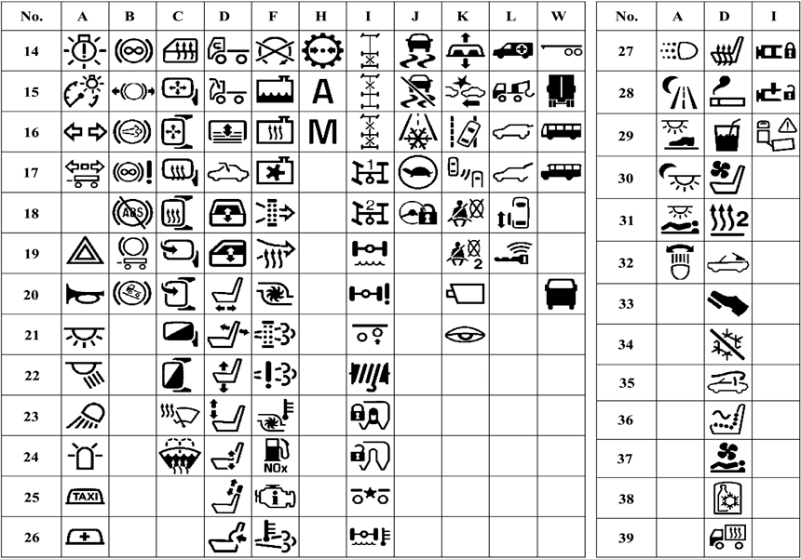

## Fig. 20-8 Symbols for Controls， Indicators and Tell-tales（2）

图 20-8 操纵件、指示器及信号装置标志（2）

1. **Lighting and signalling devices** 照 明和信号装置
   1. **Exterior bulb failure** 外部灯泡故障
   2. **Instrument panel illumination** 仪表板照明
   3. **Turn signals** 转向信号
   4. **Turn signal trailer， road vehicles**

挂车转向信号，道路车辆

* 1. **Hazard warning** 危险[急]报警
  2. **Horn** 喇 叭
  3. **Interior compartment illumination**

舱内照明

* 1. **Interior directed illumination** 舱内直接照明

reading/map light 阅读灯

* 1. **Working light** 工作灯
  2. **Beacon** 圆塔形信号灯
  3. **Taxi sign light** 出租车信号灯
  4. **Medical assistance sign light** 医 疗救护信号灯
  5. **Daytime running lights** 日间行车灯
  6. **Night vision** 夜间视觉，夜视
  7. **Footwell illumination** 脚部空间照明

A .30 **Low-level interior illumination** 低亮度内照明

A .31 Sleeper compartment illumination

卧铺舱照明

A .32 **Bend lighting** 弯道照明灯

1. **Braking systems** 制动系统
   1. **Retarder** （下坡）缓速器
   2. **Spring brake release** 弹簧制动器释放
   3. **Exhaust gas brake** 排气制动器
   4. **Retarder failure** 缓速器故障

B. 18 **Anti-lock brake system （ABS） off or not available** 防抱死制动系统关断或未用

* 1. **Trailer brake** 挂车制动器
  2. **Hill holding** 坡道保持制动器

1. **Visibility** 能见度
   1. **Side window demisting and defrost**

**-ting** 侧窗玻璃除雾和除霜

* 1. **Exterior rear view mirror adjust- ment， horizontal type** 外后视镜调节，水平型
  2. **Exterior rear view mirror adjust- ment， vertical type** 外后视镜调节，垂直型
  3. **Exterior rear view mirror heating， horizontal type** 外后视镜加热，水平型
  4. **Exterior rear view mirror heating， vertical type** 外后视镜加热，垂直型
  5. **Power folding exterior mirror， hor- izontal type** 电动折叠外后视镜， 水平型
  6. **Power folding exterior mirror， ver- tical type** 电动折叠外后视镜，垂直型
  7. **Glare prevention， exterior mirror， horizontal** 防眩，外后视镜，水平
  8. **Glare prevention， exterior mirror， vertical** 防眩，外后视镜，垂直
  9. **Front wiper de-ice electric heating system** 前刮水器电加热除冰系统
  10. **Windscreen washer fluid heating**

前风窗玻璃洗涤液加热

1. **Cab environment and comfort** 驾 驶室环境和舒适性
   1. **Recirculated air， truck** 再循环空气，货车
   2. **Roof ventilation， truck** 车顶通风，货车
   3. **Sunshade** 遮阳帘
   4. **Roof ventilation， passenger car** 天窗通风，乘用车
   5. **Rear window lift， power operated**

后窗玻璃升起，电动

* 1. **Window lift， power operated** 窗玻璃升起，电动
  2. **Seat adjustment， longitudinal** 座椅调节，纵向
  3. **Seat adjustment， seat back recline**

座椅调节，靠背倾斜

* 1. **Seat height adjustment** 座椅高度调节
  2. **Seat height adjustment， cushion front** 座椅高度调节，座垫朝前
  3. **Seat height adjustment， cushion rear** 座椅高度调节，座垫朝后
  4. **Seat height adjustment， headrest**

座椅高度调节，头枕

* 1. **Seat lumbar adjustment** 座椅腰托调节
  2. **Heated seat** 加[电]热式座椅
  3. **Lighter** 点烟器
  4. **Cup holder** 杯 托
  5. **Ventilated seat** 通风式座椅
  6. **Secondary interior heating** 二 次内部加热
  7. **Convertible top** 活 顶
  8. **Pedal adjustment** 踏板调节
  9. **Air-conditioning system， off or not available** 空调装置，关断或未使用
  10. **Wind draught deflector** 导风板
  11. **Active sea**t 主动式座椅
  12. **Sleeper compartment air circulation**

卧铺舱空调

* 1. **Refrigerator** 冷藏箱
  2. **Body/cargo heater** 车身**/** 货物加热器

**F Engine** 发动机

* 1. **Engine shut-off** 发动机关断
  2. **Engine coolant level** 发动机冷却液液面
  3. **Engine coolant heating** 发动机冷却液加热
  4. **Engine coolant fan** 发动机冷却液风扇
  5. **Engine inlet air filter** 发动机进气空气滤清器
  6. **Engine inlet air pre-heat** 发 动 机进气预热
  7. **Turbo** 涡轮增压器
  8. **Engine emission filter** 发动机排放滤清器
  9. **Engine emission system failure**

发动机排放系统故障

* 1. **Turbocharger temperature** 涡轮增压器温度
  2. **NOx reduction agent** 降 低 NOx

添加剂

* 1. **Engine status information** 发动机状态信息
  2. **Engine emission system temperature**

发动机排放系统温度

H Transmission 变速器

* 1. **Transmission system pressure， road vehicles** 变速器系统压力，道路车辆
  2. **Automatic mode** 自动模式（指变

速器）

* 1. **Manual mode** 手动模式（指变速器）

**I Power drive** 动力驱动

* 1. **Differential lock bogie 6×6** 6×6

双轴并装车桥差速器锁

* 1. **Differential lock， transfer case 6×6**

差速器锁，6×6 分动器

* 1. **Differential lock， transfer case and bogie 6**×**6** 差速器锁，分动器和6×6 双轴并装车桥
  2. **Power take off， number 1** 1 号取力器
  3. **Power take off， number 2** 2 号取力器
  4. **Axle fluid level** 驱动桥液面
  5. **Axle failure** 车桥故障
  6. **Axle lifting** 车桥举升
  7. **Winch** 绞 盘
  8. **Fifth wheel coupling locked / secure**

牵引座连接器锁止/安全

* 1. **Fifth wheel coupling unlocked / unsecure** 牵引座连接器未锁止/ 不安全
  2. **Robson drive** 罗布森驱动
  3. **Axle fluid temperature** 驱动桥液温度
  4. **Drawbar coupling locked / secure**

牵引杆连接锁止**/**安全

* 1. **Drawbar coupling open / unsecure**

牵引杆连接开启**/**不安全

* 1. **Drawbar angle warning** 牵 引 杆角度报警

1. **Vehicle handling and cruise control** 车辆操作和巡航控制
   1. **Stability control system** 稳定性控制系统
   2. **Stability control off or not available**

稳定性控制关断或未使用

* 1. **Icy road condition** 冰路状态
  2. **Limited performance mode** 限 制性能模式
  3. **Steering wheel lock** 转向盘锁止

1. **Active and passive safety systems** 主动和被动安全系统
   1. **Protective roll bar** 防翻滚杆
   2. **Forward collision warning system**

**（FCWS）** 正向碰撞警告系统

* 1. **Lane departure warning system**

**（LDWS）** 车道偏离警告系统

* 1. **Obstacle warning system， side rear**

障碍物警告系统，侧后

* 1. **Side impact air bag off** 侧 面 碰撞安全气囊关闭
  2. **Passenger side impact airbag off**

乘客位安全气囊关闭

* 1. **Camera** 摄像头
  2. **Drowsiness** 瞌 睡

1. **Security** 安 全
   1. **Emergency first aid vehicle** 医 疗救援车
   2. **Tow truck** 清障车，救援车
   3. **Rear lift glass** 后上翻式玻璃
   4. **Rear lift gate** 后上翻式门
   5. **Sliding door** 滑 门
   6. **Smart card， smart key** 智能卡，智能钥匙

W Generic vehicle shapes 普通汽车外形

W14 **Semi trailer， side view** 半挂车，侧视图

W15 **Trailer， rear view** 挂车，后视图

W16 **Bus type 1， side view** 1 型客车，侧视图

W17 **Bus type 2， side view** 2 型客车，侧视图

W20 **Bus， rear view** 客车，后视图

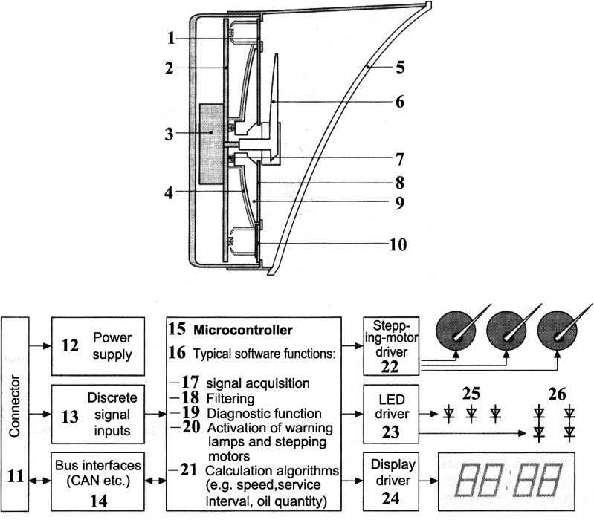

## Fig. 20-9 Design and Schematic of Instrument Cluster

图 20-9 组合仪表结构和原理图

1. **indicator lamp** 指示灯
2. **printed-circuit board** 印制电路板
3. **stepping motor** 步进电动机
4. **reflector** 反射镜
5. **view cover** 图像罩
6. **needle** 指 针
7. **LED**=light emitting diode 发光二极管
8. **dial face** 刻度表盘
9. **optical waveguide** 光学波导器
10. **LCD**=liquid crystal display 液 晶 显示器
11. **connector** 插接器
12. **power supply** 电 源
13. **discrete signal inputs** 离散信号输入
14. **bus interface （CAN etc.）** （CAN 等）总线接口
15. **microcontroller** 微控制器
16. **typical software fuctions** 软件典型功能
17. **signal acquisition** 信号获取
18. **filtering** 过 滤
19. **diagnostic function** 诊断功能
20. **activation of warning lamps and stepping motors** 激活警告灯和步进电动机
21. **calculation algorithms** 预测运算法则
22. **stepping-motor driver** 步进电动机驱动器
23. **LED driver** 发光二极管驱动器
24. **display driver** 显示屏驱动器
25. **warning lamps** 警告灯
26. **lighting** 照明灯

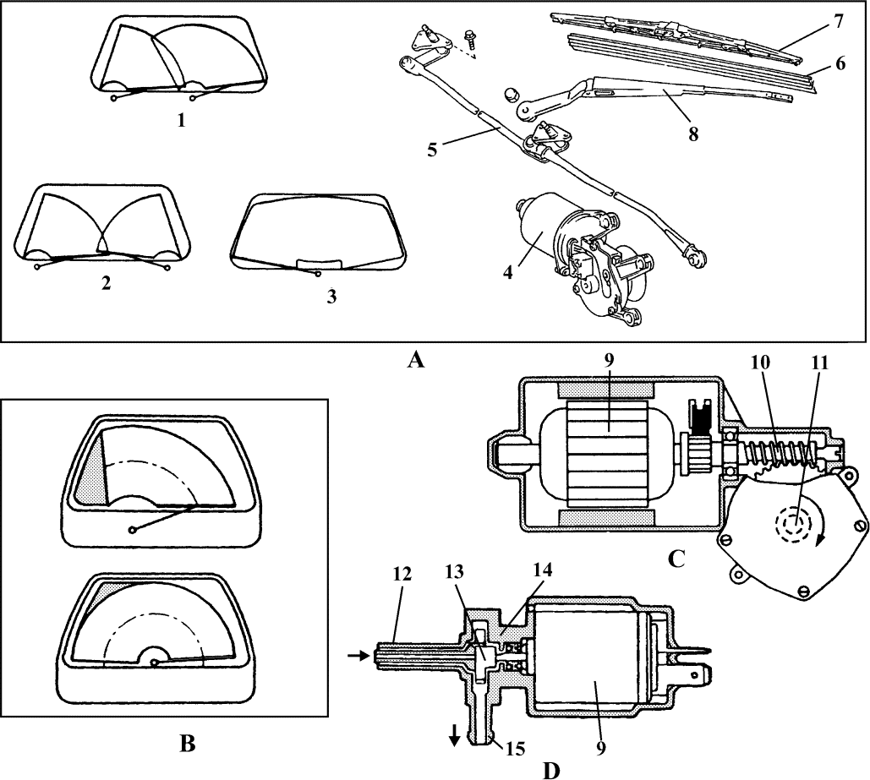

## Fig. 20-10 Wiper and Washer

图 20-10 刮水器和洗涤器

1. **WSW** = windshield [windscreen] wiper 前风窗玻璃刮水器
2. **rear（-window） wiper** 后风窗玻璃刮水器
3. **wiper motor** 刮水器电动机
4. **electric pump for washing system， washer motor and pump assy.** 洗涤装置电动泵
   1. **tandem system** 同向制（两刮片同向摆动）
   2. **opposed system** 对向制（两刮片逆向摆动）
   3. **controlled single-arm wiper system** 可控单臂刮水装置
   4. **wiper motor** 刮水器电动机
   5. **wiper link** 刮水器连杆
   6. **wiper blade assy.** 刮水器刮片总成
   7. **claw bracket** 爪形托架
   8. **wiper arm** 刮水器臂
   9. **DC motor with permanent magnets** 永磁直流电动机
   10. **worm gear** 蜗杆传动装置
   11. **output end** 输出端
   12. **inlet connection** 进液接头
   13. **impeller** 叶 轮
   14. **pump housing** 泵 体
   15. **output connection** 出液接头

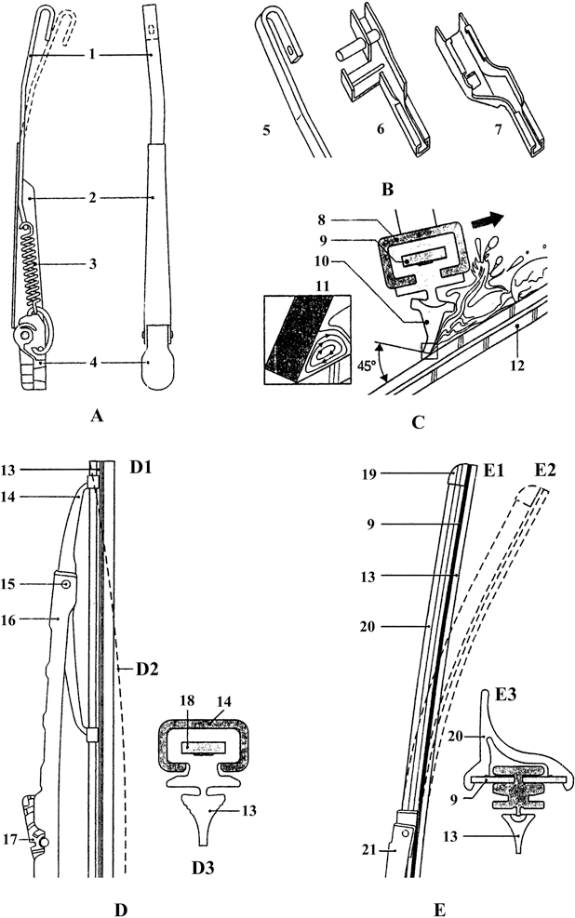

## Fig. 20-11 Wiper Blade and Wiper Arm

图 20-11 刮水器刮片和刮水器臂

* + 1. **wiper arm** 刮水器臂
    2. **attachment of wiper blade to wiper arm**

刮片到刮水器臂的安装

* + 1. **wiper-blade element in working position**

在工作位置的刮水器刮片组件

* + 1. **conventional wiper blade** 传统的刮水器刮片

D1 **wiper blade under load** 在载荷下的刮水器刮片

D2 **at zero load** 零载荷下

D3 **cross-section** 横截面

* + 1. **flat wiper blade （aero-wiper blade）** 刮水器平刮片（气动刮水器刮片）

E1 **wiper blade under load** 在载荷下的刮水器刮片

E2 **at zero load** 零负载

E3 **cross-section** 横截面

* + - 1. **steel strip with hook-type fastening** 带拖钩式固定的钢片
      2. **joint section** 连接面
      3. **tension spring** 拉 簧
      4. **attachment part with taper for mounting on wiper bearing shaft** 用于安装刮水器轴承杆的带锥度固定件
      5. **hook-type fastening** 拖钩式固定
      6. **side fastening** 侧面固定
      7. **front fastening** 前面固定
      8. **claw** 钩 爪
      9. **spring strip** 弹簧片
      10. **wiper-element lip** 刮水器刮片唇
      11. **windshield** 前风窗玻璃
      12. **double microedge** 双微棱边
      13. **wiper-blade element** 刮片元件
      14. **claw bracket** 爪形托架
      15. **joint** 铰接头
      16. **center bracket** 中间支架
      17. **adapter** 转接板
      18. **spring strip** 弹簧条
      19. **end clip** 端部夹片
      20. **spoiler** 阻流片
      21. **wiper arm** 刮水器臂

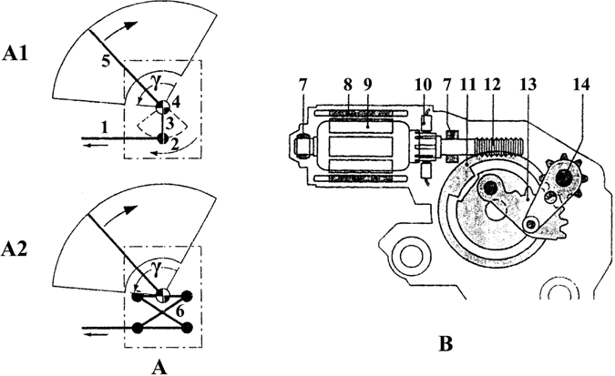

## Fig. 20-12 Wiper Drive and Linkage Mechanism

图 20-12 刮水器传动和连杆机构

1. **wiper-system linkage mechanism** 刮 水器系统连杆机构

A1 **conventional linkage** 传统连接

A2 **cross lay linkage** 交叉连接

1. **rear drive with oscillating mechanism**

带摆动机构的后传动装置

* 1. **articulated rod** 铰接杆
  2. **oscillating crank link as ball pivot** 球销摆动曲柄连杆
  3. **oscillating crank** 摆动曲柄
  4. **wiper bearing** 刮水器轴承
  5. **wiper arm** 刮水器臂
  6. **cross lay** 交叉连接
  7. **bearing** 轴 承
  8. **magnet** 磁 铁
  9. **armature** 电 枢
  10. **commutator with carbon brushes**

带碳刷的换向器

* 1. **helical gear** 螺旋齿轮
  2. **worm** 蜗 杆
  3. **oscillating** 摆动件
  4. **output shaft** 输出轴

*γ* **wiping angle** 刮水器角度

→ The arrows indicate the direction of motion 指示运动方向的箭头

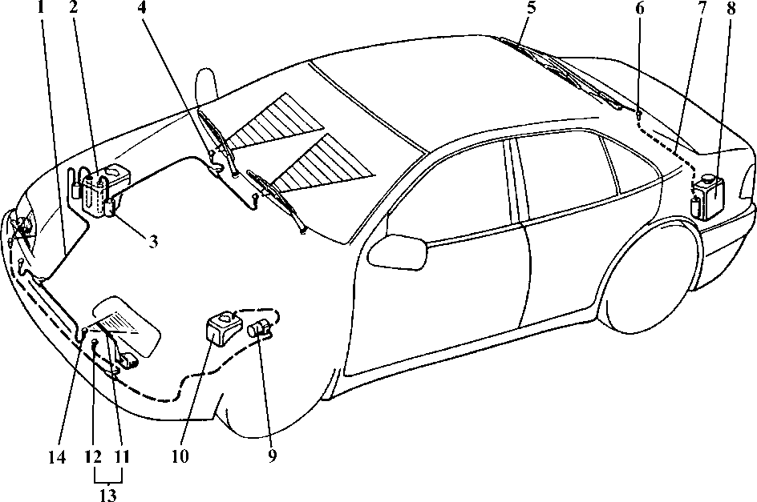

## Fig. 20-13 Cleaning System

图 20-13 清洁装置

1. **wipe/wash system for headlamp[head- light] and windscreen** 前照灯和前风窗玻璃刮水**/**洗涤装置
2. **washer fluid reservoir** 洗涤液罐

front water reservoir 前水罐

1. **washing pump** 洗涤泵
2. **windscreen nozzle** 前风窗喷嘴
3. **rear window wiper** 后风窗玻璃刮水器
4. **rear window nozzle** 后风窗喷嘴
5. **wipe/wash system for rear window**

后风窗玻璃刮水/洗涤装置

1. **rear water reservoir** 后水罐
2. **high-pressure pump** 高压水泵
3. **water reservoir[tank]** 水 罐
4. **headlamp wiper** 前照灯刮水器
5. **high-pressure washing nozzle** 高 压清洗喷嘴
6. **high-pressure headlamp washer system**

前照灯高压清洗装置

1. **headlamp washing nozzle** 前照灯清洗喷嘴

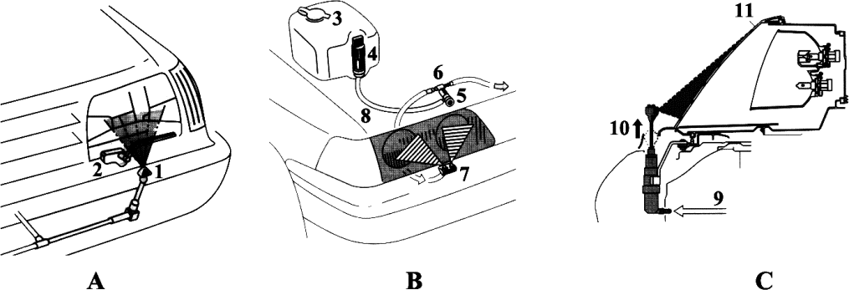

## Fig. 20-14 Headlamp Cleaning System

图 20-14 前照灯清洗装置

1. **wipe/wash system** 刮水/洗涤装置
2. **high-pressure washer system with fixed nozzle** 固定喷嘴式高压洗涤装置
3. **high-pressure washer system with tel- escopic nozzle holder** 伸缩喷嘴支架式高压洗涤装置
   1. **washer nozzle and spray pattern** 洗 涤喷嘴和喷射式样
   2. **wiper arm** 刮水器臂
   3. **washer reservoir** 洗涤液罐
   4. **washing pump** 洗涤泵
   5. **non-return valve** 单向阀
   6. **T-joint** 三通接头
   7. **fixed nozzle holder** 固定式喷嘴支架
   8. **hose** 软 管
   9. **from washer reservoir** 来自洗涤液罐
   10. **telescopic nozzle holder** 伸缩式喷嘴支架
   11. **headlamp lens** 前照灯配光镜

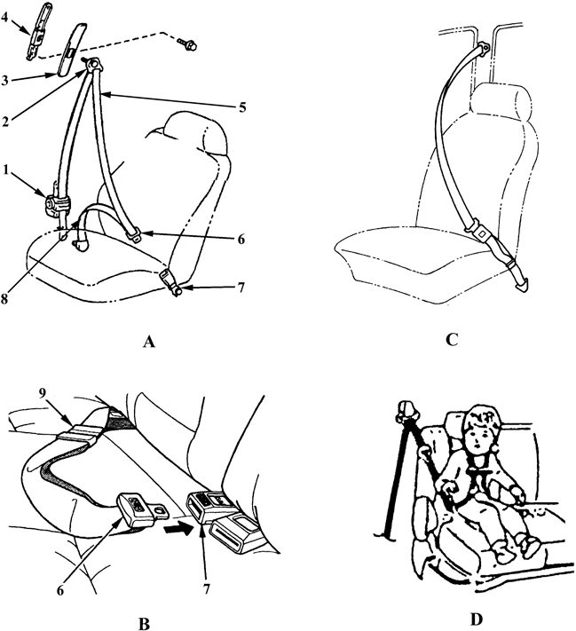

## Fig. 20-15 Seat Belt

图 20-15 安全带

参考：GB/T 14166-2013《机动车乘员用安全带、约束系统、儿童约束系统和ISOFIX 儿童约束系统》

JASO Z 217-1991《汽车安全带词汇》A three-point （seat） belt 三点式安全带lap-shoulder belt 腰肩式安全带

1. **lap belt** 腰（式安全）带

type 1 seat belt， pelvic restraint 1 型安全带

1. **diagonal belt** 肩 带
2. **child seat[restraint] belt， child belt**

儿童安全带

**harness belt** 全背带式安全带

* 1. **retractor** 卷收器

**ELR** = emergency locking retractor， emergency locking （seat） belt retractor紧急锁止式卷收器

* 1. **anchor， anchor fitting， anchor plate** 固定器

**shoulder anchor** 肩带固定器

* 1. **cover** （调节装置）盖
  2. **anchor adjuster** 固定器调节器

**belt adjustment device for height** 安 全带高度调节器

* 1. **shoulder belt** 肩 带

5，8 **strap** 织带

* 1. **latch plate** （安全带）锁止板

**tongue** 插 舌

* 1. **buckle， latch （mechanism）** 带扣

**inner belt** 内安全带

**detachable lap belt anchor** 灵活的腰带固定器

* 1. **lap belt** 腰 带
  2. **belt end** 带 端

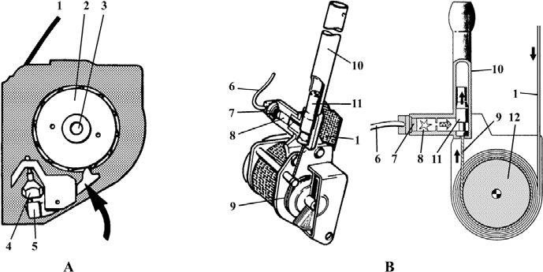

## Fig. 20-16 Seat Belt Retractor

图 20-16 安全带卷收器

参考：GB/T 14166-2013《机动车乘员用安全带、约束系统、儿童约束系统和ISOFIX 儿童约束系统》

**safety-belt retractor** 安全带卷收器

1. **inertia-reel retractor [device]** 惯性卷轴式卷收器

**ELR** = emergency locking retractor 紧急锁止式收卷收器

**ELR seat belt** 紧急锁止卷收式安全带

1. **pretensioner** 预卷收器

**shoulder-belt tightener** 肩式安全带卷收器

**pyrotechnic pretensioning device** 烟 火式预加载装置

**tightener** 收[张]紧器

* 1. **seat belt** 安全带

belt strap 带

* 1. **ratchet wheel** 棘 轮
  2. **inertia-reel shaft** 惯性卷轴
  3. **pendulum** 摆 锤
  4. **pawl** 棘爪（在锁止位置）
  5. **from airbag control unit** 来自安全气囊控制单元

**sensor connection** 传感器接线

* 1. **initiator** 触发器（GB/T 19949.1- 2005 中 2.66）

**squib** 点火器（GB/T 19949.1-2005

中 2.66）

* 1. **igniter tube** 点火管（GB/T 19949.1- 2005 中 2.59）

**solid propellant** 固体推进剂

propellant charge 发射药

* 1. **tensioning cable** 收[张]紧拉索

**wire rope** 钢 缆

* 1. **cylinder** 缸 筒
  2. **piston** 活 塞
  3. **belt reel** 安全带卷轴

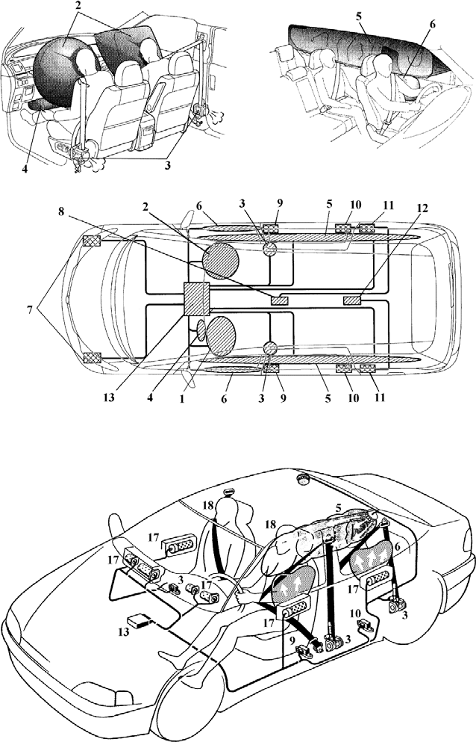

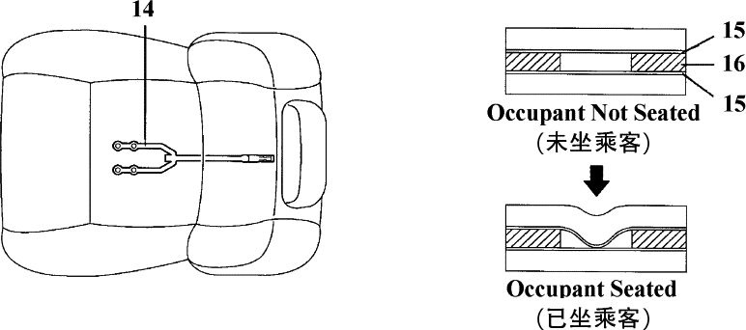

## Fig. 20-17 SRS = Supplemental Restraint System

图 20-17 辅助约束系统

**I-SRS**=intelligent-supplemental restraint system airbag 智能型安全气囊（可控制安全气囊张开速度）

**SIR system**=supplemental inflatable restraint system 充气式辅助约束系统（包括安全气囊装置和充气式安全带预卷收器） **airbag system** 安全气囊装置

**AB** = airbag 安全气囊

1. **driver airbag** 驾驶员安全气囊

D **SRS airbag** = driver airbag 驾 驶人安全气囊

1. **front passenger airbag， passenger （side） airbag** 前排乘员安全气囊

1， 2 **frontal airbag** 前排安全气囊

1. **seat belt pretensioner** 安全带预卷收器**pyrotechnic seat belt retractor** 烟 火式安全带卷收器

buckle pretensioner 带扣预卷收器pyrotechnic pretensioning device 烟火式预卷收器

1. **knee airbag** 膝部气囊
2. **curtain shield airbag** 窗帘式安全气囊**combination side-impact head and roll-over （air） bag** 侧面撞头和翻滚组合式安全气囊
3. **side airbag** 侧方安全气囊
4. **front airbag sensor（s）** 安全气囊前传感器
5. **center floor airbag sensor** 中部地板安全气囊传感器
6. **side airbag sensor for front side** 侧方安全气囊前传感器
7. **side airbag sensor for rear side** 侧方安全气囊后传感器
8. **rear airbag sensor** 安全气囊后传感器
9. **rear floor airbag sensor** 后部地板安全气囊传感器
10. **airbag sensor assembly** 安全气囊传感器总成（丰田汽车公司用语）

**impact sensing unit** 碰撞感知模块**SRS unit** 辅助约束系统模块**center airbag sensor assembly** 安 全气囊中央传感器总成

**combination ECU** 组合式电控单元**diagnostic and energy reserve module** 诊断和储能模块

1. **occupant detection sensor** 探测乘客

传感器（探测座席上乘客的重量）

1. **electrode sheet** 电极片
2. **spacer** 隔离物
3. **inflator， gas generator** 充气机
4. **（test） dummy** 假人，试验用假人

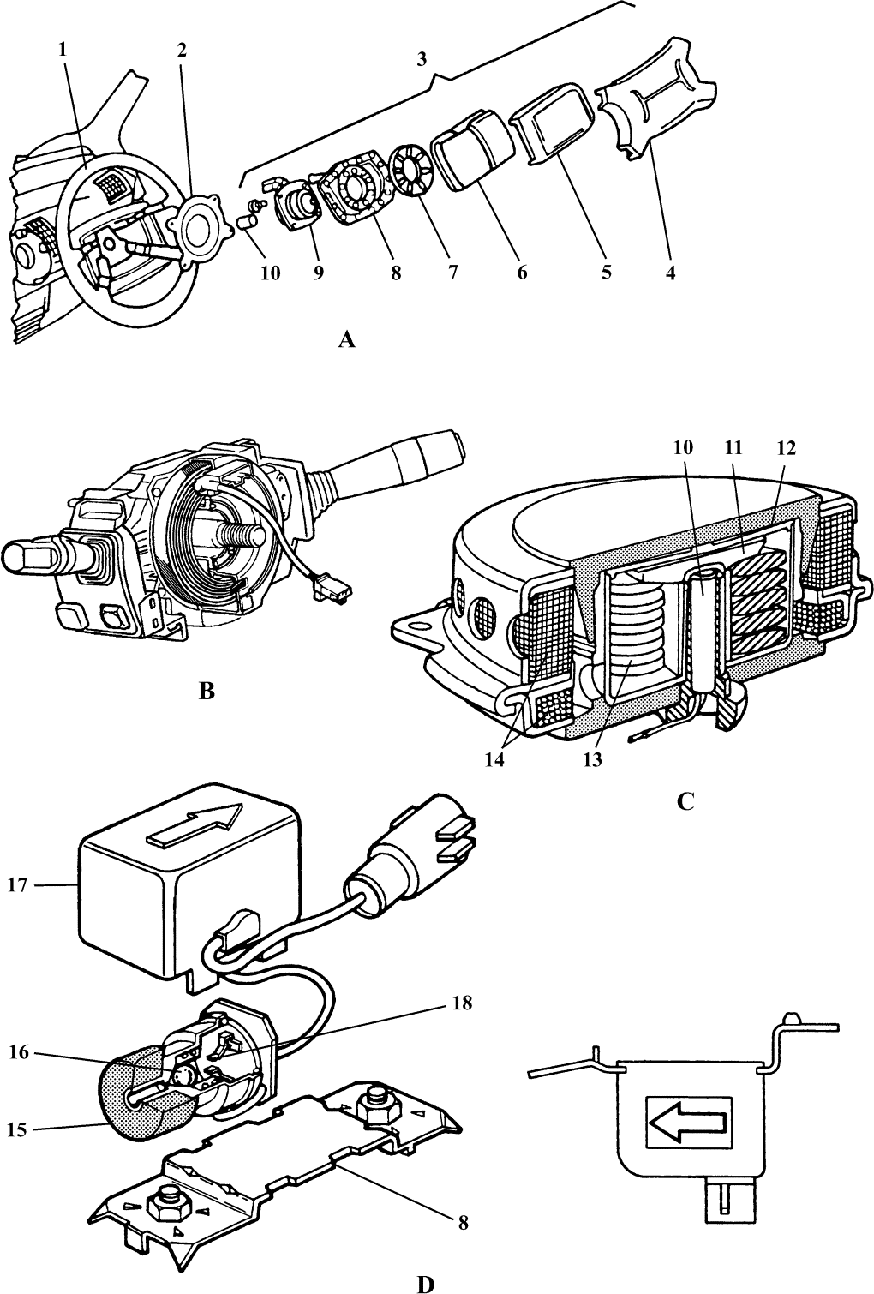

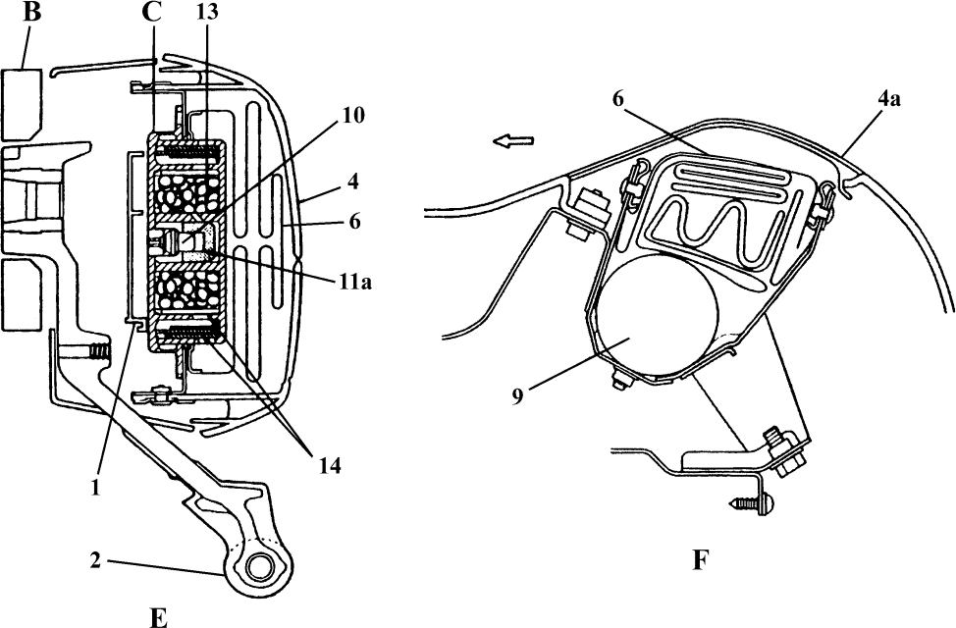

## Fig. 20-18 Components of Airbag

图 20-18 安全气囊部件

参考：GB/T 14166-2013《机动车乘员用安全带、约束系统、儿童约束系统和ISOFIX 儿童约束系统》

* 1. **airbag module** 安全气囊模块
  2. **clock spring** 时钟弹簧

**spiral cable** 螺旋电缆

* 1. **gas inflator [generator]** 气体发生器**all-solid （gas） generator， chemical [py- rotechnic] gas generator** 固体式气体发生器，烟火式气体发生器

**inflator （assembly）** 气体发生器总成

* 1. **crash [impact] sensor** 碰撞传感器

**front airbag sensor** 前安全气囊传感器

* 1. **driver airbag** 驾驶员安全气囊
  2. **passenger airbag** 乘员安全气囊
     1. **steering wheel** 转向盘
     2. **wiring shield** 线路屏蔽盖
     3. **airbag module and trim cover** 安 全气囊模块和装饰盖

steering wheel pad with airbag 带 安

全气囊的转向盘盖

* + 1. **cover** 罩 盖

**steering wheel pad** 转向盘垫板

4a **deployment door** 展开盖

* + 1. **module liner** 模块衬垫
    2. **bag** 气 袋
    3. **retainer ring** 保持环
    4. **mounting plate** 安装板
    5. **inflator （assembly）** 气体发生器总成
    6. **igniter tube** 点火管
    7. **enhancer， intensifier** 增强剂

1la **ignition propellant** 引燃药柱

* + 1. **generant housing** 气体发生剂壳
    2. **（gas） generant** 气体发生剂

**disk** 药剂单元

* + 1. **filter assembly** 过滤器总成
    2. **bias magne**t 偏置磁铁
    3. **ball** 钢 球
    4. **can** 罩，盒
    5. **electrical contact** 电触点

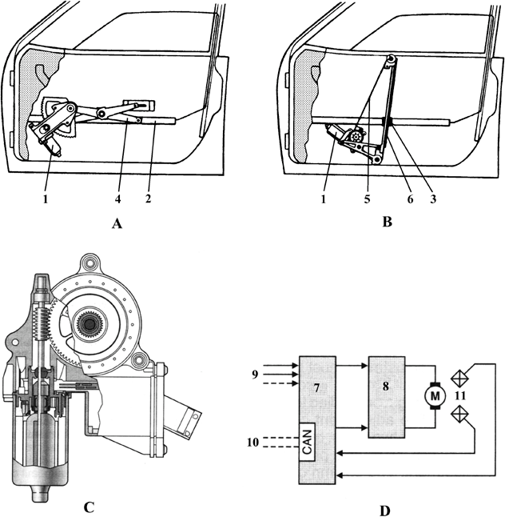

## Fig. 20-19 Power Window

图 20-19 电动车窗

1. **power window with regulator** 升降机式电动车窗
2. **power window with flexible Bowden cable** 挠性拉索式电动车窗
3. **power-window motor with integrated electronics** 集成有电子装置的电动车窗电动机
4. **power-window control unit with electronic force-limitation device** 带电子防夹装置的电动车窗控制单元
5. **electric gear motor** 传动机构电动机
6. **door glass channel** 门玻璃夹槽

**regulator roller guide** 升降机滚轮导架

1. **control rod** 控制杆
2. **window regulator （lifter）** 门玻璃升降机
3. **flexible drive cable** 挠性传动拉索
4. **guide rail** 导 轨
5. **microcomputer** 微处理器
6. **relay output stage** 输出延迟级
7. **control commands** 控制指令
8. **multiplex bus** 多路通信总线
9. **Hall effect sensor** 霍尔效应传感器

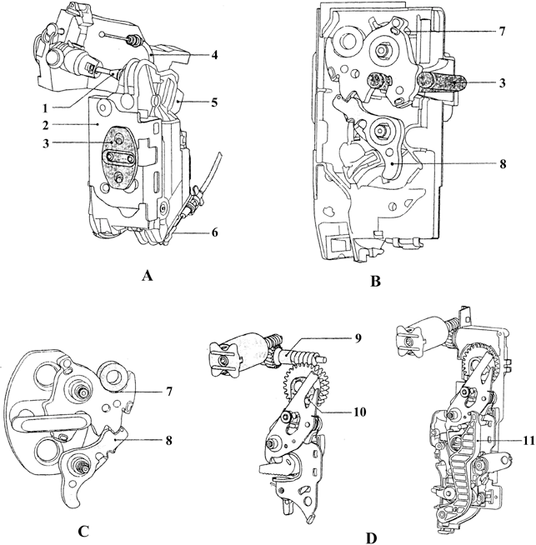

## Fig. 20-20 Door Locks

图 20-20 门锁

1. **locking system for side door** 侧门门锁系统
2. **locking mechanism with lock holder**

带锁扣夹的门锁机构

A，B **mechanical door lock** 机械门锁

1. **pawl mechanism** 棘爪机构
2. **i-close power-assisted door lock** 智 能电动门锁
3. **outer locking （to lock barrel）** 外部锁止

（到锁芯）

1. **lock case** 锁 壳
2. **lock holder** 锁扣夹
3. **cable with outside door handle** 外侧门扶手拉索
4. **electrical plug-in connection** 电插座
5. **cable to inside opener** 内侧开启装置拉索
6. **rotary latch** 旋转锁销
7. **locking pawl** 锁棘爪

open-by-wire door lock 线控门锁

1. **motor with gear set** 带齿轮装置的电动机
2. **drive lever for rotary latch** 旋转锁销驱动杆
3. **mechanical release** 机械式释放杆

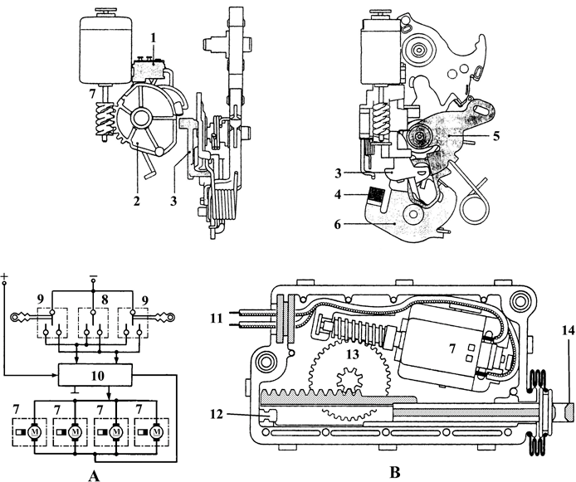

## Fig. 20-21 Central Locking System

图 20-21 中控门锁系统

|  |  |  |  |
| --- | --- | --- | --- |
| **centrally controlled locking system， central locking mechanism** 中控门锁  **electric central locking（system， mechanism）**  电动中控门锁  A **circuit diagram** 电路图 | | 1. **motor with worm** 带蜗杆电动机   **servomotor** 伺服电动机   1. **central switch** 中控开关   **master door lock switch** 门锁主开关   1. **door lock switch** 门锁开关 | |
| B | **servo unit** 执行装置 | 10 | **control unit** 控制模块 |
| 1 | **microswitch** 微型开关 | 11 | **wiring** 线 束 |
| 2 | **locking worm gear** 锁止涡轮 | 12 | **flexible end-position coupling** 柔 性 |
| 3 | **coupling lever** 连接杠杆 |  | 终端位置接合器 |
| 4 | **locking pawl** 锁止爪 | 13 | **gear unit** 齿轮机构 |
| 5 | **release lever** 释放杠杆 | 14 | **actuating lever** 执行杆 |
| 6 | **outer control lever** 外控制杠杆 |  |  |

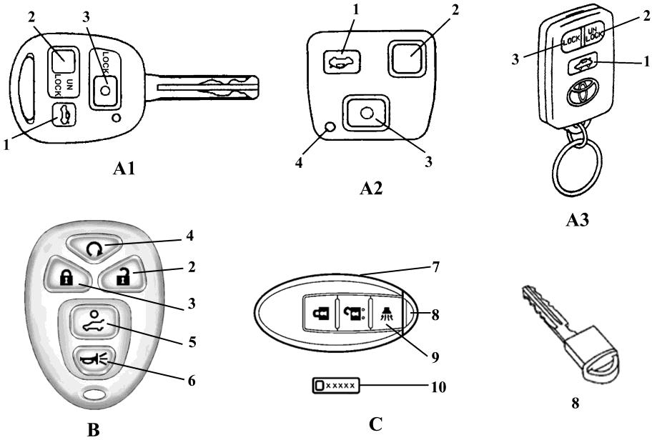

Fig. 20-22 Remote Control Door Lock Transmitter

图 20-22 遥控门锁发射器

A ， B **door control transmitter** 门锁控制发射器

A1，A2，A3， C **three button remote key** 三

按钮式遥控钥匙

A2，B **without mechanical key** 非机械式钥匙

1. **remote keyless entry（RKE） transmitter**遥控门锁发射器（通用汽车公司用语） **five button transmitter** 五按钮式发射器
2. **intelligent key** 智能钥匙（日产用语）
   1. **trunk （lid）** 行李箱盖

**trunk lid open button** 行李箱盖开启按钮

* 1. **unlock** 开 锁

**door unlock button** 门开锁按钮

* 1. **lock** 锁 止

**door lock button** 门锁止按钮

* 1. **remote vehicle start** 车辆遥控起动
  2. **power lift gate** 电动背门
  3. **vehicle locator/panic alarm** 车辆定位器**/**紧急警报
  4. **transmitter body** 发射器本体
  5. **mechanical key** 机械钥匙（图为日产汽车所用）

**inside intelligent key** 内装式智能钥匙

* 1. **vehicle locator/panic alarm** 车辆定位器**/**紧急警报

**personal panic alarm button** 个人紧急警报铵钮

* 1. **key number plate** 钥匙号码牌

# HVAC=Heater， Ventilation and Air Conditioning

**供暖、通风和空调**

## 参考：QC/T 720-2004《汽车空调术语》 JASO B802-2001《汽车空调词汇》

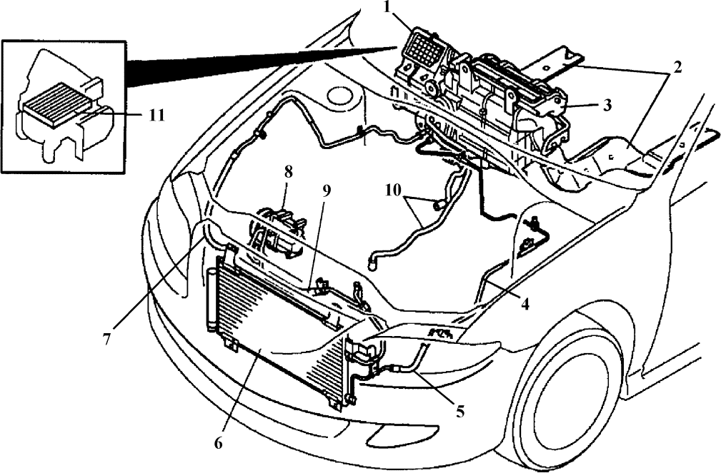

Fig. 21-1 Arrangement Plan of Saloon HVAC System

图 21-1 供暖、通风和空调系统布置图

**A/C**= air conditioner 空调（一般包括供暖、通风和制冷，但美国汽车英语也常专指制冷部分）

本图还符合：

**air regulate type A/C** 空气调节型空调**manual air conditioner** 手动（控制式）空调**in-dashboard type A/C** 内藏仪表板式空调**main engine drive type** （空调压缩机）主机驱动型

1. **blower unit** 风机模块
2. **rear heat duc**t 后暖风管
3. **A/C unit** 空调模块
4. **refrigerant line** 制冷剂管路

5，9 **high pressure line** 高压管路

1. **condenser** 冷凝器
2. **low pressure line** 低压管路
3. **A/C compressor** 空调压缩机
4. **heater hose** 加热器软管
5. **（clean） air filter** 空气滤清器

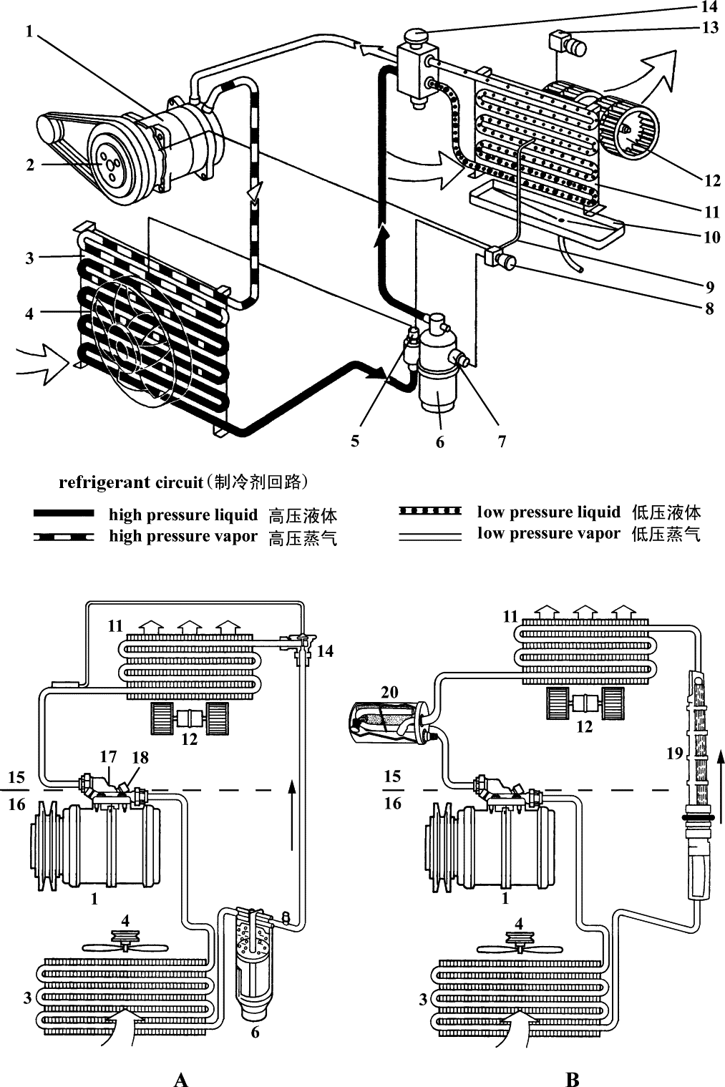

## Fig. 21-2 Refrigerating Cycle of Air Conditioning

图 21-2 空调制冷循环

**refrigerating system** 制冷系统**A/C=AC**=air conditioning 空调（器） **A/C=AC**=air conditioner 空调器

A **CCTEV**=cycling-clutch thermostatic ex- pansion valve system 热力膨胀阀控制系统

**receiver/dryer system** 储液干燥器系统 B **CCOT** = cycling-clutch orifice tube system循环离合器节流管系统，孔管制冷系统 **accumulator/drier system** 集液干燥器

系统

1. **compressor** 压缩机
2. **cycling clutch** 循环离合器

**magnetic clutch** 电磁离合器

1. **condenser** 冷凝器
2. **condenser fan** 冷凝器风扇
3. **high-pressure （cutoff） switch** 高压（切断）开关
4. **receiver drier** 储液干燥器
5. **low-pressure （cutoff） switch** 低压（切断） 开关
6. **temperature switch** 温度开关
7. **temperature sensor** （蒸发器）温度传感器
8. **condensate drip pan** 冷凝滴[泄]水盘
9. **evaporator** 蒸发器
10. **blower** 风机，鼓风机
11. **blower switch** 风机开关
12. **expansion valve** 膨胀阀
13. **low side** 低压侧
14. **high side** 高压侧
15. **relief valve** 安全阀，释压阀
16. **service valve** 维修阀，灌充阀
17. **expansion （orifice） tube** 膨胀节流管
18. **accumulator-drier** 集液干燥器

accumulator 集液器

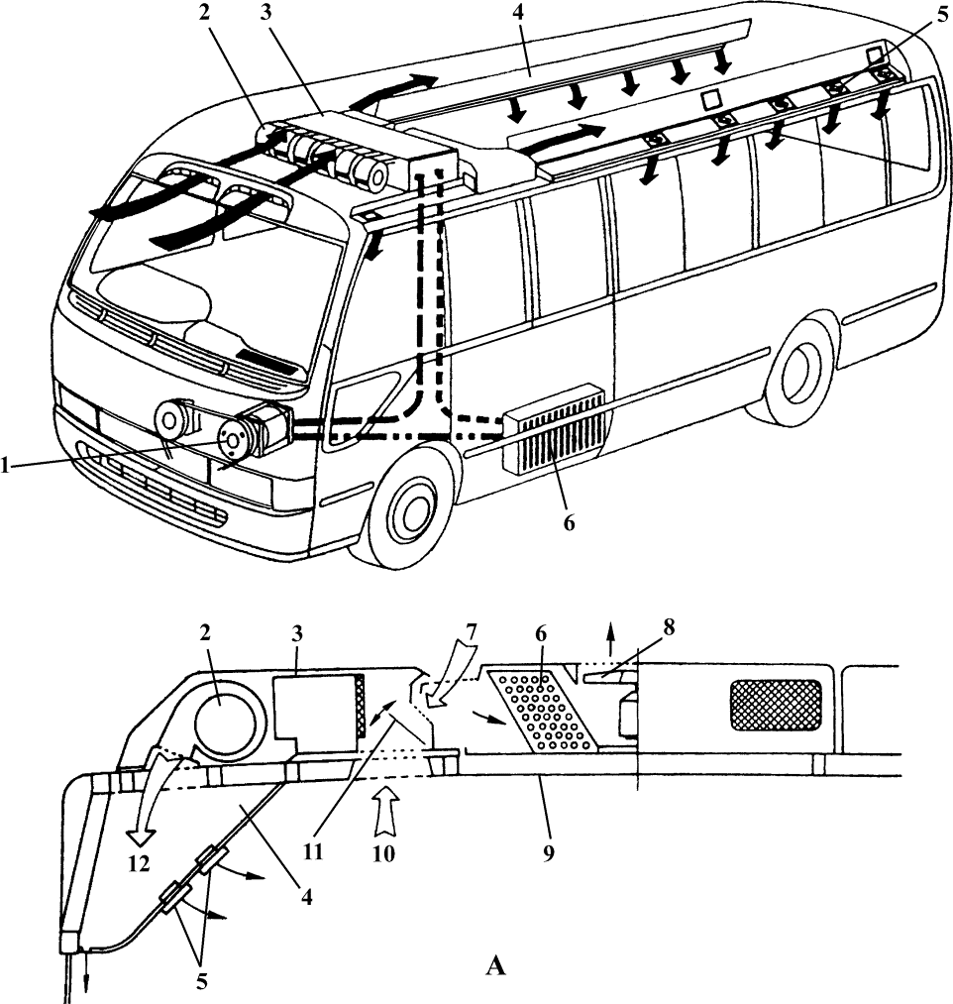

## Fig. 21-3 Typical Arrangement Plan of Bus A/C

图 21-3 典型客车空调布置图

A **new roof type cooling unit** 新型顶置式冷风装置

1. **compressor** 压缩机
2. **evaporator blower** 蒸发器风机
3. **evaporator** 蒸发器
4. **air duct** 风管[道]
5. **vent** 出风口
6. **condenser** 冷凝器
7. **fresh air** 新鲜空气
8. **condenser blower** 冷凝器风机
9. **roof** 车 顶
10. **recirculation air** 循环空气
11. **air inlet damper** 进气风门
12. **cooling air** 冷空气

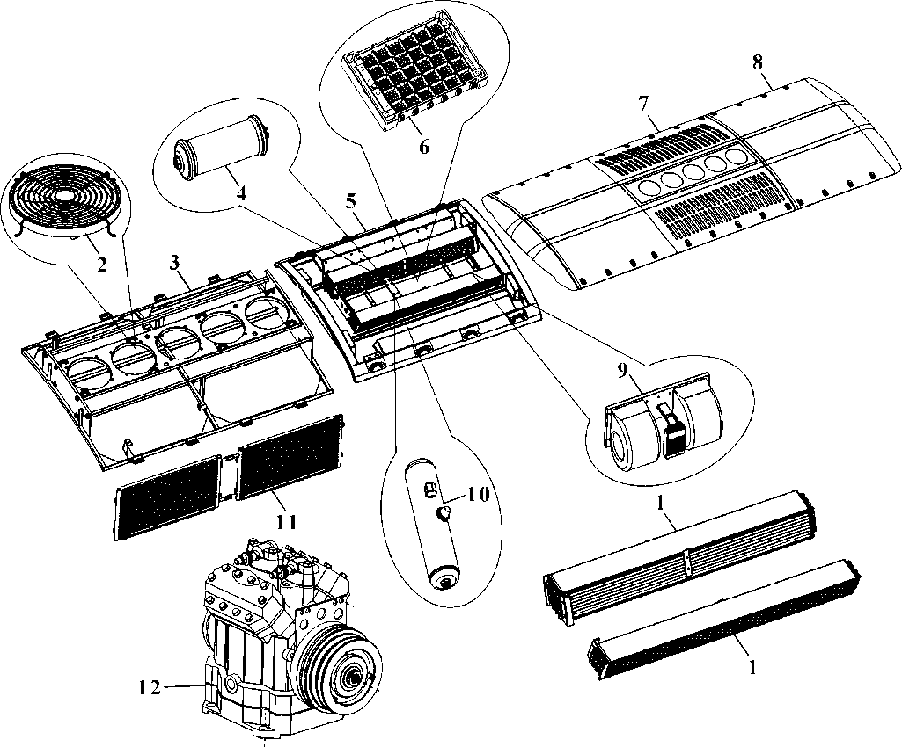

## Fig. 21-4 Main Components of Bus Air Condition

图 21-4 客车空调主要部件

1. **evaporator core unit** 蒸发器组件
2. **condenser fan** 冷凝器风扇
3. **condenser housing** 冷凝器壳体
4. **receiver** 储液器
5. **evaporator housing** 蒸发器壳体
6. **electric control unit** 电控模块
7. **condenser grille** 冷凝器格栅
8. **evaporator cover** 蒸发器盖
9. **evaporator blower** 蒸发器鼓风机
10. **drier** 干燥器
11. **condenser** 冷凝器
12. **compressor of air condition** 空调压缩机

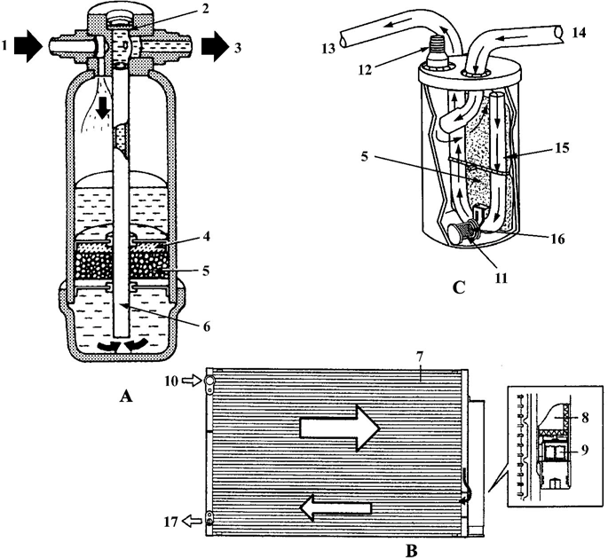

## Fig. 21-5 Receiver/Drier and Accumulator

图 21-5 储液干燥器和集液器

|  |  |  |  |
| --- | --- | --- | --- |
| **receiver， receiver and dryer， receiver dehy- drator** 储液干燥器  A **receiver/drier for R-12** R-12 制冷剂用  储液干燥器 | | 5， 8 **desiccant， drier** 干燥剂  6，15 **pickup tube** 吸液管  7 **condenser portion** 冷凝器段  9 **filter** 滤清器 | |
| B | **condenser with receiver/drier** 带储液 | 10 | **gaseous refrigerant** 气态制冷剂 |
|  | 干燥器的冷凝器 | 11 | **strainer** 滤 网 |
| C | **accumulator** 集液器（液气分离用） | 12 | **test port** 测试口 |
|  | **accumulator/drier** 集液干燥器 | 13 | **to compressor** 至压缩机 |
| 1 | **from condenser** 来自冷凝器 | 14 | **from evaporator** 来自蒸发器 |
| 2 | **sight glass** 视镜，观察玻璃 | 16 | **bleed hole** 流通孔 |
| 3 | **to expansion valve** 至膨胀阀 | 17 | **liquid refrigerant** 液态制冷剂 |
| 4 | **filter pads** 过滤毡垫 |  |  |

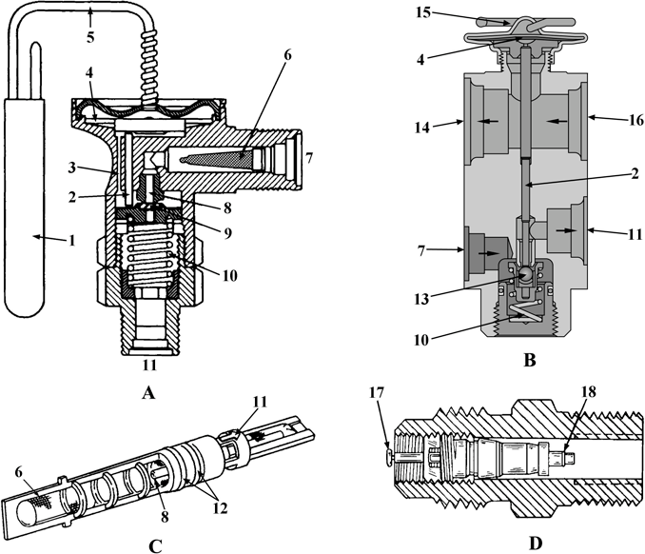

Fig. 21-6 Expansion Valve and Service Valve

图 21-6 膨胀阀和维修阀

|  |  |  |  |
| --- | --- | --- | --- |
| 1. **TEV** = thermostatic expansion valve 热力膨胀阀   **internally equalized** 内补偿式   1. **H-expansion valve** H 形膨胀阀 2. **expansion orifice tube， FOT**=fixed ori- fice tube 膨胀节流管 3. **service valve** 维修阀   **charging valve** 充注阀 | 1. **capillary tube** 毛细管 2. **screen** 滤 网 3. **inlet** 进 口 4. **orifice** 节流孔 5. **seat** 座 6. **spring** 弹 簧 7. **outlet** 出 口 8. **O-ring** O 形 圈 | | |
| **Schrader service valve** 施拉德尔型维 | 13 | **ball valve** 球 阀 |  |
| 修阀 | 14 | **to compressor** 至压缩机（低压） |  |
| 1 **remote bulb** 远置感温包 | 15 | **capillary tube with sensing bulb** | 带 |
| 2 **pin** 柱 销 |  | 感温包的毛细管 |  |
| **push rod** 推 杆 | 16 | **from evaporator** 来自蒸发器 |  |
| 3 **internal equalizer passage** 内平衡通道 | 17 | **core pin** 芯 杆 |  |
| 4 **diaphragm** 膜 片 | 18 | **valve** 阀 |  |